ANALISIS AKUN INSTAGRAM @madiunngemil DALAM MEMPROMOSIKAN KULINER LOKAL MADIUN (Edisi 1 April 2025 – 1 Mei 2025)

SKRIPSI



OLEH :
FRIDA AYU NINGTYAS
NIM : 21240926

PROGRAM STUDI ILMU KOMUNIKASI
FAKULTAS ILMU SOSIAL DAN ILMU POLITIK
UNIVERSITAS MUHAMMADIYAH PONOROGO
2025
ANALISIS AKUN INSTAGRAM @madiunngemil DALAM MEMPROMOSIKAN KULINER LOKAL MADIUN (Edisi 1 April 2025 – 1 Mei 2025)

SKRIPSI

Diajukan Guna Melengkapi Tugas – Tugas Akhir dan Memenuhi Syarat – Syarat Untuk Mencapai Gelar Sarjana Dalam Ilmu Sosial dan Ilmu Politik Program Studi Ilmu Komunikasi

OLEH :
FRIDA AYU NINGTYAS
NIM. 21240926

PROGRAM STUDI ILMU KOMUNIKASI
FAKULTAS ILMU SOSIAL DAN ILMU POLITIK
UNIVERSITAS MUHAMMADIYAH PONOROGO
2025

HALAMAN PERSETUJUAN

Skripsi oleh Frida Ayu Ningtyas / 21240926 ini,
Telah diperiksa dan disetujui untuk diuji.

Ponorogo, 28 Juli 2025

Dosen Pembimbing I | Dosen Pembimbing II
Eli Purwati, S.Sos., M.I.Kom  NIDN. 0702088201 | Krisna Megantari, S.Sos., M.A  NIDN. 0724048604

HALAMAN PENGESAHAN

Skripsi oleh Frida Ayu Ningtyas / 21240926 ini.
Telah dipertahankan didepan penguji
Pada Hari : Kamis
Tanggal : 10 Juli 2025
Pukul : 13.00-13.45

DEWAN PENGUJI
Penguji I | Penguji II | Penguji III
Deny Wahyu Tricana, M.I.Kom  NIDN. 0707078204 | Krisna Megantari, M.A  NIDN. 0724048604 | Eli Purwati, M.I.Kom  NIDN. 0702088201

Mengetahui,
Dekan Fakultas Ilmu Sosial dan Ilmu Politik
Dr.RobbyDarwisNasution,S.IP.,M.A
NIK. 19860228 202109 12

PERNYATAAN KEASLIAN KARYA ILMIAH

Saya yang bertanda tangan dibawah ini,
Nama : Frida Ayu Ningtyas
NIM : 21240926
Alamat : Jl. Ahmad Yani, No.262, RT.001, RW.002, Purbosuman, Ponorogo 63417
Dengan ini menyatakan dengan sebenar-benarnya bahwa karya ilmiah :
Skripsi dengan judul “Analisis Akun Instagram @madiunngemil Dalam Mempromosikan Kuliner Lokal Madiun (Edisi 1 April 2025 – 1 Mei 2025)”adalah hasil karya saya sendiri. Karya ilmiah ini disusun untuk memenuhi salah satu syarat dalam menyelesaikan program studi Ilmu Komunikasi di Universitas Muhammadiyah Ponorogo.Karya ilmiah ini merupakan hasil dari intelekualitas saya sepenuhnya, dan saya telah mencantumkan semua sumber referensi yang digunakan sesuai dengan norma-norma akademik yang berlaku, saya menyatakan bahwa dalam karya ilmiah ini tidak terdapat karya yang pernah diajukan untuk memperoleh gelar akademik di suatu perguruan tinggi lainnya, tidak terdapat karya atau pendapat yang telah ditulis atau diterbitkan oleh orang lain, baik sebagian ataupun keseluruhan.
Demikian pernyataan ini saya buat dengan sebenar-benarnya untuk dipergunakan sebagaimana mestinya.
Ponorogo, 10 Juli 2025
Frida Ayu Ningtyas
NIM. 21240926

PERNYATAAN KEASLIAN KARYA ILMIAH

Saya yang bertanda tangan dibawah ini,
Nama : Frida Ayu Ningtyas
NIM : 21240926
Alamat : Jl. Ahmad Yani, No.262, RT.001, RW.002, Purbosuman, Ponorogo 63417
Dengan ini menyatakan dengan sebenar-benarnya bahwa karya ilmiah :
Skripsi dengan judul “Analisis Akun Instagram @madiunngemil Dalam Mempromosikan Kuliner Lokal Madiun (Edisi 1 April 2025 – 1 Mei 2025)”adalah hasil karya saya sendiri. Karya ilmiah ini disusun untuk memenuhi salah satu syarat dalam menyelesaikan program studi Ilmu Komunikasi di Universitas Muhammadiyah Ponorogo.Karya ilmiah ini merupakan hasil dari intelekualitas saya sepenuhnya, dan saya telah mencantumkan semua sumber referensi yang digunakan sesuai dengan norma-norma akademik yang berlaku, saya menyatakan bahwa dalam karya ilmiah ini tidak terdapat karya yang pernah diajukan untuk memperoleh gelar akademik di suatu perguruan tinggi lainnya, tidak terdapat karya atau pendapat yang telah ditulis atau diterbitkan oleh orang lain, baik sebagian ataupun keseluruhan.
Demikian pernyataan ini saya buat dengan sebenar-benarnya untuk dipergunakan sebagaimana mestinya.
Ponorogo, 10 Juli 2025
Frida Ayu Ningtyas
NIM. 21240926

KATA PENGANTAR

Assalamu’alaikum Warahmatullah Wabarakatuh
Puji syukur penulis panjatkan ke hadirat Allah SWT yang telah memberikan rahmat dan karunianya, sehingga penulis dapat menyelesaikan karya ilmiah yang berjudul “Analisis Akun Instagram @madiunngemil Dalam Mempromosikan Kuliner Lokal Madiun (Edisi 1 April 2025 – 1 Mei 2025)”Sholawat serta salam penulis haturkan kepada Nabi Junjungan kita yakni Nabi Muhammad Saw.
Adapun maksud dari penyusunan skripsi ini adalah untuk memenuhi syarat guna menyelesaikan Program Studi Strata Satu (S1) Ilmu Komunikasi pada Fakultas Ilmu Sosial dan Ilmu Politik Universitas Muhammadiyah Ponorogo.
Penulis menyadari bahwa tanpa dukungan, bimbingan, dan bantuan dari berbagai pihak. Oleh karena itu, penulis ingin menyampaikan rasa terima kasih yang sebesar-besarnya kepada :
- Bapak Dr. Rido Kurnianto, M.Ag., selaku Rektor Universitas Muhammadiyah Ponorogo
- Bapak Dr. Robby Darwis Nasution, S.IP.,M.A, selaku Dekan Fakultas Ilmu Sosial dan Ilmu Politik Universitas Muhammadiyah Ponorogo.
- Bapak Oki Cahyo Nugroho, S.Sn, M.IKom, selaku Ketua Program Studi Ilmu Komunikasi Fakultas Ilmu Sosial dan Ilmu Politik Universitas Muhammadiyah Ponorogo.
- Ibu Eli Purwati, S.Sos, M.IKom selaku dosen pembimbing yang selalu membimbing penulis dengan penuh kesabaran dalam memberikan bimbingan, saran, motivasi, dan semangat dalam penyusunan skripsi ini.
- Ibu Rohfin Andria Gestanti, S.Pd, M.Pd, selaku Dosen Wali penulis yang telah membimbing serta memberikan dan semangat dukungan menyusun skripsi ini kepada penulis.
- Segenap Dosen Fakultas Ilmu Sosial dan Ilmu Politik yang telah mendidik dan memberikan ilmu selama kuliah dan seluruh staff yang selalu sabar melayani segala administrasi yang dibutuhkan penulis.
- Bapak Septian Heru Fristanto, selaku Founder Instagram Madiunngemil beserta seluruh tim Madiunngemil yang telah memberikan izin untuk melakukan penelitian skripsi penulis ini dan memberikan bantuan penulis untuk memperoleh data-data yang dibutuhkan.
Penulis hanya dapat mendoakan mereka yang telah bersedia membantu danmendukung dalam segala hal yang berkaitan dengan penyusunan skripsi ini. Selain itu, saran, kritik dan perbaikan yang membangun sangat diharapkan kepada penulis nantikan kedepannya. Akhirnya, penulis berharap semoga skripsi ini bermanfaat untuk pihak yang membutuhkan.
Wassalamu’alaikum Wr.Wb.
Ponorogo, 10 Juli 2025
Penulis,
Frida Ayu Ningtyas
NIM. 21240926

HALAMAN PERSEMBAHAN

Assalamu’alaikum Wr.Wb.
Alhamdulillah, Puji Syukur saya panjatkan kepada Allah SWT yang senantiasa memberikan Rahmat serta hidayah-Nya, sehingga saya selaku penulis dapat menyelesaikan skripsi yang berjudul “Analisis Akun Instagram @madiunngemil Dalam Mempromosikan Kuliner Lokal Madiun (Edisi 1 April 2025 – 1 Mei 2025)”
Mengingat keterbatasan pengetahuan dan pengalaman penulis, sehingga dalam pembuatan skripsi ini tidak sedikit bantuan, petunjuk, saran-saran maupun arahan dari berbagai pihak, oleh karena itu dengan kerendahan hati dan rasa hormat penulis mengucapkan terima kasih yang tak terhingga kepada :
- Ayahanda Endroyono, terimakasih atas setiap tetes keringat dalam setiap langkah pengorbanan dan kerja keras yang dilakukan untuk memberikan yang terbaik kepada penulis, mengusahakan segala kebutuhan penulis, mendidik, membimbing, dan selalu memberikan kasih sayang yang tulus, motivasi, serta dukungan dan mendoakan penulis dalam keadaan apapun agar penulis mampu bertahan untuk melangkah setapak demi setapak dalam meraih mimpi di masa depan. Terima kasih untuk selalu berada di sisi penulis dan menjadi alasan bagi penulis dalam menyelesaikan penulisan skripsi ini hingga memperoleh gelar Sarjana Ilmu Komunikasi. Ayah, putri kecilmu sudah dewasa dan siap melanjutkan mimpi yang lebih tinggi lagi.
- Pintu surgaku. Ibunda Titik Susiana, seseorang yang biasa saya sebut mamah, perempuan hebat yang sudah membesarkan dan mendidik anak-anaknya hingga mendapatkan gelar Sarjana serta selalu menjadi penyemangat. Saya persembahkan karya tulis sederhana ini untuk mamah. Terima kasih sudah melahirkan, merawat, dan membesarkan saya dengan penuh cinta, selalu berjuang untuk kehidupan saya. Terima kasih untuk semua doa dan dukungan, mamah sehat selalu dan hiduplah lebih lama lagi. Mamah harus selalu ada disetiap perjalanan dan pencapaian hidup saya. Iloveyou more more more.
- Kakak perempuan saya yaitu Anisa Chandra Susinta, dan Kakak Ipar saya yaitu Arif Hidayatullah Amin. Terima kasih atas dukungan dan segala motivasi yang diberikan kepada penulis. Terima kasih telah menjadi bagian dalam perjalanan penyusunan saya hingga penyusunan skripsi ini selesai.
- Adik perempuan saya yaitu Nabillah Nuri Fadhila, beliau yang sedang berjuang meraih impian dibangku kuliah. Semoga langkah-langkahmu selalu diberkahi dan semangatmu tak pernah padam. Karya ini menjadi inspirasi dan motivasi untuk terus belajar, berjuang, dan meraih segala cita-citamu.
- Teruntuk teman-temanku, Kayla Restu Indira, Fitria Khoirunisa telah menjadi teman terbaik penulis mulai awal perkuliahan hingga saat ini. Terima kasih telah menjadi pendengar andalan yang selalu mendengarkan keluh kesah penulis, berkontribusi banyak dalam penulisan skripsi ini, memberikan dukungan semangat, tenaga, pikiran, materi maupun bantuannya selama penulis menempuh pendidikan di tempat ini. Harapan penulis, pertemanan ini jangan asing ketika nantinya berbeda wilayah melainkan terus terjalin hingga sukses dan bisa bertemu di lain waktu. See you next time.
- Dan untuk laki-laki yang sangat berjasa dalam hidup penulis setelah ayahku, sebagai lelaki tampan. Devara Adhitama Sanjaya, yang menjadi salah satu penyemangat karena selalu ada dalam suka maupun duka dan tak henti-hentinya memberikan semangat dan dukungan serta bantuan baik itu tenaga, pikiran, materi maupun moril. Terima kasih banyak telah menjadi bagian dari perjalanan hidup saya berkonstribusi banyak dalam penulisan skripsi ini. Telah menjadi rumah tempat berkeluh kesahku diwaktu lelahmu, menjadi pendengar yang baik, menghibur, penasehat yang baik, senantiasa memberikan cinta dan semangat untuk pantang menyerah.”Kita hanya perencana bukan penentu, kita cuma bisa berusaha semoga Allah bantu”, dan mengganti berkali-kali lipat dan sukses selalu kedepannya untuk kita berdua...Aamiin
- Terakhir saya mengucapkan kepada diri saya sendiri Frida Ayu Ningtyas. Terima kasih sudah bertahan sejauh ini. Terima kasih tetap memilih berusaha dan merayakan dirimu sendiri sampai di titik ini, walaupun sering kali merasa putus asa atas apa yang diusahakan dan belum berhasil, namun terima kasih tetap menjadi manusia yang selalu mau berusaha dan tidak lelah untuk mencoba. Terima kasih karena tidak pernah berhenti untuk berjuang dan mencintai diri sendiri, dan maaf sudah membawa tubuh ini dengan keras untuk mengupayakan yang harus diupayakan dengan segala bentuk lika-likunya. Sehingga proses penyusunan karya ilmiah ini dapat terselesaikan sebaik dan semaksimal mungkin, ini merupakan pencapaian yang patut dibanggakan untuk diri sendiri. Jangan lupa selalu bawa nama Tuhan dalam setiap prosesmu. Tetap semangat dan jangan putus asa. Sayangilah selalu dirimu, baik buruk dirimu, kurang lebih dirimu mari rayakan sendiri.

MOTTO
“Direndahkan dimata manusia, ditinggikan dimata Tuhan, Prove Them Wrong”
“Gonna fight and don’t stop, until you are proud”
“Selalu ada harga dalam sebuah proses. Nikmati saja lelah-lelah itu. Lebarkan lagi rasa sabar itu. Semua yang kau investasikan untuk menjadikan dirimu serupa yang kau impikan, mungkin tidak akan selalu berjalan lancar. Tapi gelombang-gelombang itu yang nanti akan bisa kau ceritakan”
“Ketika aku melibatkan Allah dalam semua rencana dan impianku, dengan penuh keikhlasan dan keyakinan, aku percaya tidak ada yang tidak mungkinuntuk diraih”
“Kesuksesan dan kebahagiaan terletak pada diri sendiri. Tetaplah berbahagia karena kebahagiaanmu dan kamu yang akan membentuk karakter kuat untuk melawan kesulitan” (Hellen Keller)
“Kita harus berarti untuk diri kita sendiri terlebih dahulu, sebelum kita menjadi orang yang berharga bagi orang lain” (Ralph Waldo Emerson)

ABSTRAK

ANALISIS AKUN INSTAGRAM @madiunngemil DALAM MEMPROMOSIKAN KULINER LOKAL MADIUN (Edisi 1 April 2025 – 1 Mei 2025)

Frida Ayu Ningtyas
21240926

Judul skripsi ini berjudul Analisis Akun Instagram @madiunngemil Dalam Mempromosikan Kuliner Lokal Madiun. Penelitian ini dilatar belakangi bertujuan dengan untukmenganalisis bagaimana akun Instagram @madiunngemil dalam mempromosikan kuliner lokal Madiunyang mulai berkembang. Seiring dengan perkembangan media sosial, akun media sosial seperti Instagram, telah menjadi alat yang efektif dalam mempromosikan produk, termasuk kuliner lokal. Akun Instagram @madiunngemilsebagai salah satu akun yang berfokus pada kuliner di kota Madiun, sering kali bekerja sama dengan influencer untuk meningkatkan daya tarik kuliner khas daerah ini. Melalui metode analisis konten dan wawancara dengan pihak yang terkait, penelitian ini mengkaji bagaimana akun Instagram @madiunngemil memengaruhi persepsi masyarakat terhadap kuliner lokal, serta dampaknya terhadap peningkatan popularitas dan minat masyarakat dalam mencoba kuliner tersebut. Hasil penelitian menunjukkan bahwa kolaborasi dengan influencer melalui akun Instagram @madiunngemilmemiliki peran signifikan dalam meningkatkan awareness dan engagement masyarakat terhadap kuliner lokal di kota Madiun, yang pada akhirnya turut mendorong pertumbuhan sektor pariwisata kuliner daerah tersebut.

Kata Kunci : Instagram, Promosi Kuliner Lokal, Akun @madiunngemil, Analisis Konten, Awareness dan Engagement

ABSTRACT
ANALYSIS OF THE INSTAGRAM ACCOUNT @madiunngemil IN PROMOTING LOCAL CUISINE IN MADIUN (April 1, 2025 – May 1, 2025 Edition)

Frida Ayu Ningtyas
21240926

The title of this thesis is Analysis of the Instagram Account @madiunngemil in Promoting Local Cuisine in Madiun. This study aims to analyze how the Instagram account @madiunngemil promotes local cuisine in Madiun, which is beginning to develop. With the growth of social media, social media accounts such as Instagram have become an effective tool for promoting products, including local cuisine. The Instagram account @madiunngemil, as one of the accounts focused on cuisine in the city of Madiun, often collaborates with influencers to enhance the appeal of the region's signature dishes. Through content analysis and interviews with relevant parties, this study examines how the Instagram account @madiunngemil influences public perception of localcuisine, as well as its impact on increasing popularity and public interest in trying such cuisine. The results of the study indicate that collaborations with influencers through the Instagram account @madiunngemil play a significant role in increasing public awareness and engagement with local cuisine in the city of Madiun, which ultimately contributes to the growth of the local culinary tourism sector.

Keywords: Instagram, Local Culinary Promotion, @madiunngemil Account, Content Analysis, Awareness and Engagement

DAFTAR ISI

HALAMAN LOGO i
HALAMAN JUDUL ii
HALAMAN PERSETUJUAN iii
HALAMAN PENGESAHAN iv
PERNYATAAN KEASLIAN v
KATA PENGANTAR vi
HALAMAN PERSEMBAHAN viii
MOTTO xii
ABSTRAK xiii
ABSTRACT xiv
DAFTAR ISI xv
DAFTAR LAMPIRAN xix
BAB 1 PENDAHULUAN 1
  - Latar Belakang 1
  - Rumusan Masalah 10
  - Tujuan Penelitian 10
  - Manfaat Penelitian 11
BAB II TINJAUAN PUSTAKA 12
- Kajian Teori 12
- Instagram Sebagai Platform Promosi 12
- Integrated Marketing Communication 15
- Media Sosial Dalam Mempromosikan Kuliner 21
- Algoritma Instagram 23
- Kerangka Pikir 28
- Penelitian Terdahulu 30
BAB III METODE PENELITIAN 33
- Lokasi Penelitian 33
- Jenis Penelitian 33
- Subjek dan Objek Penelitian 34
- Data dan Sumber Data 34
- Data Primer 34
- Data Sekunder 36
- Validitas Data 36
- Teknik Pengumpulan Data 37
- Wawancara 37
- Observasi 37
- Teknik Analisis Data 37
- Redaksi Data 38
- Penyajian Data 38
BAB IV HASIL PENELITIAN DAN PEMBAHASAN 39
- Sejarah @madiunngemil 39
- Hasil Penelitian 41
- Analisis Akun Instagram @madiunngemil Menurut
Philip Kotler & Gary Amstrong 41
- Advertising (Periklanan) 43
- Sales Promotion (Promosi Penjualan 56
- Public Relations & Publicity (Hubungan Masyarakat) 61
- Personal Selling (Penjualan Personal) 67
- Direct Marketing (Pemasaran Langsung) 71
- Interactive Marketing (Pemasaran Interaktif) 76
- Hasil Penelitian Lapangan 87
- Pembahasan Penelitian 89
BAB V KESIMPULAN DAN SARAN 98
- Kesimpulan 98
- Saran 100
DAFTAR PUSTAKA 103
LAMPIRAN 105

DAFTAR LAMPIRAN

Lampiran Gambar 1 105
Lampiran Gambar 2 106
Lampiran Gambar 3 109
Lampiran Gambar 4 110

BAB 1
PENDAHULUAN
- Latar Belakang
Bisnis kuliner lokal merupakan sebuah usaha yang memiliki potensi besar karena pasar dari bisnis yang stabil dan selalu berkembang. Salah satu kuliner khas daerah yang ada di Indonesia memiliki potensi kuliner unik ada di Kota Madiun, memiliki kekayaan kuliner yang unik, mencerminkan budaya, tradisi, dan identitas masyarakat setempat. Di Madiun yang memiliki potensi untuk dikembangkan sebagai daya tarik wisata. Apalagi saat berbagai hidangan khas daerah tidak hanya menawarkan cita rasa autentik, tetapi juga berkontribusi sebagai daya tarik wisata yang bisa dikembangkan lebih lanjut untuk mendukung ekonomi lokal. Kuliner lokal ini sebagai kebutuhan pokok, memiliki fungsi penting bagi kesehatan manusia karena menjadi penyediaan energi untuk membantu pertumbuhan tubuh, dan menjaga kesehatan agar tubuh berfungsi dengan baik. Secara umum, makanan berfungsi dalam menyediakan energi sebagai membangun dan memperbaiki jaringan tubuh, serta mengatur berbagai aktivitas tubuh. Namun, kuliner lokal dapat menjadipeluang besar, terutama kuliner lokal yang cukup kompleks,ditengah arus globalisasi generasi muda lebih tertarik pada makanan yang sedang tren dan viral di media sosial baik itu dari budaya nasional maupun internasional. Kuliner lokal sering kali terpinggirkan, karena banyak konsumen yang kurang mengenal terutama dikalangan generasi muda yang lebih tertarik pada tren makanan modern. Kuliner ini diperlukan untuk mempromosikan yang efektif dan kreatif agar kuliner lokal dikenal dan dihargai leih luas. Kolaborasi dengan pemasaran melalui media sosial dan inovasi produk untuk beberapa pendekatan yang bisa digunakan untuk bisa digunakan untuk menarik minat konsumen muda. Di era digital ini, media sosial dalam membangun kesadaran masyarakat terhadap kuliner lokal, memperkenalkan kekayaan rasa dan budaya yang dimiliknya serta menarik lebih banyak wisatawan kuliner.
Kota Madiun merupakan sebuah Kota yang ada di Jawa Timur yang terkenal akan kekayaan budaya, salah satunya adalah Kota Pendekar. Wilayah Kota Madiun ini menawarkan berbagai daya tarik wisata yang memikat, termasuk kuliner khasnya yang unik. Kuliner di Madiun tidak hanya mencerminkan cita rasa khas Jawa Timur. Tetapi juga memiliki karakteristik tersendiri yang membuatnya menarik untuk dijelajahi banyak orang. Salah satu daya tarik Kota Madiun adalah kulinernya yang memiliki cita rasa khas untuk mencicipi makanan khas Madiun menjadi pengalaman yang wajib bagi setiap pengunjung untuk mengingat kekayaan rasa dan keunikan sajian yang ditawarkan. Sebagian besar kuliner Madiun memang ditentukan oleh kuliner Jawa. Namun, telah lama dikenal luas oleh masyarakat setempat dan bahkan meluas ke berbagai daerah. Beberapa jenis kuliner ini bahkan tak bisa ditemui pada daerah lain. Pada wilayah Madiun sendiri mempunyai beraneka ragam jenis makanan dengan aneka macam cita rasa yang spesial serta enak menjadi sebuah aset budaya melalui proses revitalisasi dan transformasi, karena kuliner khas Madiun sendiri memiliki keunikan dalam beragam jenis makanan dan cita rasa autentik yang khas dan lezat, yang sangat banyak diminati. Bahkan ada satu tempat kuliner di Madiun yang menjadi langganan Presiden Susilo Bambang Yudhoyono dan mengajak istrinya, Ny. Ani Yudhoyono bersamamenteri untuk langsung menikmati sedapnya Nasi Pecel 99 di Kota Madiun, yang bahkan hingga dua kali mampir dan menikmati nasi pecel di Depot Nasi Pecel 99 ketika masih menjabat sebagai Presiden Republik Indonesia yaitu pada tahun 2009 dan 2014. Momen berkunjungnya Bapak Susilo Bambang Yudhoyono tersebut menjadi viral sekaligus dimanfaatkan dengan baik oleh Depot Nasi Pecel 99 untuk meningkatkan citranya di seluruh Indonesia (KOMPAS.com). Selain makanan masih banyak sekali kuliner khas Madiun. Dalam hal ini memperluas daya tarik kuliner lokal, penggunaan media sosial berperan penting, terutama Instagram. Sebagai salah satu platform berbasis visual, Instagram memungkinkan bisnis kuliner untuk mempromosikan makanan melalui foto dan video menarik yang dapat menggugah selera. Instagram juga memberi peluang untuk menjangkau lebih banyak audiens melalui konten yang menarik dan mampu membangun ketertarikan publik terhadap produk yang dipromosikan. Platforrm ini yang tepat dapat membantu memperkenalakan kuliner Madiun kepada khalayak yang lebih luas, termasuk generasi muda yang tertarik dengan tren kuliner unik. Pengguna Instagram sebagai media promosi online untuk membantu usaha kuliner untuk memperluas jangkauan promosi.
Kuliner Madiun memiliki daya tarik tersendiri yang dikenal hingga luar kota, dengan keberadaan nasi pecel Madiun yang sudah tersebar di berbagai daerah di Indonesia, membuat beberapa orang menjadi penasaran dan ingin tahu bagaimana rasa nasi pecel Madiun yang sesungguhnya dari kota asalnya yang menggugah selera atau wisatawan yang kebetulan sedang berada di Madiun yang akan merasa kurang lengkap apabila tidak mencicipi nasi pecel dari kota asalnya. Depot Nasi pecel 99 menjadi salah satu depot nasi pecel favorit warga dan pelancong diantara ratusan, bahkan mungkin ribuan depot nasi pecel yang ada di Madiun. Keberadaannya yang sudah sangat lama sejak tahun (1987) membuatnya memiliki banyak konsumen setia, yang mungkin juga terwariskan kepada keturunannya. Nasi Pecel Madiun disajikan secara tradisional dengan cita rasa khas sambel kacang Depot Nasi Pecel 99 yang membuat berbeda dengan nasi pecel lainnya untuk membuat sambel kacang yang istimewa dari olahan racikannya sendiri yaitu Bapak Karyono dan Ibu Herimurti yang memberikan aroma khas dan menambah kenikmatan. Salah satu tempat populer dikalangan pelangganan mereka adalah untuk menikmati hidangan ini adalah Nasi Pecel 99 yang sering dapat pujian dari pengunjung lokal maupun luar kota karena cita rasanya yang autentik (KOMPAS.com). Selain nasi pecel, Madiun juga memiliki beragam kuliner khas lainnya, yang setiap tahunnya terus menarik perhatian masyarakat luas. tersebut masih banyak kuliner khas lainnya yang bisa ditemukan di Madiun. Salah satu sebab dari populernya karena pernah disinggahi oleh Bapak Susilo Bambang Yudhoyono ketika masih menjabat sebagai Presiden Republik Indonesia kala itu, kualitas produk nasi pecel (rasa, tampilan makanan, dll) juga dianggap sebagai salah satu yang paling enak diantara banyaknya produk nasi pecel yang ada di Madiun berdasarkan hal-hal yang telah dipaparkan sebelumnya. Seiring dengan adanya perkembangan digital, media sosial menjadi sebuah sarana promosi yang efektif. Para pelaku usaha kuliner lokal sering kali memanfaatkan platform media sosial, khususnya Instagram, para pengusaha dapat memasarkan produk dengan jangkauan yang lebih luas. Influencer yang memiliki peran penting dalam mempromosikan kuliner lokal di tengah kompetisi yang ketat dan pilihan pemasaran yang terbatas. Konten visual yang menarik dan relevan di media sosial dapat membantu memperkenalkan dan mempromosikan kuliner khas lokal Madiun kepada masyarakat yang lebih luas. Melalui foto dan video yang menggugah selera, kuliner lokal dapat tampil lebih menonjol dan menarik perhatian, terutama di kalangan generasi muda yang gemar mengikuti tren dan aktivitas di platform akun Instagram.
Akun Instagram @madiunngemiladalah merupakan salah satu media sosial yang aktif dalam mempromosikan berbagai jenis makanan dan minuman, termasuk kuliner khas Madiun. Dengan menggabungkan visual menarik dan deskripsi yang informatif dalam setiap unggahan, akun ini memiliki potensi besar dalam menentukan keputusan konsumen dalam memilih kuliner yang ingin mereka coba. Hal ini banyak pelaku usaha kuliner memanfaatkan Instagram sebagai platfrom pemasaran utama untuk menjangkau konsumen, mengingat popularitas Instagram yang terus meningkat dan perannya sebagai salah satu platform media sosial paling luas penggunaanya diseluruh dunia. Karena itu, di Kota Madiun sendiri memiliki daerah, salah satunya ada di akun Instagram @madiunngemil ini telah menjadi kuliner lokal. Dengan 214RB dan 5,443 postingan konsisten membahas berbagai jenis kuliner Madiun, akun ini secara aktif untuk menampilkan keunikan makanan lokal, mendorong audiens untuk mengeksplorasi serta mencoba kuliner khas Madiun. Daya tarik akun ini tidak hanya terletak pada daya tarik yang mampu mendorong pada minat masyarakat terhadap kuliner lokal, tetapi juga perannya sebagai penghubung besar antara pengusaha kuliner lokal dan konsumen potensial. Analisis mendalam tentang @madiunngemil juga dapa mencakup pengukuran tingkat engagement, yang mencerminkan keberhasilan dalam membangun kesadaran. Hal ini interaksi yang terus meningkat dari pengikutnya, akun ini berhasil memanfaatkan pendekatan yang kreatif untuk mnampilkan hidangan. Sehingga setiap unggahan berfungsi untuk membangun citra kuliner khas Madiun. Sekaligus melalui foto-foto yang estetis dan informasi yang menarik, @madiunngemil memainkan peran penting dalam memperkenalkan produk kuliner lokal kepada publik yang lebih luas. Akun ini juga menjadi aset berharga bagi pelaku usaha kuliner Madiun untuk menghubungkan mereka dengan audiens digital yang berpotensi menjadi pelanggan setia.
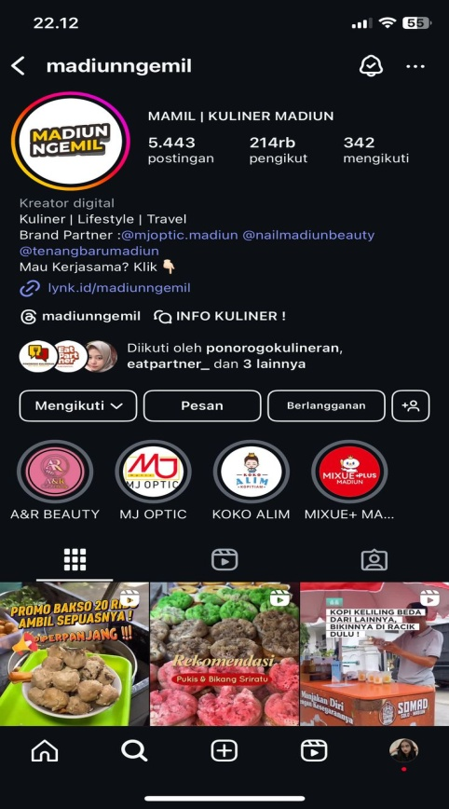  Gambar 1. Akun Instagram @madiunngemil | 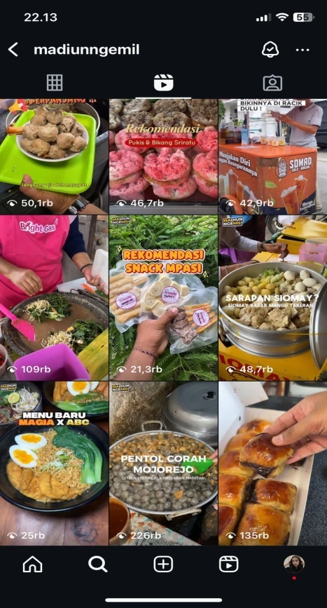  Gambar 2. Feed Instagram @madiunngemil
Dengan konten menarik seperti foto-foto makanan yang menggugah selera, ulasan restoran, dan rekomendasi tempat makan terbaik di Madiun, akun Instagram @madiunngemil telah berhasil membangun komunitas penggemar kuliner yang aktif dan antusias. Akun ini tidak hanya diikuti oleh orang-orang yang ingin mengetahui berbagai pilihan kuliner di Madiun, tetapi juga karena pengikutnya percaya pada kejujuran dan kualitas ulasan yang disampaikan oleh @madiunngemil. Akun Instagram @madiunngemil memanfaatkan untuk membagikan berbagai ulasan yang disertai komentar online dari para pengguna. Beberapa komentar positif dari pelanggan yang telah mencoba produk kuliner Madiun menunjukkan apresiasi mereka terhadap rasa dan kualitas makanan, bahkan banyak yang menandai teman mereka untuk ikut mencoba. Hal ini, menunjukkan bahwa akun @madiunngemil efektif dalam memperkenalkan dan mempromosikan kuliner lokal Madiun melalui pendekatan jujur dan relevan bagi audiensnya.
Fenomena saat ini menunjukkan bahwa penggunaan media sosial Instagram sangat penting meningkatkan efektivitas promosi di media sosial, terutama dalam memperkenalkan kuliner lokal kepada audiens yang lebih luas. Promosi kuliner lokal masih perlu merupakan seorang yang terkenal memiliki banyak pengikut, popularitas tinggi, dan menjadi sebagai panutan untuk menjalankan promosi ini. Namun, efektivitas promosi kuliner lokal tetap harus diperhatikan. Keberhasilan promosi tidak hanya bergantung pada jumlah pengikut mereka, tetapi juga pada kredibilitas, cara penyampaian pesan, dan relevansi konten yang dihasilkan juga dalam menentukan keberhasilan promosi. Tidak semua upaya promosi melalui platform akun Instagram dapat mencapai target pasar yang diinginkan, karena kesesuaian antara gaya komunikasi yang digunakan preferensi audiensnya serta keahlian dalam mengemas konten yang menarik lebih berhasil dalam melakukan keputusan pembeli. Dengan pengikut yang loyal dan pengalaman dalam pemasaran digital, akun Instagram memiliki kapasitas yang kuat untuk membangun kesadaran dan minat tinggi yang mereka promosikan.Akun media sosial yang aktif sangat penting dalam aktivitas pemasaran, bagi pelaku bisnis dan konsumen, keberadaan akun-akun ini membantu memperkenalkan dan mempromosikan produk melalui konten visual yang diunggah, seperti foto dan informasi menarik di platform akun Instagram. Biasanya menampilkan produk secara visual menarik pada produk yang ditampilkan.
Mengingat perkembangan media sosial, platfrom ini semakin efektif dalam memperkenalkan wisata kuliner kepada masyarakat untuk memperluas jangkauan promosi dapat menarik konsumen untuk berwisata kuliner lokal. Oleh karena itu, tren yang muncul adalah pemanfaatan akun Instagram sebagai media utama untuk membangun kesadaran merek dan menarik minat konsumen. Akun Instagram yang aktif membagikan konten kuliner memiliki potensi besar dalam memperkenalkan kuliner khas Madiun kepada audiens yang lebih luas, baik yang berada di dalam maupun luar Madiun. Penelitian ini bertujuan untuk mengeksplorasi akun Instagram tersebut berkontribusi dalam memperkuat identitas kuliner lokal Madiun serta memberikan positif terhadap perekonomian lokal, terutama di sektor pariwisata kuliner dengan menghubungkan produk kuliner dengan audiens yang lebih luas.
Latar belakang tersebut, penelitian ini berfokus pada “Analisis Akun Instagram @madiunngemil Dalam Mempromosikan Kuliner Lokal Madiun (Edisi 1 April 2025 – 1 Mei 2025)”. Dengan memahami aktivitas akun Instagram dalam mempromosikan kuliner lokal, diharapkan penelitian ini dapat mengidentifikasi metode yang lebih efektif dalam memperkenalkan dan mempopulerkan kuliner khas Madiun. Studi ini juga berfokus pada untuk memahami bagaimana akun Instagram dalam memperkuat identitas kuliner lokal Madiun dapat mengubah presepsi konsumen terhadap kuliner lokal dan bagaimana mereka dapat membantu meningkatkan popularitas serta berkelanjutan kuliner lokal Madiun di era digital yang semakin kompetitif.
- Rumusan Masalah
Berdasarkan latar belakang masalah yang telah diuraikan diatas, maka dapat dirumuskan permasalahan penelitian sebagai berikut. “Bagaimana Analisis Akun Instagram @madiunngemil Dalam Mempromosikan Kuliner Lokal Madiun (Edisi 1 April 2025 – 1 Mei 2025) dalam memanfaatkan akun platform Instagram @madiunngemil untuk mempromosikan kuliner lokal di Madiun?”

- Tujuan Penelitian
Berdasarkan rumusan masalah yang telah dijelaskan sebelumnya, maka tujuan dari penelitian dengan judul “Analisis Akun Instagram @madiunngemil Dalam Mempromosikan Kuliner Lokal Madiun (Edisi 1 April 2025 – 1 Mei 2025)” adalah sebagai berikut :
- Untuk mengidentifikasi kendala atau tantangan yang dihadapi dalam proses promosi kuliner lokal melalui akun Instagram @madiunngemil.
- Untuk mengevaluasi efektivitas penggunaan akun Instagram @madiunngemil sebagai media promosi promosi bagi UMKM kuliner lokal di Madiun.
- Untuk mengeksplorasi cara komunikasi diterapkan oleh akun Instagram @madiunngemil dalam meningkatkan daya tarik promosi kuliner lokal di platfrom Instagram.

- Manfaat Penelitian
Hasil penelitian ini diharap akan dijadikan pertimbangan dan masukan oleh berbagai pihak antara lain sebagai berikut :
- Manfaat Teoritis
Penelitian ini diharapkan dapat menambah pengetahuan ilmu dalam bidang komunikasi, mengenai promosi kuliner lokal, mengembangkan studi terkait peran media sosial dalam industri kuliner, serta memperluas pemahaman tentang analisis pemasaran yang efektif di era digital.
- Manfaaat Praktis
Penelitian ini diharapkan terutama dalam memahami penggunaan akun Instagram. Selain itu juga memberikan wawasan terkait mengenai konten yang efektif dalam mempromosikan produk kuliner lokal.

BAB II
TINJAUAN PUSTAKA
- Kajian Teori
- Instagram Sebagai Platform Promosi
Instagram merupakan salah satu platform media sosial yang paling populer dan dianggap efektif dalam menunjang kegiatan pemasaran digital, khususnya di sektor kuliner. Berbagai fitur yang ditawarkan memungkinkan pelaku usaha untuk membangun interaksi dengan audiens secara langsung serta menyampaikan informasi produk dengan cara yang visual, menarik, dan mudah diakses. Melalui pendekatan tersebut, Instagram memberikan ruang yang luas bagi pelaku bisnis untuk memperkuat daya tarik produk kuliner di tengah persaingan pasar yang semakin kompetitif.
Instagram menawarkan konten visual yang menarik melalui gambar dan video. Visual adalah elemen kunci dalam menarik perhatian audiens. Studi menunjukkan bahwa manusia cenderung lebih tertarik pada konten visual dibandingkan teks biasa (Bakhshi, Shamma, & Gilbert, 2014). Melalui Instagram, bisnis kuliner dapat menampilkan foto dan video makanan yang menggugah selera, yang dapat meningkatkan keinginan konsumen untuk mencoba produk yang ditawarkan.
Instagram menyediakan berbagai fitur untuk berinteraksi dengan pengguna, seperti Stories, IGTV, dan Reels. Instagram Stories, misalnya, memungkinkan bisnis untuk memposting konten yang bersifat sementara namun interaktif, seperti polling, tanya jawab, dan swipeup link yang dapat mengarahkan pengguna ke situs web atau halaman produk tertentu. IGTV dan Reels memungkinkan postingan video yang lebih panjang dan kreatif, memberikan ruang bagi bisnis untuk menceritakan kisah di balik produk mereka atau menunjukkan proses pembuatan makanan. (Leaver, Highfield, & Abidin, 2020).
Selain itu, penggunaan hashtag dan geotagging merupakan strategi penting dalam meningkatkan visibilitas konten. Hashtag memungkinkan konten untuk ditemukan olehpengguna yang mencari topik atau tren tertentu, sementara geotagging membantu menarik audiens lokal yang mungkin tertarik dengan bisnis di wilayah mereka. Penggunaan hashtag yang relevan dan populer dapat meningkatkan jangkauan organik dan keterlibatan dengan audiens yang lebih luas. (Hu, Manikonda, & Kambhampati, 2014)
Instagram juga membuka peluang kolaborasi dengan akun atau individu yang memiliki jumlah pengikut besar dan tingkat interaksi yang tinggi, kehadiran pihak-pihak ini dapat berkontribusi preferensi audiens serta mendorong keputusan pembelian melalui konten yang mereka bagikan. Kerja sama semacam ini dinilai mampu meningkatkan kredibilitas serta memperluas jangkauan promosi suatu produk. Penelitian menunjukkan bahwa rekomendasi dari figur yang dipercaya di media sosial lebih efektif dalam membangun kepercayaan konsumen dibandingkan iklan tradisional dapat membantu dalam memperkenalkan produk kepada audiens baru dan memberikan ulasan yang autentik. (Lou & Yuan, 2019)
Interaksi langsung dengan pengikut juga menjadi salah satu keunggulan Instagram sebagai platform promosi. Fitur komentar, pesan langsung, dan fitur interaktif lainnya memungkinkan bisnis untuk membangun hubungan yang lebih dekat dengan konsumen. Komunikasi dua arah ini tidak hanya meningkatkan keterlibatan tetapi juga memberikan wawasan berharga tentang preferensi dan kebutuhan konsumen, yang dapat digunakan untuk meningkatkan strategi pemasaran (Kotler & Keller, 2016)
Secara keseluruhan, Instagram menawarkan berbagai alat dan fitur yang memungkinkan bisnis untuk mempromosikan produk mereka dengan cara yang kreatif dan efektif. Kombinasi antara konten visual yang menarik, fitur interaktif, penggunaan tagar yang relevan, serta kolaborasi dengan akun-akun yang memiliki jangkauan luas menjadikan Instagram sebagai salah satu platform yang sangat efektif dalam mendukung kegiatan pemasaran digital. Dengan memanfaatkan semua potensi yang ada, bisnis dapat meningkatkan visibilitas, keterlibatan, dan pada akhirnya penjualan produk mereka.
- Integrated Marketing Communication (IMC)
Komunikasi pemasaran terpadu atau Integrated Marketing Communication (IMC) adalah yang mengintegrasikan berbagai saluran komunikasi untuk menyampaikan pesan yang jelas, konsisten, dan menyakinkan mengenai perusahaan serta produknya kepada konsumen. Schultz dalam Diwati & Santoso (2015), IMC adalah proses pengembangan dan implementasi berbagai bentuk program komunikasi persuasif kepada pelanggan dan calon pelanggan secara dari waktu ke waktu. Sedangkan IMC menurut American Association of Publicity and public relations Agencies Diwati & Santoso (2015) adalah sebuah perencanaan komunikasi pemasaran yang komprehensif, dimana setiap saluran komunikasi memainkan peran strategisnya dan dikombinasikan secara efektif untuk menghasilkan keakuratan, dan konsitensi dalam penyampaian pesan. Penerapan Intergrated Marketing Communication yang efektif memastikan bahwa pesan yang akan disampaikan oleh konsumen tepat sasaran dan diterima dengan baik oleh konsumen, yang pada akhirnya berpotensi meningkatkan pembelian produk. IMC menggabungkan efektivitas komunikasi pemasaran perusahaan. Sedangkan menurut Kotler dan Keller (2009) Integrated Communication Marketing sebagai strategi komunikasi pemasaran yang dapat mengintegrasikan dan mengkoordinasikan berbagai saluran komunikasi dengan tujuan untuk menyampaikan pesan yang konsisten, jelas dan relevan kepada konsumen sehingga berkontribusi pada peningkatkan penjualan produk.
IMC (Integrated Marketing Communication) dapat diartikan sebagai konsep pada suatu perusahaan yang menyatukan dan menyelaraskan beberapa jenis saluran komunikasi untuk menyampaikan suatu pesan yang jelas serta konsisten dan dapat menyakinkan terhadap suatu produk dan jasa yang ditawarkan (Laurensia et al., 2020) Integrated Marketing Communication (IMC) menjadi suatu dialog yang berkelanjutan dengan melibatkan penjual dan pembeli pada suatu pasar (Ulfa & Marta, 2017).
Dalam penerapannya IMC (Integrated Marketing Communication) atau komunikasi pemasaran terpadu berupaya untuk meningkatkan penjualan dan target pasar dengan cara mengintegrasikan semua kegiatan pemasaran, seperti pemasaran secara langsung, adanya promosi penjualan, penjualan secara personal, menggunakan iklan, dan memanfaatkan peran hubungan masyarakat (Ilmy, 2021).
Seiring dengan berjalannya waktu dan adanya perkembangan teknologi yang semakin maju, komunikasi pemasaran terpadu juga ikut berkembang pada elemen bauran promosinya atau sering disebut dengan Promotion Mix atau Marketing Communication Mix. Kini bauran promosi tersebut terdiri atas adanya Advertising, Sales Promotion, Public Relations & Publiciy, Personal Selling, Direct Marketing, Interactive Marketing (J.I. Sari & Susilo, 2021).
Philip Kotler dan Gary Amstrong mengartikan IMC sebagai konsep dimana suatu perusahaan secara hati-hati mengintegrasikan dan mengkoordinasikan saluran komunikasinya yang banyak untuk menyampaikan pesan yang jelas, konsisten, dan menyakinkan mengenai perusahaan dan produknya.
Komunikasi pemasaran terkait dengan hal diatas yang dikemukakan menurut Philip Kotler adapun ada beberapa komponen (communication mix) yang dapat digunakan sebagai matra pada penelitian ini, yaitu :

- Advertising (Periklanan)
Adalah memiliki makna sebagai suatu bentuk komunikasi secara non-personal yang menjelaskan informasi mengenai suatu perusahaan yang berkaitan dengan produk atau jasa yang ditawarkan sesuai dengan target pasarnya (J. I. Sari & Susilo, 2021). Adapun iklan yang efektif dimana iklan tersebut menyampaikan suatu informasi yang dikemas secara ringan. Hal terpenting yaitu iklan yang dibuat atau yang disampaikan wajib mengandung informasi agar mekanisme pasar berhasil dalam menyampaikan pesan yang terkandung dalam iklan tersebut dari sudut pandang yang benar (Santoso & Larasati, 2019).
- Sales Promotion (Promosi Penjualan)
Adalah kegiatan jangka pendek yang dirancang untuk meningkatkan penjualan produk secara cepat dalam waktu jangka pendek. Sales Promotion untuk meliputi diskon, sampel produk, gratis, kupon dan berbagai insentif lainnya yang dirancang untuk menarik perhatian dan mendorong tindakan beli langsung dari konsumen.
- Public Relations and Publicity (Hubungan Masyarakat)
PR adalah suatu hubungan yang bermanfaat dalam menciptakan pemasaran masyarakat secara lebih baik terhadap suatu perusahaan maupun suatu produk dan jasa yang ada, sehingga hal ini dapat menembuhkan kepercayaan masyarakat terhadap suatu perusahaan atau produk (Wijaya, 2014). Membangun hubungan baik dengan publik terkait untuk memperoleh dukungan, dan menanggapi penyebaran sebuah pengiriman pesan yang tidak bersifat personal melalui media yang tidak dibayar oleh pemasang iklan. Aktivitas ini mencakup publikasi melalui media cetak, media siaran, media luar ruang, dan berbagai bentuk komunikasi lainnya.
- Personal selling (Penjualan Personal)
Adalah memiliki makna sebagai komunikasi secara langsung antara penjual dengan pelanggan terhadap suatu produk dan jasa yang ditawarkan agar berminat untuk mencoba dan membelinya (Dellamita, 2014).
Melalukan promosi dengan personal selling bisa menjadi salah satu cara untuk mencapai tujuan untuk melakukan presentasi produk, atau menjawab pertanyaan dan juga untuk mendapatkan keputusan pembeli. Kegiatan untuk meliputi sales presentation, sales meetings, dan bentuk lainnya.
- Direct Marketing (Pemasaran Langsung)
Adalah memiliki makna merupakan bentuk komunikasi langsung yang dilakukan kepada pelanggan melalui berbagai media seperti surat-surat, telepon, email, atau internet. Direct marketing meliputi untuk menyampaikan pesan secara personal dan membangun hubungan yang lebih kuat dan personal dengan pelanggan. Dalam hal ini memungkinkan suatu perusahaan memiliki strategi yang menjalin hubungan dengan konsumen (E. A. Sari & Wijaya, 2020).
- Interactive Marketing (Pemasaran Interaktif)
Adalah mencakup program yang bersifat online yang memungkinkan interaksi langsung antara perusahaan dan konsumen potensial. Secara langsung mencakup website interaktif, iklan online, dan media sosial yang dapat meningkatkan citra merek, perhatian, kesadaran, dan penjualan produk serta layanan.
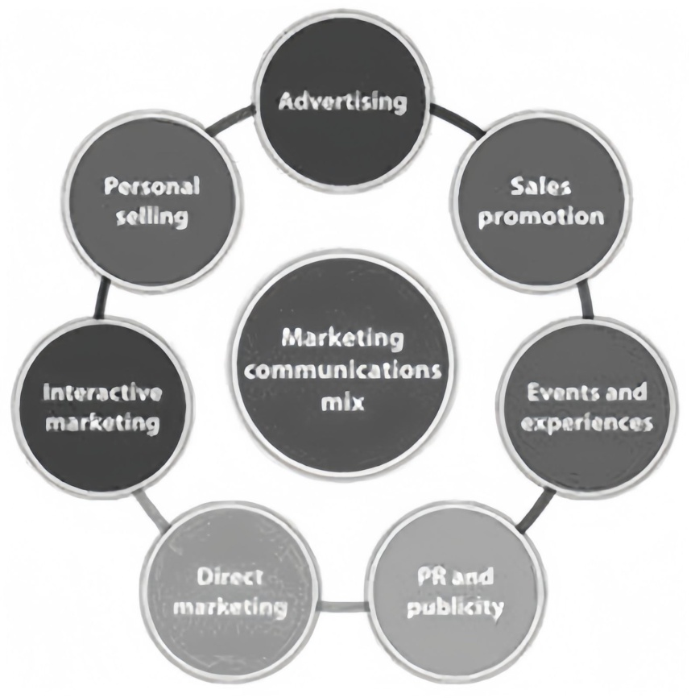
Gambar3. Model Marketing Communication Mix

Proses penyampaian pesan secara strategis untuk memastikan bahwa produk atau jasa yang dapat dikenal, diminati, dan dipilih oleh konsumen. Keberhasilan dari sebuah program promosi sangat bergantung pada pemilihan media yang tepat serta penyampaian persuasif. Tahapan umumnya disusun dengan pencaapaian kesadaran bahwa konsumen mengetahui dan mengenali keberadaan sebuah produk atau merupakan produk.

- Media Sosial Dalam Mempromosikan Kuliner
Media sosial adalah sebuah platform yang memungkinkan untuk bersosialisasi secara online yang memungkinkan untuk berinterkasi dengan memiliki fitur khusus dan mendukung komunikasi langsung. Platform seperti Instagram, TikTok, Facebook, Twitter dan lainnya. Karena pesan untuk disampaikan dengan melalui media sosial menjadikan efektif daripada metode tradisional. Namun kini sudah ada undang-undang komputer dan menetapkan aturan yang ada di dunia maya. Menurut Paramitha (2011:10), media sosial dirancang untuk memfasilitas untuk memungkinkan pengguna memperluas jumlah pengikut mereka untuk yang meningkatkan. Media sosial berbasis internet ini telah mengubah penyebaran informasi dari satu pengirim audiens, menjadi banyak audiens pengirim ke banyak audiens.
Perkembangan jejaring sosial berlansung sangat pesat dan beragam, termasuk platfrom Instagram, salah satu situs jejaring sosial terbesar yang memiliki berbagai fungsi, dari berbagai foto hingga berkomunikasi dengan orang lain. Instagram media yang sangat populer lainnya, juga memiliki jumlah pengguna yang besar, sehingga sering banyak digunakan dalam bisnis untuk kegiatan promosi.
Media sosial merupakan pihak ketiga independen yang mendukung atau mempromosikan berbagai merek, produk, atau layaanan melalui posting di platfrom. Dalam dunia bisnis, seringkali memiliki yang lebih besar reputasi bisnis yang di informasikan dan disampaikan langsung oleh bisnis tersebut (Escobar-Rodriguez dan Bonson-Fernandez, 2016).
Media sosial telah menjadi platform yang penting dalam pemasaran kuliner diera digital. Platform seperti Instagram memungkinkan para pelaku bisnis kuliner untuk menjangkau audiens yang lebih luas melalui konten visual yang menarik. Studi menunjukkan bahwa visualisasi makanan melalui gambar dan video dapat meningkatkan daya tarik dan niat beli konsumen. Instagram, dengan fokus pada konten visual, sangat efektif dalam mempromosikan kuliner karena memungkinkan pengguna untuk berbagi pengalaman visual yang memikat. Selain itu, fitur-fitur seperti tagar (#) membantu dalam meningkatkan visibilitas dan keterlibatan dengan audiens. (Batenburg & Bartels, 2017).
Media sosial telah menjadi platform yang memungkinkan dan membagikan dengan mudah satunya paling komprehensif, menyediakan berbagai filtur seperti berbagai foto dan video yang sangat bermanfaat untuk mempromosikan usaha, terutama dalam industri kuliner. Sebagai platform yang paling banyak digunakan dan terus berkembang, Instagram menawarkan banyak peluang bagi pengguna untuk berkreasi dan meningkatkan visibilitas konten mereka. Instagram merupakan platfrom media sosial terpopuler ketiga di dunia, dengan kemampuan untuk menghasilkan konten yang menarik perhatian publik, terutama menjadikan perhatian publik untuk pelanggan sebagai aplikasi khusus media sosial. Instagram merupakan media digital yang berfokus pada tampilan visual yang estesis, interaksi melalui like, dan komentar yang intensif. Namun semakin banyak platform ini terus berinovasi memberikan berbagai layanan analyticy bagi akun bisnis yang membantu pemilik usaha memahami perilaku audiens mereka. Dengan beragam fitur yang menginspirasi pengguna, Instagram memberikan kreativitas yang lebih dalam untuk serta distribusi konten platform. Hal ini memungkinkan pengguna, terutama dikalangan bisnis, untuk membuat konten yang lebih artistik, menarik, profesional, dan membagaikannya.

- Algoritma Instagram
Algoritma sekumpulan menyelesaikan suatu masalah dan mencapai hasil yang diinginkan. Dalam konteks mengacu pada proses yang memilih postingan terbaik untuk ditampilkan ketika pengguna membuka aplikasi. Algoritma ini bisa membuat postingan untuk terlihat lebih sering. Baik dialiran feed, story, IGTV, atau halaman eksplorasi. Algoritma Instagram terus diperbarui volume diterima permenit.
Berikut adalah fitur-fitur yang ada pada Instagram :
- Followers
Instagram adalah seseorang yang mengikuti akun tertentu. Dengan fitur ini foto atau video digunakan memudahkan interaksi.

- Unggahan Foto dan Video
Fitur unggahan foto dan video memungkinkan membagikan foto dan video dari kamera atau album mereka yang terdapat pada handphone yang tersedia pada fitur tersebut. Setiap mengungah foto dan video tersebut bisa mendapatkan jumlah like atau komentar dari pengguna lain.
- Arroba
Fitur ini adalah memungkinkan pengguna merupakan untuk menandai pengguna lain di caption atau komentar dengan cara menambah tanda arroba (@) dan memasukan akun Instagram mereka untuk menandai pengguna lain.
- Like sign (suka)
Like adalah fitur yang memiliki pengguna untuk menunjukkan aspresiasi pada foto atau video Instagram, hal ini juga berfungsi sebagai indikator bahwa pengguna akan minat atau dukungan dari pengguna lain.
- Hastagh
Hastagh adalah merupakan fitur yang menggunakan simbol Instagram yang untuk memudahkan untuk menemukan foto atau video dan menjangkau audiens yang lebih luas.
- Insta Story
Instastory adalah merupakan singkatan dari Instagram Stories memiliki berbagai foto dan video yang otomatis terhapus setelah pada 24 jam dan memberikan pengalaman berbagi yang sementara.
- Siaran Langsung
Memiliki fitur yang batasan waktu, memungkinkan mereka berinteraksi secara langsung dengan pengikut mereka.
- News Feed
News feed merupakan fitur seperti komentar, like, atau follow baru. News feed ini juga memiliki untuk aktivitas terkait dengan akun pengguna.
- Pencarian
Fitur ini sebuah pencarian pengguna untuk mencari foto popularitas, yang mengumpulkan foto diseluruh dunia untuk meningkatkan visbilitas dan menambah pengikut baru.
- Lokasi
Pengambilan foto atau video. Meski Instagram disebut layanan photo sharing, memudahkan interaksi dengan pengguna lain dilokasi yang sama.
- IGTV
Fitur ini yang memungkinkan pengguna mengungah video berdurasi lebih panjang, unpan diatas adalah Instagram juga dapat digunakan sebagai alternatif album foto dan video. Tidak ada batasan waktu untuk setiap postingan Instagram.

- Reels
Reels fitur yang berupa video pendek yang mirip dengan Tiktok, membantu pengguna menjangkau audiens yang lebih luas dengan konten yang kreatif.
- Comments
Comments adalah fitur sebagai pengguna layanan jejaring sosial Instagram yang memberikan feedback atau tanggapan pada unggahan, menyediakan yang ada Instagram dapat memperkaya interaksi sosial
- Explore
Fitur dan video yang paling populer. Instagram konten mana yang akan tampil dihalaman explore feed
.
Algoritma Instagram merupakan untuk menampilkan konten yang relevan bagi pengguna sangat tertarik pada preferensi dan interaksi mereka. Pengguna sering tertarik pada jenis konten tertentu, algoritma akan sering menampilkan lebih banyak konten serupa di feed mereka. Contohnya, seorang atau tertentu, jenis yang menarik. Selain itu, Instagram juga memprioritaskan postingan keluarga. Sehingga memperkuat keterlibatan melalui interaksi sosial yang bermakna. Interaksi melalui komentar dan pesan langsung juga aktivitas lainnya untuk dalam meningkatkan keterlibatan pengguna di Instagram yang akan memposting.Algoritma Instagram menghitung preferensipengguna mereka mengikuti akun baru. Yang membantu merek atau perusahaan menjangkau konsumen dengan intensitas keterlibatan tinggi, sehingga memperluas jangkauan mereka di platform Instagram.
Mengunggah konten baru saat ini berencana untuk mengembalikan diprioritaskan untuk berlaku untuk lainnya Stories. Banyak pengguna tidak menyadari bahwa algoritma juga mengatur urutan tampilan stories untuk menampilkan cerita terbaru dari akun favorit yang sering dikunjungi pengguna. Selain itu, interaksi dalam bentuk komentar, pesan langsung, dan aktivitas lainnya untuk urutan tampilan stories Instagram. Saat pengguna membuka Instagram, terdapat halaman navigasi yang, seperti halnya Instagram Story, diatur oleh algoritma Instagram untuk menampilkan konten yang relevan.

- Kerangka Pikir
Analisis Akun Instagram @madiunngemil Dalam Mempromosikan Kuliner Lokal Madiun

Teori Integrated Marketing CommunicationMenurut Philip Kotler & Gary Amstrong
- Advertising (Periklanan)
- Sales Promotion (Promosi Penjualan)
- Public Relations & Publicity (Hubungan Masyarakat)
- Personal Selling (Penjualan Personal)
- Direct Marketing (Pemasaran Langsung)
- Interactive Marketing (Pemasaran Interaktif)

InterPretasi

Keterangan : Dari kerangka pemikiran di atas, penelitian ini akan berfokus pada mempromosikan wisata kuliner di Kota Madiun. Penelitian ini akan menganalisis peran promosi yang dilakukan oleh akun Instagram @madiunngemil, kemudian mengkaji efektivitasnya menggunakan teori Integrated Marketing Communication (IMC) dari Philip Kotler. Selanjutnya, penelitian ini juga akan mengevaluasi penerapan tahapan komponen IMC pada akun Instagram @madiunngemil untuk menentukan kesesuaiannya dengan prinsip-prinsip IMC yang ideal. Analisis ini akan memberikan pemahaman
mendalam mengenai kontribusi melalui platform akun Instagram dalam memperkenalkan dan mempromosikan kuliner lokal Madiun melalui media sosial.

- Penelitian Terdahulu
No. | Nama Penelitian | Sumber Penerbit | Judul Penelitian | Hasil Penelitian
1. | Abednego, Felicia (2021) | Jurnal Riset Bisnis, 5 (1), pp, 57-73 | Analisis Pemilihan Social Media Influencer Pada Instagram Terhadap Perilaku Konsumen (Studi Kualitatif Pada Generasi Y Dan Generasi Z Di Bandung | Penelitian ini membahas tentang perencanaan, pelaksanaan, dan evaluasi promosi yang dilakukan oleh Madiunngemil melalui Platform Instagram. Studi ini menyoroti pentingnya kampanye digital dengan konten visual dalam menarik minat audiens serta meningkatkan kesadaran masyarakat terhadap promosi.
2. | Sari Anjani and Irwansyah (2020) | Jurnal Ilmiah, 16 (2), pp. 203 – 229. Available at : dx.doi.org/10. | PERANAN INFLUENCER DALAM MENGKOMUNIKASIKAN PESAN DI MEDIA SOSIAL INSTAGRAM [THE ROLE OF SOCIAL MEDIA INFLUENCERS IN COMMUNICATING MESSAGES USING INSTAGRAM ] | Penelitian ini membahas tentang mengkomunikasikan pesan promosi kuliner melalui berbagai konten visual dan interaktif. Melalui gaya bahasa yang santai namun informatif, Madiunngemil mampu menyampaikan pesan secara konsisten dan mudah dipahami oleh audiens. Penggunaan fitur seperti Instagram Story, Feed, Reels, hingga Q&A dimanfaatkan untuk memperkenalkan produk UMKM kuliner, memberikan rekomendasi, serta membangun kedekatan emosional dengan pengikutnya. Dengan pendekatan yang interaktif dan kredibel, Madiunngemil berhasil meningkatkan kesadaran masyarakat terhadap kuliner lokal, memperluas jangkauan promosi, serta mendorong partisipasi audiens dalam mendukung produk kulineran.
3. | Lukitaningsih Ambar. (2013) | Jurnal Ekonomi Dan Kewirausahaan, 13(2), 116–129. | Iklan yang Efektif Sebagai Strategi Komunikasi Pemasaran. | Penelitian ini membahas tentang strategi komunikasi pemasaran terlihat dari terbentuknya komunitas pengikut setia yang aktif mendukung dan membagikan konten. Pada akun Madiunngemil, pengikut tidak hanya sebagai penonton, tapi ikut terlibat, memberi respons, dan merekomendasikan kuliner lokal. Kedekatan ini membuat pesan promosi lebih cepat tersebar dan membangun loyalitas audiens.

BAB III
METODE PENELITIAN

- Lokasi Penelitian
Penelitian ini akan dilaksanakan di lokasi yang terkait dengan pemilik akun Instagram @madiunngemil, melalui berbagai metode komunikasi seperti wawancara, observasi, dan dokumentasi, dengan melibatkan informan atau narasumber yang relevan. Proses penelitian ini diperkirakan yang dibutuhkan selama kurang lebih dua bulan. Dimulai dari bulan Mei 2025 sampai dengan Juni 2025.

- Jenis Penelitian
Penelitian ini bertujuan untuk memahami secara mendalam bagaimana akun Instagram @madiunngemil, berperan dalam mempromosikan kuliner lokal Madiun. Pendekatan ini berfokuskan pada cara penyampaian promosi dan gaya komunikasi yang digunakan dalam menarik minat audiens, serta menganalisis persepsi atau respons audiens terhadap konten yang dipromosikan juga dapat mengidentifikasi yang dihadapi dalam memperluas jangkauan pasar kuliner lokal, hasil penelitian dapat memberikan rekomendasi yang aplikatif bagi pelaku usaha kuliner di Kota Madiun dalam mengembangkan upaya promosi yang lebih efektif dan relevan sesuai dengan preferensi konsumen di era digital.
Sedangkan sebuah pendekatan yang bertujuan untuk menggambarkan situasi fenomena secara detail agar mudah dipahami oleh orang lain, serta fenomena berlandaskan sudut pandang atau pengalaman sekelompok orang atau komunitas tertentu. Dalam penelitian ini data yang diperoleh sudah lengkap untuk menggambarkan realitas yang diteliti sehingga tidak memerlukan sampling karena pendekatan kualitatif lebih menekankan persoalan didalam data bukan dari banyak data.

- Subjek dan Objek Penelitian
Subjek penelitian ini pemilik owner Instagram @madiunngemil, yang secara aktif mempromosikan kuliner lokal di Madiun. Pemilihan subjek ini dilakukan karena terdapat relevansi langsung antara penelitian, di mana yang dianggap dapat mampu memberikan informasi berkaitan permasalahan objek penelitian ini adalah yaitu, media sosial dalam mempromosikan kuliner lokal yang ada di Kota Madiun.

- Sumber Data Penelitian
Sumber data yang dipakai untuk melakukan penelitian ini memakai dua sumber data yaitu, sumber data yang digunakan dalam penelitian ini yaitu :
- Data Primer
Data primer yang langsung dikumpulkan oleh peneliti dari sumber pertamanya melalui pengumpulan informasi yang relevan. Subjek penelitian untuk mendapatkan informasi yang dibutuhkan. (Saifuddin Azwar, 2015:91). Menggunakan teknik wawancara buat mencari data yang akan dipergunakan buat analisis penelitian.
No. | Nama | Jenis Kelamin | Status
1. | Septian Heru Fristanto | Laki-laki | FounderInstagram @madiunngemil
2. | - Tio Filus Dimas  - Wachid Himawan | Laki-laki  Laki-laki | Co Founder Instagram @madiunngemil
3. | - Sumiyati (Pemilik Usaha Mie Ayam Wajan Pak Man)  - Indra Budi (Pemilik Usaha Soto Ayam Kampung Semar)  - Mira Fadri (Pemilik Usaha Salad Buah)  - Bella Eka (Pemilik Usaha Dimsum) | Perempuan  Laki-laki  Perempuan  Perempuan | Pemilik UMKM yang pernah di review @madiunngemil
4. | - Devara Adhitama Sanjaya  - Salsabila Fitri Kevenandana Sahazika  - Siwi Luthfi Naylul Marom | Laki-laki  Perempuan  Perempuan | Pengikut aktif akun Instagram @madiunngemil
Tabel 1. Data Narasumber
- Data sekunder
Data sekunder, yaitu data yang langsung dikumpulkan oleh peniliti untuk didapat dari sumber berupa literatur sebelumnya. Data sekunder dapat memberikan informasi akurat dan relevan yang mengenai analisis yang akan diteliti. (Saifuddin Azwar, 2015:91).

- Validitas Data
Penelitian kualitatif terdapat pada kenyataan bahwasanya peneliti dari proses pengumpulan data dan analisis data melalui pendekatan interpretatif melakukan proses terjun langsung ke lapangan, digunakan untuk meniliti (Rachmat Kriyantono).

- Teknik Pengumpulan Data
- Wawancara
Wawancara merupakan pertemuan dua orang untuk bertukar informasi dan ide melalui tanya jawab (Esterberg dalam Sugiyono 2020:114). Teknik dalam penelitian ini dilakukan dengan cara bertanya kepada pihak yang berwenang meliputi :
- Septian Heru Fristanto Founder Instagram @madiunngemil
- Pemilik UMKM yang di review @madiunngemil
- Pengikut Aktif Instagram @madiunngemil
- Observasi
Melakukan suatu penelitian diperlukan adanya data pendukung secara langsung kondisi atau situasi, peneliti dapat memperoleh pemahaman yang lebih mendalam tentang memberikan gambaran lebih komprehensif. Selain itu, observasi juga membutuhkan keterampilan optimalisasi indera, seperti pendengar, perasa, peraba, serta kemampuan peniliti ini untuk secara aktivitas pengguna jasa endorsement @madiunngemil ditempat usahanya.

- Teknik Analisis Data
Teknik analisis data merupakan aktifitas dalam analisis data kualitatif dilakukan secara interaktif dan berlangsung secara terus menerus sampai tuntas. Aktivitas dalam analisis data tersebut adalah :

- Reduksi Data
Pada tahap pengambilan data. Penelitian Reduksi data adalah proses penyaringan dan pemilihan informasi yang relevan untuk fokus pada data yang paling penting dan mendukung tujuan penelitian.
- Penyajian Data
Penyajian data merupakan tahap di mana yang telah direduksi disusun secara sistematis sehingga dapat dilihat secara keseluruhan dan dianalisis lebih lanjut. Dalam penelitian kualitatif, penajian data adalah proses mengorganisir dan menyajikan data yang telah dianalisis dalam bentuk yang mudah dipahami, seperti tabel, grafik, atau narasi, untuk mempermudah interpretasi dan pengambilan kesimpulan.

BAB IV
PEMBAHASAN
- Sejarah @madiunngemil

Gambar 1. Logo @madiunngemil
Akun @madiunngemil adalah sebuah akun Instagram yang memberikan rekomendasi seputar kuliner lokal yang terdapat di wilayah Kota Madiun dan sekitarnya dengan berbagai tema dan macam makanan enak terdapat didalamnya. @madiunngemil mungkin sudah sangat familiar bagi para pecinta kuliner dan masyarakat di Kota Madiun, namun tidak banyak diketahui bahwa sosok di balik akun Instagram @madiunngemil adalah Septian Heru Fristanto yang membuat terciptanya @madiunggemil sebagai media sosial untuk mempromosikan kuliner lokal Madiun. @madiunngemil memanfaatkan platform Instagram sejak tanggal 22 September 2017 sebagai alat media sosial untuk mempromosikan kuliner lokal Madiun. Pada awal dibentuknya akun @madiunngemil bermula dari hobi makan para anak muda dan hasil pengamatan yang dilakukan terhadap perkembangan dunia kuliner di Madiun yang sangat pesat pada kurun waktu tahun 2017, beliau bahkan membuat suatu akun dengan tujuan sebagai sarana informasi untuk membantu masyarakat, terutama yang tengah berada di wilayah Madiun dan sekitarnya dalam mencari referensi kuliner yang terekomendasi atau yang patut untuk dicoba bagi banyak orang. Dengan harapan, agar masyarakat dapat lebih menikmati Madiun yang tidak hanya dikenal dengan keindahan objek wisata saja, namun juga keberagaman akan kulinernya.
Hal tersebut ditunjukkan bagi para pemilik bisnis kuliner yang ingin memperkenalkan produk mereka kepada masyarakat dapat meminta bantuan dari pihak food blogger ini untuk membuatkan konten yang kemudian diunggah ke dalam akun Instagram @madiunngemil. Selain itu, beliau terfikirkan sebuah ide untuk memgembangkan akun Instagram @madiunngemil juga menerima segala bentuk endorsement, paid promote, dan kerja sama lainnya dengan persyaratan tertentu, sebagai jasa promosi produk kuliner untuk meng-update informasi kuliner pada akun media sosial lainnya seperti Website, TikTok, YouTube, Twitter, dan Facebook.. Beliau membentuk tim yang terdiri dari 4 orang yaitu saudara Septian Heru Fritanto sebagai Founder Instagram @madiunngemil karena beliau orang pertama yang memiliki akun Instagram @madiunngemil, dan saudara Tio Filus Dimas, Wachid Himawan sebagai Co Founder Instagram @madiunngemil. Pertanyaan tersebut disampaikan Septian Heru Fristanto selaku Founder Instagram @madiunngemil dalam wawancara langsung.

- Hasil Penelitian
- Analisis Akun Instagram @madiunngemil Dalam Mempromosikan Kuliner Lokal Madiun berdasarkan teori Integrated Marketing Communication (IMC) menurut Philip Kotler& Gary Amstrong adalah sebagai berikut :
Integrated Marketing Communication adalah sebuah konsep dari komunikasi pemasaran untuk membangun hubungan dengan konsumen melalui perencanaan, pelaksanaan dan evaluasi. Theedora (2021), menjelaskan bahwa Integrated Marketing Communication sendiri ialah suatu konsep dimana suatu industri mengintegrasikan serta mengkoordinasikan bermacam saluran komunikasi untuk mengirimkan pesan yang jelas, tidak berubah-ubah serta menyakinkan terpaut dengan produknya.
Berdasarkan dari hasil penelitian yang telah dilakukan saat wawancara diperoleh jawaban bahwa peneliti pada tanggal 12 Mei 2025 - 5 Juni 2025 bersama 10 informan, peneliti mendapatkan banyak jawaban atas gambaran mengenai peran akun Instagram yang digunakan @madiunngemil dalam mempromosikan kuliner lokal Madiun melalui platform akun Instagram @madiunngemil dalam menggunakan teori Integrated Marketing Communication (IMC).
Integrated Marketing Communication (IMC) yang dimaksud dalam penelitian ini adalah teori yang berfungsi sebagai landasan untuk memahami bagaimana peran akun Instagram yang diterapkan oleh @madiunngemil dalam mempromosikan kuliner lokal Madiun melalui platform akun Instagram. Teori ini berkonsep pada koordinasi berbagai alat komunikasi pemasaran seperti periklanan, hubungan masyarakat (PR), pemasaran digital, pemasaran langsung dan event marketing, untuk menciptakan pesan yang konsisten dan terintegrasi kepada audiens. Dalam penelitian ini, teori IMC dapat membantu menjelaskan bagaimana peran akun Instagram @madiunngemil tidak hanya berdiri sendiri, tetapi juga terintegrasi dengan elemen komunikasi lain untuk mencapai tujuan promosi secara efektif dan efesien. Melalui pendekatan ini, komunikasi yang disampaikan tidak hanya menarik secara visual, tetapi juga mampu membangun kepercayaan dari audiens terhadap produk kuliner yang ditampilkan.
Untuk mengetahui peran akun Instagram yang digunakan oleh madiunngemil dalam mempromosikan kuliner lokal Madiun melalui akun Instagram @madiunngemil kali ini penulis menggunakan teori Integrated Marketing Communication(IMC) yang dimana terdapat beberapa indikator yang harus diperhatikan seperti berikut : 1. Advertising, 2. Sales Promotion, 3. Public Relations and Publicity, 4. Personal Selling, 5. Direct Marketing, 6. Interactive Marketing.
Pembahasan bab kali ini akan dijabarkan melalui hasil pengumpulan data, dokumentasi, observasi, wawancara dengan informan yang bersangkutan dalam penelitian serta diskusi terhadap masalah yang berhubungan dengan teori Integrated Marketing Communication (IMC).
Menurut Integrated Marketing Communication (IMC) dari hasil observasi yang dilakukan oleh peneliti dan hasil wawancara yang menghubungkan akun Instagram yang digunakan oleh madiunngemil dalam mempromosikan kuliner lokal Madiun melalui akun Instagram @madiunngemil. Madiunngemil ini memanfaatkan Instagram sebagai media utama untuk mempromosikan kuliner lokal Madiun, dalam menggunakan video sebagai konten utama yang mencakup dokumentasi untuk ditampilkan secara visual dengan memperhatikan adanya value, budaya, dan demorafis yang sama dengan target khalayak brand (Solis, 2012). Instagram digunakan sebagai alat public relations untuk membangun citra positif madiunngemil, interaksi dengan audiens melalui like, komentar, dan feed, menjadi bagian pandangan orang lain terhadap diri kita. Madiunngemil lebih dari sekedar memasarkan dan mempromosikan diri untuk dapat membantu seseorang terus berkembang dan memiliki perbedaan antara dirinya dengan orang lain.
Peran dalam komunikasi pemasaran merupakan sebuah untuk meningkatkan perencanaan dan implementasi berbagai upaya komunikasi yang dilakukan oleh suatu organisasi. Hal tersebutlah yang harus dipaparkan dengan istilah Integrated Marketing Communication (IMC), diantaranya adalah :
- Advertising (Periklanan)
Advertising bisa disebut juga periklanan yang merupakan salah satu kegiatan dalam komunikasi pemasaran yang melibatkan penggunaan media massa, media sosial maupun media luar ruang dalam rangka menyampaikan pesan kepada khalayak. Fungsi periklanan dalam kegiatan pemasaran adalah untuk meningkatkan dan mendorong kebutuhan dan keinginan konsumen terhadap kepuasan suatu produk (Lukitaningsih, 2013). Kegiatan periklanan yang dilakukan Madiunngemil dalam memasarkan produknya untuk menggunakan media sosial dengan iklan berbayar di beberapa platform.
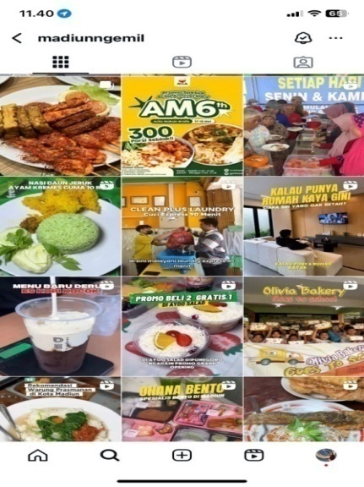
Gambar 5 : Beberapa iklan berupa sponsor yang digunakan oleh @madiunngemiluntuk mendukung promosi kuliner lokal di Madiun berasal dari berbagai pihak,salah satunya adalah Olivia Bakery

- Penggunaan Periklanan
Madiunngemil memanfaatkan platform Instagram sebagai media utama untuk mempromosikan berbagi kuliner lokal. Hal ini, mereka menggunakan sejumlah fitur Instagram seperti feed, reels, story, dan highlights. Selain itu, penggunaan platform Instagram memungkinkanMadiunngemil untuk menjangkau khalayak secara luas menyampaikan informasi dengan cepat, dan membangun keterlibatan (engagement) secara langsung dengan audiens.
- Feed
Feed Instagram @madiunngemil menampilkan bentuk periklanan yang terstuktur melalui penyajian konten visual yang konsisten dan mudah dikenali. Setiap unggahan, baik berupa foto maupun video singkat, dengan gaya visual dan komunikasi yang seragam untuk mencerminkan identitas khas akun. Hal ini untuk mempermudah penyampaian informasi yang ringan dan menarik yang terus digunakan secara konsisten sejak awal yang disampaikan membuat audiens lebih cepat mengenali karakter akun @madiunngemil.
“Untuk caption feed Instagram, biasanya tidak hanya menjelaskan informasi menu dan lokasi, tetapi juga dibungkus dengan bahasa yang menarik dan mudah dikenali. Misalnya, penggunaan kata-kata yang membangun rasa penasaran, menggugah selera, atau bahkan mengandung ajakan langsung seperti ‘Wajib cobain’ atau ‘Mumpung promo masih ada’”(Wawancara Tio Filus Dimas, selaku Co Instagram @madiunngemil. Pada 12 Mei 2025)

Informan Tio Filus Dimas, menjelaskan bahwa caption pada feed Instagram tidak sekedar menyampaikan informasi mengenai menu dan lokasi, tetapi juga disusun secara persuasif dengan bahasa yang menarik dan mudah dipahami. Penggunaan ini mengungkapkan yang membangkitkan rasa
penasaran, menggugah selera, serta ajakan langsung yang dirancang untuk memperkuat pesan iklan secara konsisten dan meningkatkan ketertarikan serta repons positif dari audiens.
“Iya, kita memang menetapkan standar elemen visual yang konsisten dalam setiap postingan feed. Pertama, kita selalu menggunakan warna dominan oranye dan cokelat, logo Madiunngemil sebagai watermark yang seragam untuk menjaga identitas visual dan memperkuat konsistensi pesan iklan kepada audiens. Kedua, logo kecil Madiunngemil selalu ditempel di pojok gambar atau video sebagai bentuk watermark yang mudah dikenali oleh audiens” (Wawancara Septian Heru Fristanto, selaku Founder Instagram @madiunngemil. Pada 30 Mei 2025)

Informan Septian Heru Fristanto, menjelaskan bahwa akun Instagram @madiunngemil memiliki peran yang terencana dalam menjaga konsistensi pesan iklan melalui elemen visual di feed, sehingga mudah dikenali dan berfungsi untuk memperkuat identitas merek yang memastikan audiens dapat mengasosiasikan konten tersebut dengan Madiunngemil. Pendekatan ini mencerminkan upaya menjaga keseragaman dan profesionalisme dalam penyampaian pesan promosi di platform Instagram.
- Reels
Reels Instagram @madiunngemil digunakan sebagai media promosi oleh akun @madiunngemil dengan menjaga konsistensi pesan melalui visual dan gaya penyampaian yang seragam. Setiap Reels menampilkan konten kuliner lokal dengan gaya penyajian yang khas, seperti pembukaan sapaan yang familiar, penggunaan musik yang menggugah selera. Selain itu, Reels selalu berfokus pada keunikan rasa, lokasi, dan harga yang ramah, sesuai dengan informasi kuliner Madiunngemil. Namun serta, visual makanan yang menggoda, menjadi ciri khas yang terus dipertahankan untuk memperkuat identitas dan membangun ingatan audiens, tetapi juga menyampaikan pesan promosi secara konsisten disetiap unggahan Reels nya.
“Untuk menjaga biar identitas Madiunngemil tidak hilang yaitu dengan memakai hook yang berulang-ulang di video. Seperti pas awal merintis dulu memakai sebutan ‘Hallo Sobat Mamil’ terus seiring berjalan waktu bikin hook-hook yang audiensnya keinget terus dengan @madiunngemil” (Wawancara Wachid Himawan, selaku Co Instagram @madiunngemil. Pada 12 Mei 2025)

Informan Wachid Himawan, menjelaskan untuk mengenali konten sebagai milik Madiunngemil. Hal ini menjaga keseragaman hook di berbagai format iklan, pesan promosi tentang kuliner lokal Madiun menjadi mudah diingat dan membangun asosiasi positif dengan akun, hook ini memastikan bahwa seluruh aktivitas periklanan saling terintegrasi untuk memperkuat visibilitas merek, dan memudahkan audiens untuk mengaitkan setiap pesan iklan dengan identitas Madiunngemil.
“Instagram reels kita manfaatkan sebagai media promosi yang bersifat cepat dan menarik. Kita menampilkan visual kuliner dengan kualitas yang bagus, dikombinasikan dengan musik yang sedang tren, serta caption yang persuasif dengan tujuan agar audiens langsung mengenali identitas Madiunngemil hanya dari satu tayangan singkat, sekaligus memperkuat pesan iklan kepada followers secara berulang”(Wawancara Septian Heru Fristanto, selaku Founder Instagram @madiunngemil. Pada 30 Mei 2025)

Informan Septian Heru Fristanto, menjelaskan Madiunngemil memanfaatkan fitur Instagram Reels sebagai sarana promosi yang efektif dan konsisten. Penggunaan elemen visual yang khas dan gaya penyampaian yang bertujuan memperkuat identitas merek, sehingga audiens dapat langsung mengenali konten sebagai bagian dari Madiunngemil.
- Story
Instagram Story dimanfaatkan oleh Madiunngemil sebagai media promosi yang bersifat cepat, langsung, dan menarik perhatian. Melalui fitur ini, mereka membagikan informasi kuliner lokal secara real-time, seperti menu terbaru, lokasi kuliner, testimoni, hingga promo terbatas untuk meningkatkan engagement dan membangun komunikasi dua arah dengan audiens. Akun ini membantu memperkuat brand awareness sekaligus menjaga kedekatan dengan followers.
“Iya Madiunngemil memang rutin menggunakan Instagram Story untuk menyampaikan promo dan informasi terbaru secara langsung dan cepat. Hal ini efektif dalam membangun identitas merek, karena story membuat komunikasi dengan audiens lebih dekat, jadi audiens merasa lebih terlibat dan mudah mengingat akun Madiunngemil sebagai akun yang informatif dan terpecaya” (Wawancara Tio Filus Dimas, selaku Co Instagram @madiunngemil. Pada 12 Mei 2025)

Informan Tio Filus Dimas menjelaskan, penggunaan Instagram Story oleh akun @madiunngemil dilakukan secara rutin sebagai bagian dari upaya promosi periklanan yang konsisten dalam menyampaikan informasi kuliner lokal, promo, dan update terbaru, melalui penyampaian pesan yang cepat, langsung, dan mudah dipahami, Madiunngemil berhasil membangun hubungan yang lebih dekat dengan audiens dan Instagram Story membantu memperkuat identitas merek sebagai akun kuliner yang informatif, terpercaya, dan mudah dikenali oleh followers-nya.
“Kalau untuk Story, kita biasanya pilih konten yang ringan dan cepat ditangkap, kayak behind the scene waktu review makanan, info promo, atau menu yang lagi viral. Tujuannya biar audience tidak cuman nonton, tapi juga ngerasa deket sama kita. Jadi sambil promosi, kita juga bangun suasana yang santai dan akrab. Kontennya tetap seputar kuliner lokal, tapi dikemas dengan cara yang relatable, supaya makin gampang diingat dan bikin orang pengen nyobain langsung”(Wawancara Wachid Himawan, selaku Co Instagram @madiunngemil. Pada 12 Mei 2025)

Informan Wachid Himawan menjelaskan, bahwa Instagram Story digunakan secara rutin untuk membagikan konten yang ringan dan cepat, seperti promo, menu viral, atau behind the scene saat review. Kontennya disesuaikan agar tetap menarik dan konsisten, supaya audiens mudah mengenali gaya khas Madiunngemil sekaligus memperkuat daya tarik kuliner lokal.

- Highlight
Highlight Instagram pada akun Madiunngemil digunakan sebagai media penyimpanan konten penting yang bersifat informatif dan promosi jangka panjang. Fitur ini menampilkan berbagai kategori seperti meliputi kuliner sehingga memudahkan audiens mengakses informasi kapan saja. Highlight dibuat seragam untuk memperkuat identitas visual akun, serta mendukung penyampaian pesan secara konsisten dan menarik.
“Menurut saya untuk konten promosi Madiunngemil biasanya meliputi berbagai kuliner nusantara, kuliner legend, bahkan kuliner unik juga sering diliput. Bisa juga non kuliner seperti tempat treatment wajah, raambut, kosmetik, dan lainnya” (Wawancara Tio Filus Dimas, selaku Co Founder Instagram @madiunngemil. Pada 12 Mei 2025).

Informan Tio Filus Dimas, menjelaskan aktivitas periklanan Madiunngemil secara konsisten menampilkan konten promosi yang beragam. Namun, memperkenalkan dan mengangkat potensi kuliner serta layanan lokal di Madiun dan sekitarnya. Iklan yang ditampilkan tidak hanya mencakup kuliner khas atau legendaris, tetapi juga kuliner nusantara, makanan unik, hingga layanan non kuliner seperti treatment wajah, rambut, dan lain-lainnya. Akun Instagram ini mencerminkan penerapan periklanan yang efektif, untuk menarik minat dan membangun kepercayaan audiens.
“Instagram Highlight kami manfaatkan untuk menyimpan konten promosi penting yang tidak boleh tenggelam oleh postingan baru. Misalnya promo jangka panjang, info meliputi kuliner khas, atau testimoni yang bisa dilihat kapan aja sama followers. Jadi, walaupun udah nggak muncul di Story, audiens tetap bisa akses dengan mudah. Desain cover-nya juga kita seragamkan biar identitas Madiunngemil tetap kuat dan kelihatan rapi pas dilihat pertama kali.” (Wawancara Septian Heru Fristanto, selaku Founder Instagram @madiunngemil. Pada 30 Mei 2025)

Informan Septian Heru Fristanto, menjelaskan bahwa penggunaanHighlight berperan penting dalam mempertahankan konsistensi pesan iklan, menjaga kemudahan akses informasi bagi audiens, dan memperkuat identitas visual akun secara berkelanjutan.
- Bentuk Aktivitas Iklan
Madiunngemil melakukan aktivitas periklanan dengan menyajikan konten visual berupa yang konsisten dalam mempromosikan kuliner lokal Madiun. Melalui foto atau video yang menarik dan disampaikan selalu menenekankan keunikan rasa, harga terjangkau, serta keberagaman makanan khas daerah Madiun. Setiap konten dilengkapi dengan caption persuasif yang menggunakan gaya bahasa yang informal, ramah, dan mudah dipahami, sehingga memperkuat identitas merek sebagai media promosi kuliner yang dekat dengan masyarakat untuk membentuk citra yang kuat dan dapat dipercaya di mata pengikut dan calon konsumen.

- Foto
Aktivitas iklan berupa foto pada akun @madiunngemil secara konsisten dengan elemen visual dan gaya komunikasi yang seragam. Setiap unggahan menampilkan visual kuliner lokal secara menggugah selera untuk mengangkat keunikan kuliner lokal dan mendorong audiens untuk mencoba produk tersebut melalui ajakan langsung atau informasi promo. Konsistensi dalam visual ini memperkuat identitas Madiunngemil sebagai akun rekomendasi kuliner yang terpercaya dan mudah dikenali.
“Menurut saya, untuk pemilihan visual itu penting banget, makanya kita usahain setiap makanan yang difoto tuh kelihatan menggoda dan estetik. Biasanya kita ambil angle yang paling bikin ngiler, ditambah lighting yang terang biar warnanya keluar. Soalnya kalau dari visualnya aja udah menarik, orang jadi penasaran dan pengen cobain. Jadi foto itu tidak cuman buat dokumentasi, tapi juga jadi cara buat ngasih ‘rasa’ pertama ke audiens sebelum mereka nyicip langsung.” (Wawancara Tio Filus Dimas, selaku Co Instagram @madiunngemil. Pada 12 Mei 2025)

Informan Tio Filus Dimas menjelaskan pemilihan visual kuliner dalam unggahan foto dilakukan secara menarik dan menggugah selera, agar audienslangsung tertarik. Visual yang konsisten ini menjadi bagian dari peran iklan yang memperkuat identitas @madiunngemil sebagai akun rekomendasi kuliner yang terpercaya dan mudah dikenali. Pendekatan ini menjadi bentuk penyampaian pesan iklan secara konsisten, dimana setiap foto tidak hanya berfungsi sebagai dokumentasi, melainkan juga sebagai media promosi yang mampu membangkitkan rasa penasaran dan mendorong minat audiens untuk mencoba langsung kuliner yang ditampilkan.
“Menurut saya, foto-foto yang ditampilkan sangat berperan dalam membangun persepsi positif audiens. Dengan menampilkan gambar kuliner yang jelas, menarik, dan menggugah selera, audiens jadi lebih percaya bahwa produk yang dipromosikan memiliki kualitas yang baik dan layak dicoba. Visual yang konsisten juga memperkuat kepercayaan dan citra positif akun @madiunngemil”(Wawancara Wachid Himawan, selaku Co Instagram @madiunngemil. Pada 12 Mei 2025)

Informan Wachid Himawan menjelaskan, untuk foto-foto yang diunggah pada akun @madiunngemil sangat berperan dalam membentuk persepsi positif audiens terhadap kualitas kuliner yang dipromosikan. Visual yang ditampilkan dibuat dengan jelas, menarik, dan menggugah selera sehingga mampu menarik perhatian dan minat coba dari penonton. Selain itu, konsistensi dalam gaya dan kualitas foto memperkuat kesan profesionalisme serta meningkatkan kepercayaan audiens terhadap keaslian produk kuliner. Hal ini, foto-foto tidak hanya sekedar menampilkan produk, tetapi juga berfungsi sebagai alat komunikasi visual yang efektif dalam mendukung pesan promosi dan membangun reputasi merek Madiunngemil.
- Video
Aktivitas iklan berupa video merupakan promosi yang efektif dalam menyampaikan pesan secara menarik. Pada akun Instagram kuliner lokal seperti @madiunngemil, video digunakan untuk menampilkan produk kuliner dengan visual yang hidup, seperti proses pembuatan, keunikan rasa, dan suasana tempat makan. Video ini didukung oleh elemen audio seperti musik yang sesuai tren untuk memperkuat daya tarik iklan. Konsistensi dalam gaya penggunaan logo, dan warna khas yang membantu menjaga identitas merek. Selain itu, video seringkali mengandung ajakan langsung kepada audiens untuk mencoba produk atau mengikuti promo, sehingga meningkatkan engagement dan efektivitas komunikasi pemasaran. Hal ini, aktivitas iklan video menjadi sarana yang kuat untuk membangun kesan positif dan memperluas jangkauan promosi secara visual dan emosional.
“Biasanya kita pakai tone warna yang sama, musiknya juga kita sesuaikan sama tren biar gampang masuk ke audiens. Logo selalu kita sematkan di awal atau akhir video, itu jadi penanda khas dari Madiunngemil. Jadi kalau orang nonton, meskipun baru liat sekilas, mereka langsung tahu itu dari kita. Konsistensi ini bikin identitas kita kuat dan gampang dikenali” (Wawancara Septian Heru Fristanto, selaku Founder Instagram @madiunngemil. Pada 30 Mei 2025)

Informan Septian Heru Fristanto, menjelaskan dalam aktivitas periklanan video. Madiunngemil secara konsisten menerapkan elemen visual dan audio yang seragam untuk memperkuat identitas merek. Penggunaan tone warna yang sama, pemilihan musik yang mengikuti tren, serta penyematan logo di awal atau akhir video menjadi ciri khas yang memudahkan audiens mengenali sumber konten meskipun hanya melihat secara sekilas. Konsistensi ini berperan penting dalam menciptakan pesan iklan yang mudah dikenali dan menjaga komunikasi visual dalam setiap tayangan.
“Kita usahain tidak cuman nunjukin makanannya aja, tapi juga suasana tempatnya dan proses bikinnya, biar lebih ‘menggugah’. Biasanya yang kayak gitu bikin orang jadi penasaran dan pengen nyobain langsung. Soalnya kalau sekedar foto makanan, belum tentu bisa ngejelasin vibes tempatnya. Tapi kalau videonya lengkap, audiens jadi bisa ngerasain pengalamannya duluan”(Wawancara Tio Filus Dimas, selaku Co Instagram @madiunngemil. Pada 12 Mei 2025)

Informan Tio Filus Dimas menjelaskan, dalam menyampaikan pesan iklan melalui video. Madiunngemil secara konsisten menampilkan lebih dari sekadar visual makanan. Konten video juga menggambarkan suasana tempat, proses pembuatan, hingga pengalaman yang dapat dirasakan audiens. Pendekatan ini digunakan untuk membangun daya tarik emosional dan meningkatkan ketertarikan konsumen secara lebih mendalam. Dengan menghadirkan pengalaman visual yang lengkap dan konsisten, pesan promosi menjadi lebih efektif dan memperkuat Madiunngemil sebagai sumber informasi kuliner yang autentik dan menggugah.

- Sales Promotion (Promosi Penjualan)
Sales promotion bisa disebut juga promosi penjualan adalah jenis pemasaran yang menggunakan untuk mendorong konsumenagar berbagai insentif jangka pendek melalui penawaran yang menarik pelanggan atau calon pelanggan untuk mencoba atau membeli barang dan jasa yang ditawarkan (Rismayanti, 2016). Dalam melakukan promosi penjualannya akun Instagram @madiunngemil, ini dilakukan dengan cara memberikan informasi seputar promo, dan diskon dengan pelaku usaha kuliner lokal.
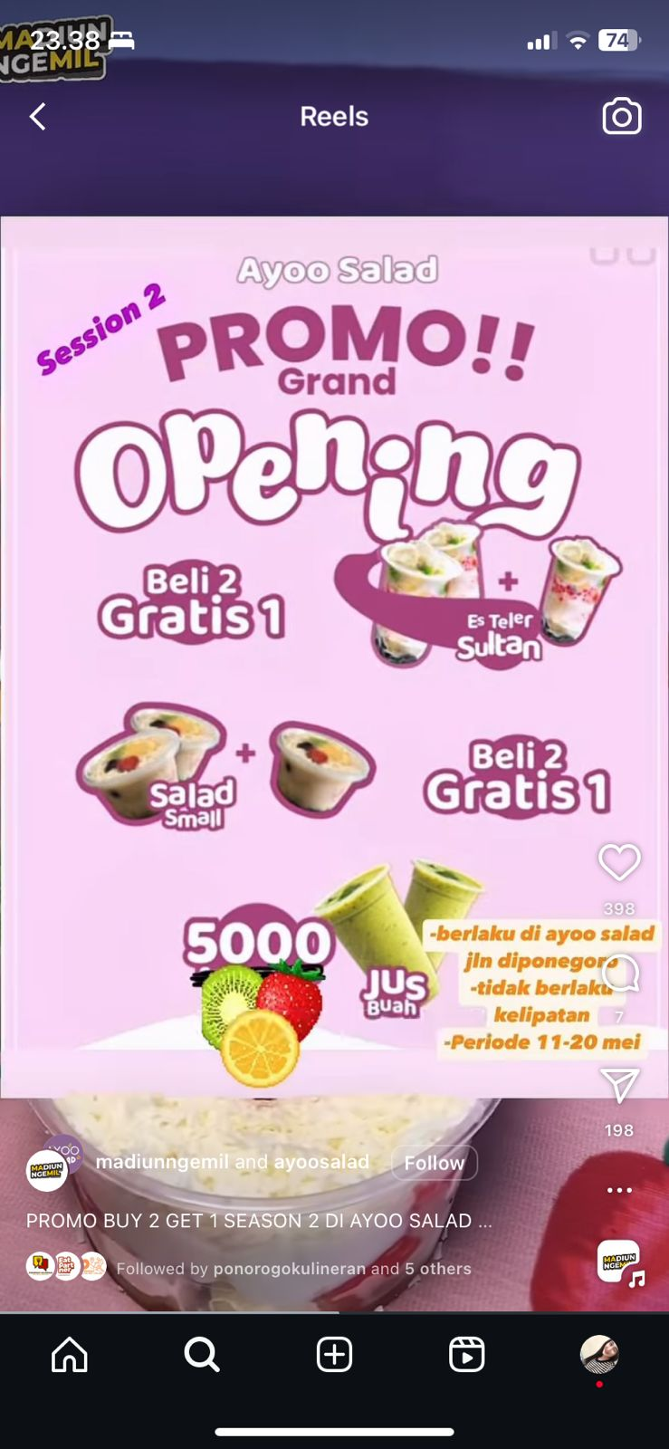 | 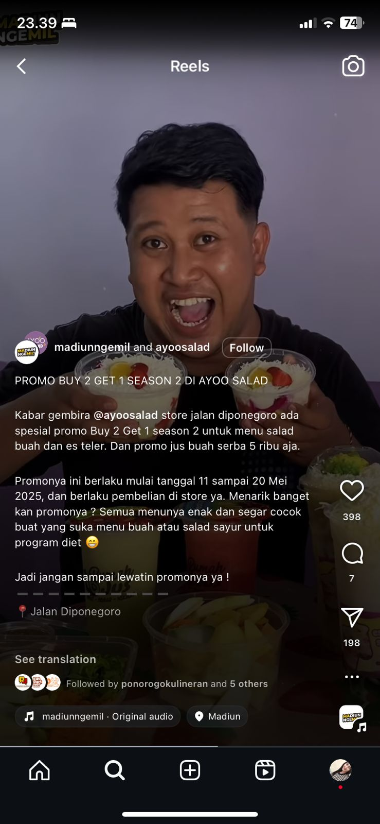
Gambar 6 : Salah satu menunjukkan dari reels Instagram yang melakukanpromosi dengan expresi ceria, menandakan antusiasme terhadap promo

- Kolaborasi Dengan Kreator Konten Kuliner
Kolaborasi dengan kreator konten kuliner merupakan salah satu yang digunakan oleh @madiunngemil untuk memperluas jangkauan promosi dan memperkuat daya tarik konten. Hal ini, Madiunngemil bekerja sama dengan dengan kreator konten kuliner lokal untuk memperkenalkan berbagai produk makanan khas Madiun. Melalui kolaborasi ini, konten yang dihasilkan terasa lebih autentik dan menarik karena disampaikan melalui pengalaman langsung dari konten kreator yang menciptakan kesan lebih personal dan meyakinkan bagi audiens. Kolaborasi ini turut membantu meningkatkan kepercayaan konsumen dan membangun citra. Madiunngemil sebagai media promosi kuliner yang aktif dekat dengan masyarakat.
“Menurut saya. Sering sih, ini ya sudah sering kita gunakan untuk menarik audiens lebih mengenal kuliner lokal ini, seperti salah satunya Cafe Kelana, biasanya menggunakan kode voucher kalau tidak ada kolaborasi menu. Contohya menu kopi susu yang dinamain dengan brandingan kita, nanti ketika customer beli menu tersebut,bakalan dapat diskon 10% sampai 20%” (Wawancara Tio Filus Dimas, selaku Co Founder Instagram @madiunngemil. Pada 12 Mei 2025).

Informan Tio Filus Dimas, menjelaskan bahwa promosi kuliner lokal ini telah dilakukan secara rutin untuk menarik perhatian audiens terhadap kuliner lokal yang sudah sering dilakukan. Contohnya melalui kerja sama dengan Cafe Kelana. Biasanya menggunakan kode voucher jika tidak ada kolaborasi menu yang menggunakan sesuai dengan nama brandingan mereka. Setiap pembelian menu tersebut memberikan potongan harga 10% hingga 20%. Sebagai bentuk untuk memperkenalkan kuliner lokal kepada lebih banyak masyarakat.
“Biasanya kita buat promo bareng konten kreator yang bentuknya simple tapi efektif kayak ‘kalau nyebut kode dari story si A, dapet diskon sekian persen’. Jadi orang yang lihat konten kreator itu merasa spesial, seolah dapet akses khusus. Selain itu, kadang juga kita gabungin dengan giveaway kecil, kayak follow dan komen di akun kita buat dapet voucher makan gratis. Efeknya lumayan, engagement naik dan UMKM yang kita angkat juga makin dikenal” (Wawancara Wachid Himawan, selaku Co Instagram @madiunngemil. Pada 12 Mei 2025).

Informan Wachid Himawan, menjelaskan secara konsisten untuk memanfaatkan kolaborasi dengan konten kreator sebagai sales promotion melalui penawaran khusus seperti kode diskon yang disebut dalam story. Pendekatan ini diperkuat dengan program giveaway untuk mendorong audiens. Konten kreator ini sangat efektif meningkatkan engangement dan memperluas jangkauan promosi UMKM lokal secara persuasif dan mudah dikenali.
- Memberikan Bundling Produk
Bundling produk yang bertujuan menyampaikan pesan pemasaran yang selaras dengan identitas merek. Melalui penawaran paket produk yang relevan. Konsistensi pesan dijaga dengan menekankan keunggulan bundling untuk memanfaatkan bagi konsumen, serta ketertarikannya dengan identitas dan tema promosi utama, sehingga memperkuat citra merek dan meningkatkan daya tarik penawaran.
“Iya, untuk diskon sering kami adakan, baik online maupun ofline. Untuk bundling juga pernah, tapi tidak terlalu sering” (Wawancara Mira Fadri, selaku pemilik UMKM yang pernah di review @madiunngemil. Pada 3 Juni 2025).

Informan Mira Fadri, menjelaskan bahwa mereka cukup sering mengadakan diskon, baik melalui penjualan online maupun ofline. Selain itu, program bundling juga pernah dilakukan. Namun, tidak terlalu sering diskon-diskon biasa. Dari sini kelihatan bahwa promo kaya diskon masih jadi cara yang rutin untuk dipakai buat menarik pembeli.
“Iya, kalau untuk program bundling sementara belum ada, karena list harga kami sudah untuk menengah ke bawah, tetapi kami juga mengadakan untuk jum’at berkah, biasanya kami menyediakan free semangka untuk pengunjung di siang hari” (Wawancara Sumiyati, selaku pemilik UMKM yang pernah di review @madiunngemil. Pada 22 Mei 2025)

Informan Sumiyati, menjelaskan bahwa program bundling secara formal belum diterapkan karena harga sudah mengah ke bawah, pelaku usaha tetap menjaga konsistensi pesan promosi melalui insiatif lain, seperti program “Jum’at berkah”. Melalui pemberian semangka secara gratis kepada pengunjung di siang hari, pelaku usah tetap menyapaikan nilai tambah dan kepedulian terhadap kenyamanan konsumen yang selaras dengan citra ramah dan terjangkau yang ingin dibangun.

- Memberikan Diskon Harga
Diskon merupakan yang bertujuan untuk menarik minat konsumen atau customer agar membeli produk dengan harga yang lebih rendah. Diskon dapat berupa pengurangan presentase harga, atau penawaran khusus yang membuat harga produk menjadi lebih terjangkau. Diskon sering digunakan untuk berbagai kegiatan promosi untuk meningkatkan penjualan dan mempercepat perputaran produk.
“Iya, saya memberikan diskon untuk konsumen atau customer melalui konten yang di upload Madiunngemil, supaya lebih menarik konsumen atau customer untuk mencoba jualan saya” (Wawacara Bella Eka, selaku pemilik UMKM yang pernah di review @madiunngemil. Pada 4 Juni 2025).

Informan Bella Eka, menjelaskan bahwa kalau mereka salah satu cara yang rutin dilakukan untuk menarik perhatian konsumen atau customer dengan memberikan diskon melalui konten promosi yang diunggah diakun Madiunngemil. Tujuannya biar lebih menarik perhatian orang dan bikin mereka tertarik buat nyobain produk jualannya untuk memanfaatkan diskon sebagai promosi utama yang dipakai sampe sekarang.
“Ketika awal pembukaan tahun 2019 pernah mengadakan diskon dan memberi kupon secara gratis kepada penyapu jalan dan tukang becak untuk makan di Soto Ayam Semar secara gratis. Untuk saat ini kita mengikuti program diskon di GrabFood” (Wawancara Indra Budi, selaku pemilik UMKM yang pernah di review @madiunngemil. Pada 27 Mei 2025).

Informan Indra Budi, menjelaskan kalau mereka sering aktif untuk memberi diskon atau kupon gratis buat penyapu jalan dan tukang becak supaya bisa makan gratis di Soto Ayam Semar. Saat ini pun masih rutin memberikan diskon, tetapi bentuknya ikut program diskon melalui GrabFood. Hingga sampai sekarang, usaha ini konsisten pakai promo buat menarik pelanggan, cuman dengan cara dan medianya saja yang berubah.

- Public Relations & Publicity (Hubungan Masyarakat)
Public Relations & Publicity bisa disebut juga hubungan masyarakat merupakan bentuk dari kegiatan komunikasi pemasaran yang bertujuan untuk membangun citra yang baik bagi masyarakat. Salah satu kegiatan Public Relatios yang pernah dilakukan oleh Founder Instagram @madiunngemil yaitu memiliki peran penting dalam meningkatkan visibilitas serta membangun citra positif Madiunngemil sebagai wadah pelestarian kuliner khas Madiun. Bentuk kegiatan hubungan masyarakat yang Madiunngemil terapkan yakni menggunakan media platform akun Instagram @madiunngemil. Postingan pada akun Instagram @madiunngemil berisi mengenai informasi terkait seputar kuliner dan wisatanya yang dibalut dengan kalimat sederhana, sehingga mudah dipahami oleh seluruh kalangan audiens. Selain itu melalui media sosial Instagram, Madiunngemil membentuk aktifitas hubungan masyarakat melalui Instagram dan TikTok untuk mempromosikan kuliner lokal di Madiun. Media sosial tersebut digunakan oleh akun Instagram @madiunngemil untuk bersosialisasi dengan para kreator konten dan audiens aktif, mulai dari menginformasikan promosi dan sharing tentang pengalaman produk kuliner lokal Madiun.
- Bentuk Aktivitas Public Relations (PR)
Bentuk aktivitas Public Relations (PR) yang dilakukan oleh pengelola akun bagian dari yang memiliki kontribusi dalam membangun hubungan antara pelaku usaha dan audiens. Akun Instagram @madiunngemil tidak hanya berperan sebagai penyampaian informasi, tetapi juga sebagai penghubung yang mampu membentuk presepsi publik melalui pendekatan personal. Hal ini yang dimana pengelola akun Instagram secara aktif mengunjungi tempat-tempat kuliner tanpa permintaan promosi berbayar, melainkan penelian pribadi terhadap keunikan dan daya tarik tempat tersebut.
“Menurut saya, peran public relations ini sangat berperan penting juga dalam membangun hubungan yang baik untuk menarik audiens. Kita biasanya punya konten sendiri (bukan promosi) jadi kita dateng sendiri ke tempat kuliner yang bener-bener menurut kita unik dan legend untuk menarik perhatian publik. Dari situ banyak resto / UMKM juga ingin diliput (berbayar) untuk mempromosikan usahanya” (Wawancara Septian Heru Fristanto, selaku Founder Instagram @madiunngemil. Pada 30 Mei 2025)

Informan Septian Heru Fristanto, menjelaskan bahwa membangun hubungan positif antara pelaku usaha dan audiens
melalui konten yang konsisten. Dengan membuat konten secara mandiri tanpa promosi berbayar, pengelola akun Instagram menunjukkan komitmen untuk mendukung kuliner lokal, pesan yang disampaikan sangat konsisten untuk mengenalkan keunikan kuliner Madiun secara jujur dan menarik. Hal ini membentuk citra terpecaya dan banyak UMKM tertarik untuk menjalin kerja sama setelah melihat dampak positif dari konten yang dibuat.
“Menurut saya, peran pengelola akun Instagram ini tidak cuman sekedar posting makanan, tapi kita bangun hubungan juga sama followers. Jadi mereka merasa lebih dekat sama akun kita. Kita juga sering bantuin UMKM yang baru mulai, kita angkat produknya tanpa minta bayar dulu, yang penting kontennya bagus dan punya potensi. Itu bentuk dukungan kita dan sekalian bangun citra positif Madiunngemil” (Wawancara Tio Filus Dimas, selaku Co Instagram @madiunngemil. Pada 12 Mei 2025)

Informan Tio Filus Dimas menjelaskan, peran pengelola akun Instagram yang diterapkan oleh Madiunngemil menunjukkan pendekatan hubungan publik yang kuat, dengan menjalin hubungan aktif bersama audiens dan membangun kedekatan emosional secara konsisten. Selain itu, aktivitas publicity juga berpatisipasi Madiunngemil sebagai media partner dalam berbagai event kuliner lokal, serta komitmen dalam membantu mempromosikan UMKM tanpa syarat komersial.
- Menjaga Kepercayaan (PR)
Public Relations (PR) adalah membangun hubungan yang positif dan berkelanjutan antara audiens, dan pelaku usaha kuliner lokal. Hal ini, konsistensi pesan menjadi kunci penting untuk menjaga citra yang terpecaya dan autentik. Akun seperti Madiunngemil secara konsisten menyampaikan pesan yang mendukung pertumbuhan UMKM kuliner, memperkenalkan makanan khas lokal, serta mengedukasi audiens melalui konten yang menarik dan informatif.
“Menurut saya, peran public relations. Madiunngemil ini sangat penting sih, karena diera digital sekarang yang dimana itu sangat di pengaruhi dengan dunia digital yang sangat cepat. Konten Madiunngemil ini sangat bermanfaat dalam arti untuk pertumbuhan UMKM di kota Madiun, dan khususnya juga untuk pelaku usaha mikro yang ada di kota Madiun ini sangat efektif di konten Madiunngemil”(Wawancara Devara Adhitama Sanjaya, selaku pengikut aktif akun Instagram @madiunngemil. Pada 30 Mei 2025)

Informan Devara Adhitama Sanjaya, menjelaskan bahwa akun Instagram ini berperan sebagai penghubung antara pelaku usaha mikro dengan audiens digital yang lebih luas. Hal ini konsistensi pesan terlihat dari kontennya yang tidak berubah untuk mempromosikan kuliner lokal, meningkatkan kesadaran masyarakat terhadap produk, serta memperkuat citra positif UMKM Madiun diera digital yang serba cepat.
“Menurut saya, kontennya cukup keren. Akunnya aktif banget, jadi makin banyak yang follow akunnya untuk seputar kuliner di Madiun. Selain itu, mereka juga sering repost atau respon dari pengikutnya, jadi kelihatan dekat sama audiensnya” (Wawancara Siwi Luthfi Naylul Marom, selaku pengikut aktif akun Instagram @madiunngemil. Pada 2 Juni 2025).

Informan Siwi Luthfi Naylul Marom, menjelaskan bahwa akun Madiunngemil tidak hanya aktiif dalam menyajikan konten promosi kuliner, tetapi juga menjalankan fungsi public relations dengan baik melalui interaksi yang intensif dengan audiens. Hal ini untuk memperkuat eksistensi akun sebagai sumber informasi terpercaya.
- Penggunaan Sosial Media TikTok
Pendekatan ini menunjukkan bahwa akun Instagram @madiunngemil secara konsisten menyampaikan pesan promosi kuliner lokal melalui media digital. Sebagai pelaku PR menerapkan komunikasi yang tidak hanya menyampaikan informasi, tetapi juga membangun hubungan jangka panjang melalui konten yang konsisten, edukatif, dan bernilai.
“Menurut saya, peran public relations Madiunngemil ini sangat penting sih, Madiunngemil juga mengupload di TikTok, otomatis audiensnnya lebih menyebar. Jadi ga hanya di Instagram saja. Kalau di TikTok itu jangkauannya lebih luas untuk konten-konten yang menarik dan sangat informatif” (Wawancara Salsabila Fitri Kevenandana Sahazika, selaku pengikut aktif akun Instagram @madiunngemil. Pada 29 Mei 2025)

Informan Salsabila Fitri Kevenandana Sahazika, menjelaskan bahwa peran public relations, seperti akun Instagram @madiunngemil menjaga konsistensi pesan dengan konten yang diberbagai platform, seperti Instagram dan TikTok meskipun menggunakan media yang berbeda untuk mempromosikan kuliner lokal secara informatif dan menarik dengan memperluas konten ke TikTok, jangkaun audiens menjadi lebih luas tanpa mengubah pesan. Pendekatan yang digunakan tetap berfokus pada penyampaian pesan yang seragan mengenai daya tarik kuliner lokal untuk mendukung citra positif UMKM di Madiun.
“Menurut saya, peran public relations Madiunngemil ini sangat efektif karena tiktok itu adalah salah satu media besar yg sekarang menjamur di masyarakat dan banyak konten kreator memanfaatkanplatform itu untuk saran digitalisasi dan untuk endorsment di sosial media. Karena tidak bisa di pungkri tiktok sekarang menjadi platform terbesar dengan penggunan yang sangat aktif dan sangat beragam. Hal ini Madiunngemil sangat efektif di akun tiktok untuk sarana publikasi yg efektif di era digital seperti sekarang” (Wawancara Devara Adhitama Sanjaya,selaku pengikut aktif akun Instagram @madiunngemil. Pada 30 Mei 2025)

Informan Devara Adhitama Sanjaya, menjelaskan bahwa TikTok memanfaatkan sebagai sarana digitalisasi dan endorsement di media sosial. Oleh karena itu, penggunaan TikTok menjadi sangat efektif sebagai media publikasi, termasuk bagi akun Instagram @madiunngemil. Platform ini mendukung penyebaran konten promosi secara cepat dan luas, sehingga menjadi alat yang strategis dalam memaksimalkan jangkauan promosi kuliner lokal di era digital saat ini.
- Penggunaan Sosial Media Instagram
Pendekatan ini menunjukkan bahwa penggunaan media sosial Instagram secara konsisten dimanfaatkan untuk menyampaikan pesan promosi kuliner lokal melalui media digital. Instagram sebagai sarana komunikasi publik tidak hanya berfungsi untuk menyebarkan informasi, tetapi juga berperan dalam membangun hubungan jangka panjang antara pelaku usaha atau pengelola akun dengan audiens.
“Menurut saya, aktif membangun komunikasi dua arah lewat Instagram. Karena bikin followers tidak cuman jadi penonton pasif, tetapi juga merasa bagian dari komunitas kuliner lokal yang saling berbagai rekomendasi”(Wawancara Devara Adhitama Sanjaya, selaku pengikut aktif akun Instagram @madiunngemil. Pada 30 Mei 2025)

Informan Devara Adhitama Sanjaya, menjelaskan bahwa audiens merasa dihargai dan lebih terlibat secara personal. Pendekatan dua arah ini mengubah followers menjadi bagian aktif dalam komunitas, bukan hanya sebagai penonton pasif
“Menurut saya, konten yang dibuat Madiunngemil selalu mengajak audiens untuk ikut berpartisipasi, untuk bikin hubungan antara akun dan followers lebih dekat dan memperkuat komunitas yang solid dan loyal” (Wawancara Salsabila Fitri Kevenandana Sahazika, selaku pengikut aktif akun Instagram @madiunngemil. Pada 29 Mei 2025)

Informan Salsabila Fitri Kevenandana Sahazika, menjelaskan bahwa peran yang dijalankan oleh akun Instagram @madiunngemil ini memperat hubungan antara akun dan para pengikutnya, karena untuk memperkuat komunitas yang solid dan loyal terhadap akun tersebut. Hal ini komunikasi yang konsisten ini efektif dalam memperkuat citra Madiunngemil sebagai media promosi kuliner yang dekat dan dipercaya oleh masyarakat lokal.

- Personal Selling (Penjualan Personal)
Salah satu cara yang dilakukan Madiunngemil yaitu melakukan penjualan personal dengan cara berkomunikasi langsung, baik secara tatap muka maupun pribadi, agar bisa menerima masukan secara interaksi langsung antara penjual dan konsumen untuk menyampaikan informasi dan membangun hubungan yang dapat mendorong keputusan pembelian, dapat disimpulkan bahwa penerapan personal selling oleh akun @madiunngemil, terbukti efektif dalam membangun keterikan dan memperkuat daya tarik promosi, terutama pesan yang disampaikan terasa lebih personal dan tidak bersifat massal.
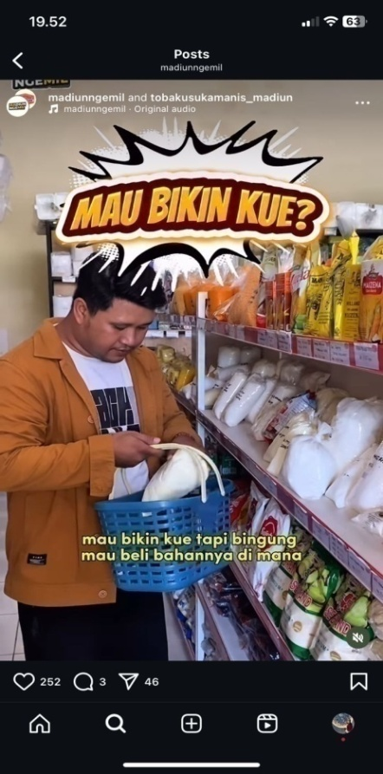 | 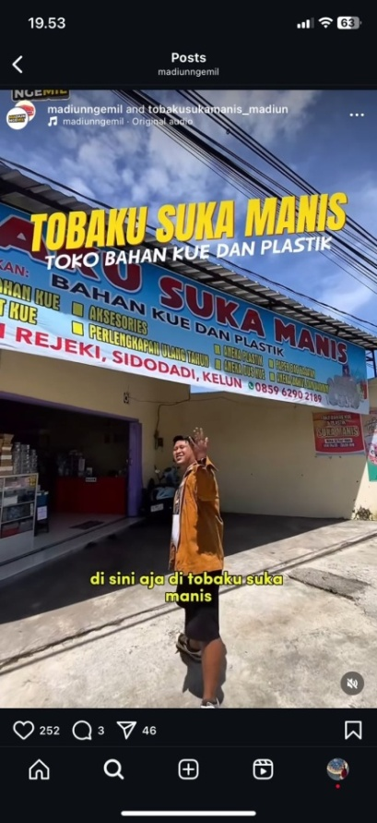
Gambar 7. Salah satu menunjukkan dari reels Instagram yang melakukan
promosi penjualan personal dengan ekspresi afektif positif

- Berkomunikasi Dengan Followers
Akun Madiunngemil memberikan rekomendasi atau ajakan kepada followers untuk mencoba produk kuliner yang dipromosikan, baik melalui caption, story, maupun saat membalas Direct Message (DM). Rekomendasi disampaikan secara personal dan menyakinkan. Agar followers merasa lebih dekat dan tertarik untuk mencoba. Ini merupakan bentuk personal selling yang efektif dalam mempengaruhi keputusan pembelian.
“Sering sih, mereka mengajak followers buat nyobain makanan tuh asik dan tetap menyakinkan. Jadi lebih gampang percaya dan tertarik buat nyobain rekomendasinya” (Wawancara Siwi Luthfi Naylul Marom, selaku pengikut aktif akun Instagram @madiunngemil. Pada 2 Juni 2025).

Informan Siwi Luthfi Naylul Marom, menjelaskan bahwa akun Madiunngemil sering mengajak followers untuk mencoba makanan dengan cara yang santai, asik, dan menyakinkan. Ajakan tersebut disampaikan dengan gaya yang di berbagai unggahan, baik melalui caption story, maupun saat berinteraksi langsung dengan audiens. Konsistensi dalam cara menyampaikan rekomendasi ini membuat followers lebih mudah percaya dan tertarik untuk mencoba produk yang direkomendasikan atau dipromosikan.
“Sering sih, mereka biasanya ngajak nyobaik makanan tuh kayak temen sendiri yang lagi cerita makanan enak. Jadi tidak terasa kayak jualam, tetapi tetap bikin penasaran. Karena bahasanya juga relateble, saya jadi sering ikut nyobain tempat yang mereka rekomendasiin” (Wawancara Salsabila Fitri Kevenandana Sahazika, selaku pengikut aktif akun Instagram @madiunngemil. Pada 29 Mei 2025)
Informan Salsabila Fitri Kevenandana Sahazika, menjelaskan bahwa ajakan yang disampaikan lebih menyerupai berkomunikasi dengan followers yang menyerupai rekomendasi dari teman dekat, sehingga terasa lebih personal dan membangun kepercayaan. Pendekatan ini memperkuat karena mampu mempengaruhi keputusan audiens untuk mencoba produk kuliner yang dipromosikan.

- Merekomendasikan ke Orang Lain
Merekomendasikan produk kuliner ke orang lain dilakukan akun Instagram @madiunngemil dengan tetap menjaga keselarasan isi pesan di setiap saluran komunikasi. Baik melalui unggahan, story, maupun saat menjawab pertanyaan langsung, informasi yang disampaikan tetap konsisten. Misalnya, dari segi keunggulan menu, suasana tempat, atau promo yang ditawarkan.
“Pastinya kalau soal itu, berpengaruh atau tidaknya dan terkait enaknya tergantung lidahnya masing-masing. Jadi saya tidak bisa memutuskan bahwasanya itu enak, belum tentu ada orang yang punya selera sama seperti saya, jadi kembali ke pure nya masing-masing dan gimana persepektif kepribadiannya masing-masing dan tergantung seleranya” (Wawancara Devara Adhitama Sanjaya, selaku pengikut aktif akun Instagram @madiunngemil. Pada 30 Mei 2025)

Informan Devara Adhitama Sanjaya, menjelaskan bahwa ia tidak pernah menyatakan suatu makanan pasti enak, karena rasa bersifat subjektif dan sangat tergantung pada seleranya masing-masing. Hal ini menunjukkan konsistensi pesan dalam komunikasi, dimana pengelola akun tetap menjaga kejelasan dan kejujuran dalam setiap interaksi dengan ketika menyampaikan konten promosi maupun menjawab pertanyaan dari followers.
“Menurut saya, cara mereka menyampaikan ajakan tuh menyakinkan banget. Mereka tidak cuman asal promosi, tapi bisa kasih kesan kayak temen yang lagi rekomendasiin tempat makan. Jadi lebih percaya, apalagi kalau mereka kasih tahu rasanya gimana, tempatnya kayak apa, itu bikin saya penasaran dan akhirnya pengen coba langsung. Jadi ya, pengaruh banget sih buat aku buat nyobain kuliner yang mereka posting” (Wawancara Salsabila Fitri Kevenandana Sahazika, selaku pengikut aktif akun Instagram @madiunngemil. Pada 29 Mei 2025)

Informan Salsabila Fitri Kevenandana Sahazika, menjelaskan bahwa ajakan atau rekomendasi yang disampaikan oleh akun Madiunngemil terasa sangat menyakinkan dan personal. Cara penyampaian konten yang dirasakan tidak seperti promosi formal, melainkan seperti teman yang sedang berbagi pengalaman kuliner. Hal ini menciptakan kesan dekat dan membangun kepercayaan audiens. Selain itu, informasi yang diberikan secara detail tempat rekomendasi kuliner untuk mendorong orang lain untuk mencoba langsung kuliner yang dipromosikan.

- Direct Marketing (Pemasaran Langsung)
Dalam penerapan Integrated Marketing Communication (IMC) salah satu elemennya adalah pemasaran langsung kepada konsumen. Pemasaran langsung dilakukan oleh Madiunngemil yang menjadi bagian penting dalam peran akun Instagram @madiunngemil, dengan menggunakan fitur interaktif Instagram, Madiunngemil dapat membangun komunikasi langsung dengan audiens untuk meningkatkan enganggement, serta memperkuat promosi kuliner lokal di Madiun secara lebih personal dan efektif. Direct Marketing ini beberapa dalam membangun hubungan yang lebih personal dengan audiens dan meningkatkan efektivitas promosi kuliner lokal Madiun.
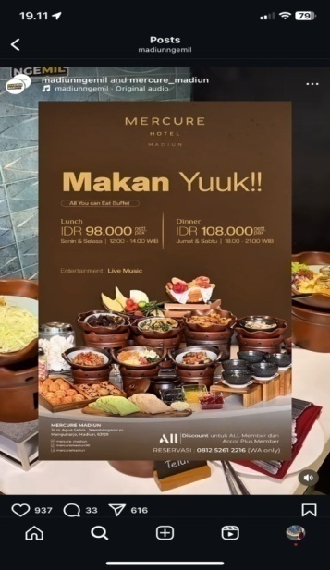 | 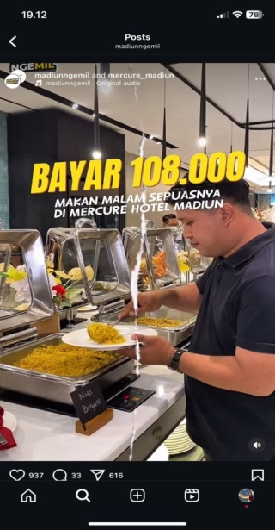
Gambar 6 : Salah Satu Pemasaran Langsung Madiunngemil
melalui Feed Instagram di Akun Instagram @madiunngemil

- Melakukan Direct Message (DM)
Pengelola akun Instagram @madiunngemil menggunakan fitur Direct Message (DM) sebagai sarana komunikasi langsung kepada followers untuk menyampaikan informasi seputar produk kuliner, promo, atau rekomendasi menu. Dalam percakapan tersebut, pengelola akun Instagram tetap menjaga konsistensi pesan dengan menyampaikan informasi yang sesuai dengan konten yang telah dipublikasikan sebelumnya, seperti di story atau feed.
“Iya, pastinya ketika membagi informasi yang ada Direct Message (DM) atau di kolom komentar story yang membantu, karena dengan adanya promosi itu kita juga bisa tau kalau ada makanan kuliner khas dari kota Madiun dan itu bisa saya sharing ke keluarga khususnya ke teman-teman” (Wawancara Devara Adhitama Sanjaya, selaku pengikut aktif akun Instagram @madiunngemil. Pada 30 Mei 2025)

Informan Devara Adhitama Sanjaya, menjelaskan bahwa informasi yang dibagikan melalui Direct Message maupun kolom komentar story yang sangat membantu dalam mengenalkan kuliner khas Madiun. Informasi tersebut kemudian ia teruskan kepada keluarga atau teman-temannya. Hal ini, pesan yang dibagikan tetap konsisten dengan konten promosi yang disampaikan oleh pengelola akun Instagram, baik dari segi isi maupun gaya penyampaian.
“Iya, menurut saya sih ngebantu banget. Kadang kalau mereka bales Direct Message (DM) kita tuh jadi ngerasa lebih deket saja. Terus informasi yang mereka bagikan apalagi soal kuliner khas Madiun, itu bikin saya jadi lebih tahu. Saya juga jadi pengen nyebarin ke teman-teman atau keluarga, soalnya infonya tuh menarik dan bermaanfaat banget” (Wawancara Siwi Luthfi Naylul Marom, selaku pengikut aktif akun Instagram @madiunngemil. Pada 2 juni 2025)

Informan Siwi Luthfi Naylul Marom, menjelaskan bahwa akun Madiunngemil secara aktif memanfaatkan fitur Direct Message (DM) sebagai sarana komunikasi langsung kepada audiens. Pendekatan ini yang dimana komunikasi promosi dilakukan secara langsung dan terarah kepada konsumen potensial. Pengelola akun Instagram ini tidak hanya efektif dalam menjangkau audiens secara individu, karena beliau membagikan informasi kepada keluarga dan teman.
- Melalui Instagram Story
Pengelola akun menggunakan Instagram story untuk menyampaikan informasi promo, rekomendasi menu, atau suasana tempat makan secara langsung kepada followers. Informasi yang diberikan disusun dengan konsisten dan selaras dengan pesan seperti postingan atau DM, agar tidak menimbulkan kebingungan.
“Menurut saya, lebih ke Instagram Story leih cepat untuk mendapatkan informasi. Jika melalui DM, balasnya kadang cukup lama, bahkan bisa tersembunyi dan tidak langsung terbaca. Sementara kolom komentar kurang efektif digunakan untuk bertanya. Story menjadi media yang paling sering dipakai untuk menyampaikan informasi secara langsung dan cepat” (Wawancara Salsabila Fitri Kevenandana Sahazika, selaku pengikut aktif akun Instagram @madiunngemil. Pada 29 Mei 2025)

Informan Salsabila Fitri Kevendana Sahazika, menjelaskan bahwa Instagram Story menjadi media yang paling sering digunakan untuk menyampaikan informasi karena sifatnya cepat, langsung, dan mudah diakses oleh followers. Dibandingkan dengan Direct Message (DM) yang balasannya suka tertunda atau tersembunyi, serta kolom komentar kurang efektif, story dinilai lebih efisien dalam menjangkau audiens. Hal ini penting agar audiens tidak menerima pesan yang berbeda-beda, sehingga informasi yang disampaikan tetap jelas, dipercaya, dan efektif dalam membentuk presepsi terhadap produk kuliner yang dipromosikan.
“Menurut saya, info dari Madiunngemil lewat DM atau story itu cukup sangat membantu juga, apalagi kalau ada promo atau rekomendasi makanan khas atau yang belum banyak orang tahu. Jadi ngerasa dapet info langsung dan lebih cepat. Info promonya tuh nyampe dan bisa langsung direspons” (Wawancara Devara Adhitama Sanjaya, selaku pengikut aktif akun Instagram @madiunngemil. Pada 30 Mei 2025)

Informan Devara Adhitama Sanjaya, menjelaskan bahwa informasi yang dibagikan Madiunngemil melalui fitur Direct Message (DM) atau story sangat membantu, terutama saat ada promo atau rekomendasi kuliner khas yang belum banyak diketahui orang. Info yang disampaikan secara langsung seperti itu terasa lebih cepat dan praktis. Hal ini menunjukkan bahwa pendekatan yang dilakukan Madiunngemil cukup efektif dalam menjangkau audiens.
- Melalui Komentar Secara Langsung
Pengelola akun Instagram Madiunngemil juga berinteraksi dengan followers melalui komentar, terutama saat menjawab pertanyaan seputar rasa, harga, atau lokasi kuliner yang dipromosikan. Pengelola akun Instagram @madiunngemil menjaga agar informasi yang disampaikan tetap konsisten dengan konten di feed maupun story, baik dari segi isi maupun gaya penyampaian.
“Menurut saya, info yang dibagikan melalui komentar secara langsung, sangat membantu saya untuk memahami lebih dalam tentang kuliner yang dipromosiin” (Wawancara Siwi Luthfi Naylul Marom, selaku pengikut aktif akun Instagram @madiunngemil. Pada 2 juni 2025)

Informan Siwi Luthfi Naylul Marom, menjelaskan bahwa informasi yang dibagikan melalui komentar secara langsung sangat membantu dalam memahami kuliner yang dipromosikan. Hal ini, menunjukkan bahwa komentar tidak hanya berfungsi sebagai interaksi singkat, tetapi juga sebagai saluran penyampaian pesan yang efektif telah disampaikan di media lain seperti feed, dan story. Konsistensi ini penting agar audiens tidak menerima informasi yang bertentangan, sehingga membantu untuk membentuk pemahaman yang memperkuat citra produk yang dipromosikan.
“Kalau menurut saya ya, pas mereka bales komentar atau kasih info langsung disitu, itu ngebantu banget sih. Jadi kita tidak cuman lihat makanannya doang, tapi bisa dapet penjelasan lebih lanjut. Kadang malah jadi makin penasaran terus pengen nyoba. Kayak rasanya lebih dekat aja interaksinya” (Wawancara Salsabila Fitri Kevenandana Sahazika, selaku pengikut aktif akun Instagram @madiunngemil. Pada 29 Mei 2025)

Informan Salsabila Fitri Kevendana Sahazika, menjelaskan bahwa melalui komentar dinilai sangat membantu infomasi seputar kuliner yang dipromosikan, karena mereka tidak hanya menerima informasi secara satu arah, tetapi juga mendapatkan respons atau klarifikasi langsung dari pengelola akun. Hal ini dinilai efektif dalam membangun ketertarikan dan mendorong minat untuk mencoba produk kuliner yang direkomendasikan.

- Interactive Marketing (Pemasaran Interaktif)
Interactive Marketing bisa disebut juga pemasaran interaktif yang memiliki bentuk komunikasi dua arah yang melibatkan audiens secara aktif, antara pelaku promosi dan audiens melalui paltform akun Instagram @madiunngemil. Pengelola akun Instagram Madiunngemil pemasaran interaktif ini memungkinkan konsumen tidak hanya sebagai penerima pesan, tetapi juga melalui fitur media sosial seperti polling, sesi tanya jawab (Q&A), serta tanggapan terhadap komentar dan pesan langsung. Ia menerapkan pemasaran interaktif ini menunjukkan bahwa komunikasi yang konsisten dan partisipatif dapat meningkatkan kepercayaan, loyalitas, serta memperkuat citra kuliner lokal yang dipromosikan melalui media sosial.
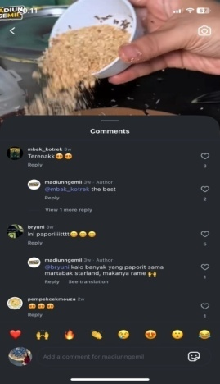
Gambar 7 : Salah Satu Pemasaran Interaktif Madiunngemil
melalui Reels Instagram di Akun Instagram @madiunngemil

- Fitur Interaktif yang Digunakan
Akun @madiunngemil, menggunakan fitur interaktif seperti polling dan komentar untuk membangun komunikasi dua arah. Dalam setiap interaksi, pesan yang disampaikan tetap konsisten dengan identitas akun, sehingga memperkuat kedekatan dan kepercayaan pengikut terhadap informasi kuliner yang dipromosikan.
- Fitur Polling
Merupakan salah satu fitur interaktif yang tersedia di Instagram Story, yang memungkinkan pemilik akun untuk mengajukan pertanyaan singkat dengan dua pilihan jawaban kepada audiens. Fitur ini digunakan untuk memperoleh respons secara cepat dan langsung dari followers. Selain itu, hasil polling ini tidak hanya meningkatkan interaksi dengan audiens, tetapi juga membantu membangun komunikasi dua arah dan membuat followers merasa dilibatkan dalam konten yang ditampilkan. Polling juga memperkuat konsistensi pesan dengan menunjukkan bahwa akun tersebut peduli terhadap selera minat pengikutnya secara berkelanjutan.
“Kalau dulu sering sih bikin give away, jadi kita kaya bekerja sama buat kulineran. Syaratnya harus follow akun kulinernya sama follow Madiunngemil, terus bikin komen, like, dll. Cuman untuk pendekatan emosi dengan followers juga penting untuk dibikin fitur. Jadi kita memanfaatkan fitur, katakanlah ada tim pedas dan ada tim yang tidak pedas, kita tau nih ‘oh ternyata yang pedas ini kesukaannya mayoritas nya cewek-cewek, umur sekian, itu bisa kita data. Kisaran begitu juga dengan kuliner misalkan, look weekend ini ‘aku lebih suka dirumah saja, karena aku pusing banget sama kerjaannya, enaknya sambil rebahan, nonton film sambil jajan, tapi bingung mau jajan apa’. Jadi akhirnya bikin emosinya disitu”(Wawancara Wachid Himawan, selaku Co Instagram @madiunngemil. Pada 12 Mei 2025)

Informan Wachid Himawan, menjelaskan akun Instagram @madiunngemil konsisten menyampaikan pesan promosi kuliner melalui pendekatan interaktif dan emosional. Melalui giveaway, polling, dan fitur media sosial lainnya, pesan yang disampaikan selalu relevan dengan pengalaman dan keseharian audiens. Pendekatan ini memperkuat keterikan emosional dan efektivitas promosi kuliner lokal secara digital.
“Kalau dulu serih banget bikin give away bareng UMKM, syaratnya ya standar, follow-followan, like, komen gitu. Tapi sekarang kita juga coba pendekatan yang lebih personal, lebih emosional ke followers. Jadi tidak cuman promosi, tapi juga ajak mereka relate sama kontennya. Misalnya pake polling, kayak ‘kamu tim mie goreng atau mie kuah’. Nah dari situ kita bisa tahu selera audiens, terus kita sesuaikan sama konten promonya” (Wawancara Septian Heru Fristanto, selaku Founder Instagram @madiunngemil. Pada 30 Mei 2025)

Informan Septian Heru Fristanto, menjelaskan bahwa Madiunngemil tidak hanya berfokus pada kegiatan giveaway yang bersifat teknis, seperti mengikuti akun, menyukai unggahan, atau memberikan komentar. namun, mereka juga mulai menerapkan pendekatan emosional melalui fitur interaktif Instagram, salah satunya polling. Fitur ini, audiens nya berpartisipasi dalam pilihan sederhana dan dapat memberikan insight mengenai preferensi demografi, seperti usia dan jenis kelami. Selain itu, pendekatan pesonal juga dibangun melalui skenario-skenario ringan yang relevan dengan keseharian audiens, akun Instagram ini bertujuan untuk membangun kedekatan emosional dan menjadikan konten promosi terasa lebih personal dan relate.
- Fitur Q&A
Fitur ini dimanfaatkan oleh akun Madiunngemil sebagi interaktif langsung dengan audiens untuk menyampaikan informasi kuliner lokal secara konsisten. Melalui fitur ini, audiens dapat mengajukaan pertanyaan seputar menu, lokasi, harga, atau rekemondasi makanan tertentu, yang kemudian dijawab secara personal oleh pengelola akun. Konsistensi dalam gaya bahasa yang ramah, informatif, dan menggunakan identitas khas akun seperti sapaan ‘Sobat Mamil’, untuk memperkuat pesan promosi yang ingin disampaikan. Aktivitas ini tidak hanya meningkatkan keterlibatan audiens, tetapi juga membangun kepercayaan serta memperkuat citra Madiunngemil sebagai media kuliner lokal yang aktif dan terpercaya.
“Menurut saya, peran influencer dalam menjawab pertanyaan melalui fitur Q&A cukup membantu dan tetap selaras dengan tujuan akun @madiunngemil dalam mempromosikan kuliner lokal. Melalui fitur ini, banyak audiens yang memberikan saran atau permintaan agar beberapa makanan khas, khususnya dari pelaku UMKM di kota Madiun yang direview oleh Madiunngemil. Interaksi ini menjadi ruang komunikasi dua arah yang efektif, di mana pengikut bisa menyampaikan rekomendasi kuliner yang ingin mereka ketahui lebih dalam, termasuk soal rasa dan keunikannya. Hal ini peran influencer sangat berpengaruh dalam informasi serta memperkuat upaya promosi terhadap kuliner lokal kepada followers” (Wawancara Devara Adhitama Sanjaya, selaku pengikut aktif akun Instagram @madiunngemil. Pada 30 Mei 2025)

Informan Devara Adhitama Sanjaya, menjelaskan bahwa memanfaatkan fitur Q&A di Instagram sebagai sarana komunikasi dua arah yang aktif dengan audiens. Akun Instagram terlihat dari keterlibatannya dalam merespons pertanyaan dan saran dari pengikut secara langsung. Pendekatan ini, pesan promosi yang disampaikan tetap sejalan dengan tujuan utama akun, yaitu mengenalkan dan mengangkat kuliner lokal kepada masyarakat. Interaksi ini juga memperkuat identitas Madiunngemil sebagai akun kuliner yang dekat dengan audiensnya, sehingga menciptakan keterlibatan yang lebih personal dan membangun kepercayaan jangka panjang.
“Menurut saya, peran influencer Madiunngemil dalam menjawab pertanyaan audiens melalui fitur Q&A penting banget untuk menjaga identitas akun dan tujuan promosi kuliner lokal dengan memberikan jawaban yang akurat, relevan, dan sesuai dengan tema akun sehingga meningkatkan kepercayaan dan kualitas interaksi dengan audiens” (Wawancara Siwi Luthfi Naylul Marom, selaku pengikut aktif akun Instagram @madiunngemil. Pada 2 Juni 2025)

Informan Siwi Luthfi Naylul Marom, menjelaskan bahwa akun Instagram @madiunngemil dalam menjawab pertanyaan audiens melalui fitur Q&A di akun @madiunngemil dijalankan secara konsisten dan terarah. Setiap respons yang diberikan tidak hanya relevan dengan tema promosi kuliner lokal, tetapi juga disampaikan dengan gaya komunikasi yang ramah dan informatif. Pendekatan ini membantu menjaga identitas akun sebagai media kuliner yang kredibel serta memperkuat pesan promosi yang ingin disampaikan. Dengan begitu, interaksi yang terbangun melalui fitur Q&A turut mendorong peningkatan kepercayaan audiens dan mempererat keterlibatan mereka terhadap konten yang disajikan.
- Fitur Komentar
Fitur ini dimanfaatkan oleh Madiunngemil sebagai bagian dari peran komunikasi yang konsisten dalam menyampaikan pesan promosi. Melalui kolom komentar, admin akun dapat membangun interaksi secara langsung dengan pengikut, baik dalam bentuk tanggapan terhadap pertanyaan, apresiasi terhadap testimoni, maupun klarifikasi informasi yang dibagikan. Interaksi ini menciptakan kedekatan emosional dan memperkuat kesan bahwa akun Madiunngemil tidak hanya menyajikan konten visual, tetapi juga hadir secara aktif dalam menjawab kebutuhan informasi audiens.
“Iya, karena dengan adanya interaksi itu, audiensya jadi merasa lebih dekat. Misalnya lewat Instagram, mereka bisa langsung bertanya lewat kolom komentar, dan pihak tim Madiunngemil ataupun pemilik usahanya memberikan jawaban secara langsung. Jadi informasi yang diterima terasa lebih jelas, dan juga selalu terupdate” (Wawancara Salsabila Fitri Kevenandana Sahazika, selaku pengikut aktif akun Instagram @madiunngemil. Pada 29 Mei 2025)

Informan Salsabila Fitri Kevendana Sahazika, menjelaskan bahwa informasi mengenai kuliner lokal disampaikan tidak hanya melalui unggahan visual, tetapi juga diperkuat dengan respons langsung terhadap pertanyaan atau tanggapan dari pengikut akun. Pendekatan ini memperkuat pesan promosi yang disampaikan karena memberikan pengalaman yang lebih informatif, dan terpercaya, sehingga audiens merasa memiliki kedekatan emosional dengan akun tersebut.
“Iya, saya merasa interaksi di komentar itu membantu banget sih. Jadi kayak lebih dekat aja gitu, apalagi kalau kita bertanya langsung di kolom komentar terus dijawab, entah sama tim nya atau bahkan sama pemilik usaha langsung. Itu bikin info yang kita dapat jadi lebih jelas dan update, tidak harus nunggu lama juga. Jadi kalau mau nyobain makanannya tuh, kita udah tau duluan dari respons-respons itu” (Wawancara Devara Adhitama Sanjaya, selaku pengikut aktif akun Instagram @madiunngemil. Pada 30 Mei 2025)

Informan Devara Adhitama Sanjaya, menjelaskan bahwa interaksi melalui kolom komentar menjadi salah satu bentuk komunikasi yang efektif antara akun Madiunngemil, pelaku usaha, dan audiens. Dengan adanya komunikasi langsung tersebut, audiens merasa lebih dekat dan aktif. Proses tanya jawab yang dilakukan secara terbuka tidak hanya memberikan informasi yang lebih jelas dan cepat, tetapi juga memperkuat kepercayaan terhadap informasi yang disampaikan. Konsistensi dalam memberikan respon yang ramah dan informatif turut memperkuat posisi @madiunngemil sebagai akun promosi kuliner yang komunikatif dan responsif terhadap kebutuhan audiens. Proses tanya jawab yang dilakukan secara terbuka tidak hanya memberikan informasi yang lebih jelas dan cepat, tetapi juga memperkuat kepercayaan terhadap informasi yang disampaikan.
- Fitur Kuis
Fitur ini dimanfaatkan oleh akun Madiunngemil sebagai interaktif yang mampu meningkatkan keterlibatan audiens sekaligus memperkuat pesan promosi secara konsisten. Melalui kuis yang disajikan dalam bentuk pertanyaan seputar kuliner lokal, seperti nama menu, bahan utama, atau lokasi usaha kuliner. Aktivitas ini membangun hubungan yang lebih dekat antara pengelola akun dengan pengikut, serta memperkuat presepsi Madiunngemil sebagai media kuliner yang aktif dan memiliki indentitas yang mudah dikenali.
“Menurut saya, penyampaian kuis yang dilakukan oleh Madiunngemil cukup efektif untuk memperluas dan memperkuat jangkauan audiens. Hal ini dalam kuis interaktif, audiens tidak hanya menjadi penonton, tapi juga ikut terlibat langsung melalui interaksi yang dibangun. Apalagi, kuis-kuis itu biasanya disertai dengan hadiah menarik, yang tentunya menambah antusiasme followers untuk ikut berpartisipasi. Melalui interaksi seperti ini, hubungan antara Madiunngemil dan para pengikutnya jadi semakin kuat. Selain membangun engagement, kegiatan ini juga ikut mendukung promosi kuliner di kota Madiun, secara tidak langsung memperkenalkan berbagai produk dan pelaku usaha kuliner lokal yang ada. Jadi, antar pelaku kuliner pun bisa saling bersinergi” (Wawancara Devara Adhitama Sanjaya, selaku pengikut aktif akun Instagram @madiunngemil. Pada 30 Mei 2025)
Informan Devara Adhitama Sanjaya, menjelaskan bahwa pengelola akun Instagram Madiunngemil, kuis interaktif yang dilakukan oleh akun Madiunngemil dinilai cukup efektif dalam memperluas jangkauan serta memperkuat keterlibatan audiens. Audiens tidak hanya menjadi penerima informasi, sehingga menciptakan hubungan yang lebih dekat antara akun dan pengikutnya. Daya tarik kuis juga diperkuat dengan adanya hadiah, yang menjadi insentif tambahan bagi followers untuk berpartisipasi secara antusias. Interaksi semacam ini tidak hanya membangun engagement, tetapi juga berkontribusi terhadap upaya promosi kuliner lokal di Kota Madiun, karena secara tidak langsung turut memperkenalkan berbagai produk dan pelaku usaha kuliner.
“Menurut saya, penggunaan fitur kuis di Instagram membantu meningkatkan interaksi antara @madiunngemil dan audiens serta memperkuat keterlibatan mereka terhadap konten promosi kuliner lokal dengan mendorong partisipasi aktif, meningkatkan engagement, terus juga bisa memberikan kesempatan untuk memahami preferensi audiens” (Wawancara Siwi Luthfi Naylul Marom, selaku pengikut aktif akun Instagram @madiunngemil. Pada 2 Juni 2025)

Informan Siwi Luthfi Naylul Marom, menjelaskan bahwainteraksi dengan audiens dan memperkuat keterlibatan terhadap konten promosi kuliner lokal, Madiunngemil memanfaatkan fitur kuis di Instagram. Akun Instagram ini bertujuan untuk mendorong partisipasi aktif dari pengikut, sehingga menciptakan hubungan yang lebih erat antara merek dan audiens. Melalui kuis interaktif, Madiunngemil tidak hanya meningkatkan tingkat engagement, tetapi juga memperoleh wawasan berharga mengenai preferensi dan minat audiens, yang dapat digunakan untuk menyusun konten yang lebih relevan dan efektif di masa mendatang.
- Peran Audiens dalam Interaktif
Audiens memiliki peran aktif dalam pemasaran interaktif melalui komentar, Q&A, dan fitur lainnya di media sosial. Respons dan partisipasi mereka turut membentuk arah komunikasi yang tetap konsisten dengan pesan utama yang disampaikan akun promosi kuliner lokal. Keterlibatan ini membantu menjaga keselarasan antara konten yang dibagikan dan pengalaman yang dirasakan pengikut.
“Menurut saya, karena dengan interaksi itu Madiunngemil membalas komentar dalam arti yang sangat aktif menyapa dengan pengikutnya Madiunngemil, sangat berpengaruh karena dengan adanya komentar-komentar yang dibalas dengan cara membalasnya itu kita bisa semakin tau tentang events Madiunngemil-nya” (Wawancara Devara Adhitama Sanjaya, selaku pengikut aktif akun Instagram @madiunngemil. Pada 30 Mei 2025)

Informan Devara Adhitama Sanjaya, menjelaskan akun Instagram @madiunngemil mempertahankan konsistensi pesan melalui interaksi aktif dengan pengikut, khususnya dalam membalas komentar secara responsif. Komunikasi yang dilakukan tidak hanya bersifat informatif, tetapi juga membangun kedekatan dengan audiens melalui sapaan yang ramah dan konsisten.
“Menurut saya, dengan adanya interaksi audiens nya Madiunngemil lebih aktif untuk membalas komentar, repost, dan live. Jadi semisal lewat Instagram untuk bisa tanya-tanya langsung dan langsung dijawab oleh ownernya, jadi saya lebih merasa dapat informasi yang lebih enak dan lebih update” (Wawancara Siwi Luthfi Naylul Marom, selaku pengikut aktif akun Instagram @madiunngemil. Pada 2 Juni 2025)

Informan Siwi Luthfi Naylul Marom, menjelaskan interaksi ini memungkinkan pengikut untuk bertanya secara langsung dan mendapatkan jawaban dari pengelola akun atau pemilik usaha, sehingga informasi yang diterima terasa lebih jelas. Komunikasi seperti ini memperkuat presepsi bahwa akun tidak hanya menyampaikan informasi, tetapi juga hadir secara langsung dalam menjawab kebutuhan dan rasa ingin tahu pengikutnya.
- Hasil Penelitian Lapangan Dari Pemilik UMKM Yang Pernah Di Review @madiunngemil
Peneliti memperoleh data dari 4 pemilik UMKM yang pernah di review oleh tim @madiunngemil dan mewawancarai beberapa pedagang yang pernah dipromosikan oleh Madiunngemil. Pengumpulan data diatas dilakukan dengan melalui via WhatsApp. Kemudian dilanjutkan dengan wawancara untuk menggali tanggapan mereka terkait pelayanan dan pengalaman setelah di review oleh tim @madiunngemil.
Berdasarkan hasil dari wawancara tersebut, sebagian besar responden menyatakan bahwa dari 4 pemilik UMKM @madiunngemil, peneliti dapat menyimpulkan hasil penelitian yaitu banyak yang mengatakan awal mula mereka mengetahui @madiunngemil dari Instagram, karena @madiunngemil sekarang sangat sering membagikan rekomendasi kuliner lokal yang menarik dan telah memiliki jumlah pengikut yang signifikan. Banyak dari mereka juga menyebut bahwa akun ini sering diperbincangkan oleh masyarakat, sehingga menarik perhatian pelaku UMKM untuk menjalin kerja sama dalam bentuk promosi. Terkait pelayanan, mayoritas pemilik UMKM mengapresiasi profesionalisme dan sikap koperatif tim @madiunngemil. Ketika usaha mereka mengadakan promosi seperti diskon atau giveaway maka @madiunngemil akan mempostingan produk-produk best seler atau memposting produk yang akan di promosikan tersebut melalui feed Instagram tanpa di pungut biaya. Para pemilik UMKM mengatakan, bahwa semua konten dan caption diserahkan sepenuhnya ke tim @madiunngemil. Namun, pemilik usaha akan berkontribusi dengan menambahkan informasi, jika tempat kuliner tersebut ada keunikan yang istemewa atau ciri khas dari produk atau tempat usaha mereka.
Dari semua pemilik UMKM, para konsumen memilih untuk di review dengan gratis. Mereka mengatakan bahwa untuk kedepannya akan menggunakan jasa endors atau non-endorsement, karena para konsumen merasa mendapat feedback yang baik dari segi pendapatan dan popularitas produknya. Sedangkan para UMKM yang dibantu @madiunngemil kebanyakan mengatakan tim @madiunngemil membeli produk, lalu memperkenalkan diri bahwa mereka tim @madiunngemil untuk meminta izin dalam melakukan mereview produknya secara cuma-cuma dan akan dibuat konten dan di posting media sosialnya. Mereka merasa senang dan terbantu dengan insiatif tersebut, karena dapat meningkatkan eksposur tanpa mengeluarkan biaya tambahan.

- Pembahasan Penelitian
Madiunngemil merupakan salah satu usaha yang dinaugi oleh masyrakat yang saat ini mempromosikan beberapa macam kuliner lokal di Madiun. Akun ini dikelola secara profesional untuk menampilkan berbagai jenis makanan khas daerah, tempat makan yang sangat unik, hingga UMKM kuliner yang memiliki daya tarik tersendiri. Dari berbagai konten yang diunggah, rekomendasi makanan khas Madiun menjadi salah satu jenis konten yang paling diminati dan banyak dibagikan oleh para pengikut melalui perancangan pengelola akun Instagram @madiunngemil yang kreatif dan konsisten di media sosial, khusunya Instagram @madiunngemil yang kini telah memiliki lebih dari 216 ribu pengikut, akun ini mampu membangun komunitas pecinta kuliner lokal serta memperluas jangkauan promosi bagi para pelaku UMKM. Dengan memanfaatkan fitur-fitur Instagram secara optimal. Seperti feed, story, reels, dan live serta membangun kolaborasi dengan UMKM dan event kuliner, Madiunngemil berhasil menjadi salah satu media promosi digital yang unggul diantara akun sejenis. Pemanfaatan media sosial yang terstruktur ini turut berkontribusi terhadap peningkatan awareness dan penjualan produk kuliner lokal di kota Madiun untuk dapat terus meningkatkan jumlah pengikutnya.
Penelitian ini berfokus pada Analisis Akun Instagram @madiunngemil Dalam Mempromosikan Kuliner Lokal Madiun. Data dalam penelitian ini diperoleh melalui wawancara dengan pihak pengelola akun, yaitu Founder dan Co Founder Madiunngemil, serta beberapa pelaku UMKM kuliner lokal yang pernah bekerja sama dalam kegiatan promosi.
Pada penelian ini, menemukan enam elemen komunikasi pemasaran terpadu yang diterapkan oleh Madiunngemil sebagai bagian dari upaya memperkuat UMKM, meningkatkan visibilitas konten kuliner lokal, dan memperluas jangkauan audiens melalui platform akun Instagram @madiunngemil. Sesuai dengan teori yang dikemukakan oleh Philip Kotler memberikan penjelasan tentang bagaimana Integrated Marketing Communication (IMC), dapat membantu produk dalam menghasilkan pesan yang konsisten, teerkoordinasi, dan disampaikan melalui berbagai saluran komunikasi.
Hasil penelitian menunjukkan bahwa akun Instagram @madiunngemil menggunakan berbagai strategi komunikasi pemasaran terpadu, seperti Adverstising (Periklanan), Sales Promotion (Promosi Penjualan), Public Relations & Publicity (Hubungan Masyarakat), Personal Selling (Penjualan Personal), Direct Marketing (Pemasaran Langsung), Interactive Marketing (Pemasaran Interaktif). Dari keenam strategi komunikasi pemasaran terpadu tersebut, kegiatan promosi penjualan dan pemasaran langsung memberikan kontribusi besar dalam meningkatkan keterlibatan audiens serta memperluas jangakauan promosi kuliner lokal di wilayah Madiun.
Model komunikasi yang pertama adalah Advertising (Periklanan). Menurut Kotller, iklan merupakan bentuk penyajian non-pribadi dari ide, produk, atau layanan yang dilakukan melalui media oleh sponsor tertentu dan bersifat berbayar (Rismayanti, 2017). Periklanan memainkan peran penting dalam mempromosikan produk maupun jasa, termasuk dalam sektor kuliner lokal. Hal ini akun Instagram @madiunngemil, periklanan digunakan sarana komunikasi antara pelaku usaha kuliner dan konsumen, dengan tujuan meningkatkan daya saing ditengah banyaknya pilihan tempat makan. Melalui visual yang menarik, seperti foto dan video makanan, iklan dapat merangsang minat audiens untuk mencoba kuliner yang ditampilkan. Pengelola akun Instagram @madiunngemil ini mampu mendorong pengikut untuk mengambil tindakan, seperti mengunjungi tempat makan atau melakukan pembelian. Selain itu, iklan yang disajadikan melalui media sosial juga berfungsi sebagai pengingat atas keberadaan dan keunggulan kuliner lokal yang dipromosikan oleh Madiunngemil.
Akun Instagram @madiunngemil melakukan kegiatan periklanan dengan memanfaatkan media online dalam mempromosikan kuliner lokal Madiun. Beberapa platfrom media sosial yang digunakan untuk aktivitas periklanan antara lain seperti Instagram, TikTok, dan juga fitur promosi di media sosial lainnya. Selain itu, konten promosi juga dapat disebarluaskan melalui platform tambahan seperti Facebook dan WhatsApp untuk menjangkau audiens yang lebih luas. Menurut Lukitaningsih (2013), periklanan yang kreatif dapat memberikan pengaruh positif terhadap efektivitas iklan dan membentuk sikap positif terhadap merek atau akun. Di era digital saat ini, perilaku konsumen mengalami perubahan signifikan yang dimana hampir seluruh proses pencarian informasi dan keputusan pembelian dilakukan secara online dan real time, tanpa batasan ruang dan waktu.
Model komunikasi kedua dalam komunikasi pemasaran terpadu adalah Sales Promotion (Promosi Penjualan). Promosi penjualan merupakan pembelian dalam jangka pendek. Melalui salah satu komponen penting dalam pemasaran, yang dimana berbagai alat dan metode yang digunakan untuk menambah nilai serta menarik perhatian konsumen secara langsung. Alberta & Wijaya (2021) menjelaskan bahwa penawaran nilai tambahan untuk meningkatkan nilai produk yang sudah ada, dikenal sebagai promosi penjualan dan digunakan untuk mendorong konsumen agar segera melakukan pembelian atau mencoba produk. Dalam hal ini Madiunngemil memanfaatkan dengan cukup efektif. Beberapa bentuk kegiatan promosi yang dilakukan meliputi informasi seputar promo dan diskon dengan pelaku usaha kuliner lokal. Mengacu pada teori Philip Kotler mengenai sales promotion, berdasarkan hasil peneliti yang dilakukan menemukan bahwa Madiunngemil melakukan kegiatan promosi kuliner lokal di Madiun dengan menggunakan promo dan diskon untuk meningkatkan minat audiens terhadap produk yang dipromosikan dan membantu UMKM untuk memperluas jangkauan pasarnya. Namun, peneliti tidak menemukan dan belum menjangkau seluruh segmen pelaku UMKM, terutama dari kategori usaha mikro. Meskipun telah mencoba menerapkan diskon atau program bundling, intensitasnya masih jarang dilakukan dan belum terintegrasi secara langsung dalam konten promosi yang dibuat oleh Madiunngemil. Selain itu, tidak semua UMKM memiliki kemampuan finasial untuk membayar layanan promosi berbayar. Misalnya, saat Madiunngemil memposting konten tentang sebuah cafe atau kedai makanan, mereka menyertakan info promo, seperti “Coba menu baru dan menangkan giveaway saldo OVO untuk 3 orang“
Model komunikasi ketiga dikenali sebagai Public Relations & Publicity (Hubungan Masyarakat) terdiri dari berbagi insiatif yang bertujuan untuk mempromosikan dan melindungi reputasi positif suatu merek dimata publik. Memiliki image yang baik dimata konsumen atau masyarakat dapat menjadikan produk yang ditawarkan lebih mudah diterima dan diminati oleh calon konsumen. Dalam kegiatan hubungan masyarakat ini Madiunngemil menggunakan platform akun Instagram sebagai sarana utama untuk menyebarluaskan segala informasi konten kreatif dengan susunan kalimat persuasif dan mudah dimengerti oleh audiens.
Kegiatan hubungan masyarakat yang dilakukan Madiunngemil lainnya adalah dengan membangun ruang komunikasi terbuka melalui media sosial sebagai saran edukasi mengenai untuk menarik pelanggan, cara berjualan yang efektif serta wadah untuk saling bertukar informasi baik antara admin dengan UMKM (secara vertikal), maupun antar pelaku usaha kuliner atau pengikut. Kegiatan public relation ini merupakan bagian dari upaya yang menciptakan hubungan yang baik dan bernilai antara pengelola akun Instagram dengan komunitas kuliner lokal di Madiun. Efektivitas kegiatan ini terlihat dari respons positif pelaku usaha, yang merasa terbantu dan lebih mudah menjangkau audiens baru yang penuh berkat arahan, saran, dan publikasi yang diberikan Madiunngemil secara konsisten.
Model komunikasi keempat adalah Personal Selling (Penjualan Personal) merupakan salah satu kegiatan komunikasi pemasaran terpadu dengan bertujuan untuk menarik minat audiens agar lebih tertarik mencoba kuliner lokal yang dipromosikan, sehingga dapat membantu meningkatkan visibilitas dan potensi penjualan UMKM. Hal ini dilakukan melalui komunikasi dua arah secara langsung, seperti melalui pesan langsung (Direct Message), kolom komentar, serta percakapan aktif saat live di akun Instagram. Menurut Julitawaty et, al (2020), penjualan personal merupakan interaksi tatap muka atau komunikasi langsung dengan calon pembeli untuk memperkenalkan produk, menjawab pertanyaan, dan mendorong terjadinya pembelian.
Personal Selling sendiri dilakukan Madiunngemil untuk menarik calon pelanggan agar mencoba produk untuk meningkatkan penjualan. Karena pengelola akun Instagram ini dinilai efektif untuk menciptakan hubungan yang lebih personal anatara pengelola akun dengan calon konsumen. Pendekatan ini, Madiunngemil dapat menjelaskan lebih detail mengenai keunikan dari kuliner yang dipromosikan, serta menjawab berbagai pertanyaan audiens secara langsung.
Dalam melakukan penjualan personal, pengelola akun Instagram mampu mengedepankan etika komunikasi dengan menyesuaikan situasi dan kondisi ketika memperkenalkan produk UMKM lokal. Akun Instagram @madiunngemil yang dilakukan melalui konten informatif dan menarik di media sosial. Namun, peneliti tidak menemukan adanya kegiatan promosi langsung berupa pemberian sampel makanan. Promosi yang dilakukan sejauh ini masih terbatas pada penyampaian informasi melalui unggahan konten, caption, dan ulasan singkat di patform Instagram. Hal ini menunjukkan bahwa tim Madiunngemil perlu menyusun narasi ajakan yang lebih spesifik dan sesuai dengan karakter usaha.
Model komunikasi kelima yaitu Direct Marketing (Pemasaran Langsung). Menurut Kotler dan Amstrong, pemasaran langsung merupakan bentuk komunikasi yang menjalin hubungan secara lansgung dengan audiens untuk membangun kedekatan dan memperolehumpan balik secara cepat. Hal ini promosi kuliner lokal Madiunngemil memanfaatkan media sosial seperti Instagram dan TikTok sebagai utama pemasaran langsung. Melalui fitur komentar, pesan langsung (DM), hingga story dan komentar sebagai saluran komunikasi untuk menyebarkan informasi dan mempromosikan produk UMKM, cara ini cukup membantu dalam meningkatkan awareness, terutama bagi pengikut aktif yang mendapatkan notifikasi langsung. Akun ini membangun komunikasi dua arah dengan followers, khususnya potensial maupun pelaku UMKM kuliner. Penggunaan media digital memungkinkan penyebaran informasi yang cepat dan responsif terhadap kebutuhan publik.
Pemilihan media sosial sebagai pemasaran langsung berjalan efektif karena mampu menampilkan informasi produk, serta keunggulan dari kuliner yang dipromosikan. Aktivitas ini terlihat dari konten yang diunggah, interaksi di kolom komentar, hingga jumlah pengikut yang terus bertambah. Melalui platform Instagram ini pelaku kuliner dapat memahami perilaku konsumen, sehingga menciptakan hubungan yang lebih dekat dan personal antara pelaku usaha, dan konsumen. Namun, peneliti tidak menemukan adanya penerapan direct marketing secara menyeluruh, khususnya dalam bentukkomunikasi personal yang berkelanjutan melalui DM. Komunikasi yang terjalin antara akun Madiunngemil dengan pelaku UMKM umumnya bersifat satu arah dan terbatas pada koordinasi teknis saat pengambilan konten dan belum ditemukan adanya tindak lanjut berupa diskusi atau evaluasi promosi melalui kanal pribadi yang lebih intensif.
Model komunikasi keenam yang diterapkan adalah Interactive Marketing(Pemasaran Interaktif). Dalam pengelola akun Instagram @madiunngemil memanfaatkan media sosial sebagai sarana untuk mendorong terjadinya interaksi sosial antara pengelola akun, pelaku UMKM, dan audiens. Media sosial berperan penting dalam menyebarkan informasi kuliner lokal, menampilkan keunggulan produk makanan khas Madiun, serta membangun citra positif UMKM. Selain itu, media ini juga digunakan sebagai sarana edukasi untuk mengenalkan potensi dan nilai-nilai lokal kepada masyarakat luas.
Kolom komentar pada setiap unggahan di akun @madiunngemil selalu diaktifkan sebagai upaya untuk menjalin komunikasi dan memperoleh umpan balik dari audiens. Feedback yang masuk melalui komentar maupun direct message menjadi bahan evaluasi penting dalam menilai sejauh mana informasi kuliner yang disampaikan diterima dengan baik. @madiunngemil dalam memahami kebutuhan audiens.
Akun Instagram @madiunngemil ini bertujuan untuk meningkatkan keterlibatan audiens dan memperluas jangkauan promosi. Pemilihan akun @madiunngemil sebagai media promosi dilakukan karena memiliki jumlah pengikut yang tinggi, sehingga diharapkan dapat memperkenalkan lebih banyak produk kuliner lokal kepada masyarakat. Namun, peneliti tidak menemukan adanyapemanfaatan fitur interaktif tambahan seperti Q&A (Questions and Answers) maupun fitur kuis pada Instagram. Padahal, kedua fitur tersebut memiliki potensi besar untuk meningkatkan partisipasi audiens secara aktif dan memperkuat hubungan emosional antara influencer dengan pengikutnya. Fitur-fitur ini menunjukkan bahwa akun Instagaram dengan pemasaran interaktif yang diterapkan masih dapat dioptimalkan agar lebih maksimal dalam membangun loyalitas dan keterlibatan audiens secara berkelanjutan.

BAB V
KESIMPULAN DAN SARAN
- Kesimpulan
Berdasarkan hasil penelitian kualitatif dengan Teknik observasi, wawancara, dan dokumentasi tentang Analisis Akun Instagram @madiunngemil Dalam Mempromosikan Kuliner Lokal Madiun dapat disimpulkan bahwa dalam upaya mempertahankan dan mempromosikan kuliner lokal di Madiun, diperlukan adanya manajemen strategis serta pemanfaatan plaform akun Instagram yang tepat. Akun Instagram @madiunngemil telah menerapkan fungsi yang mencakup perencanaan, pengorganisasian, pengarahan, dan pengendalian dalam mengelola konten serta kegiatan promosi yang dilakukan. Selain itu, akun ini memaksimalkan pengelola akun Instagram sebagai penggerak utama dalam menyebarluaskan informasi dan meningkatkan daya tarik kuliner khas Madiun melalui platform akun Instagram Madiun.
Akun Instagram Madiunngemil yang digunakan mencakup berbagai elemen komunikasi pemasaran terpadu (Integrated Marketing Communication), seperti Advertising, Sales Promotion, Public Relations / Publicity, Personal Selling, Direct Marketing, serta Interactive Marketing. Seluruh akun Instagram Madiuungemil tersebut diwujudkan dalam bentuk konten kreatif berupa video edukatif, seputar dokumentasi acara yang merekomendasikan tempat kuliner kepada audiens, serta interaksi langsung melalui fitur-fitur dan komunitas digital. Dengan pendekatan ini mandiunngemil dinilai efektif dalam membangun kesadaran masyarakat terhadap potensi kuline lokal, memperluas jangkauan promosi, serta menarik perhatian generasi muda untuk lebih mengenal dan mengapresiasi budaya kuliner lokal.
Pengelola akun Instagram yang diterapkan oleh madiunngemil ini menggunakan berbagai teknik optimasi konten digital seperti penggunaan thumbnail yang menarik, judul yang sesuai dan informatif, serta pemanfaatan hashtag populer untuk meningkatkan visibilitas unggahan di Instagram. Akun Instagram ini juga mendapatkan hasil yang di signifikan, dapat terlihat dari meningkatnya jumlah penayangan konten, dengan akumulasi mencapai kurang lebih dari 66.2ribu kali ditonton, memperoleh sekitar 1.680ribu like, dan telah mempublikasikan sekitar 5,514 postingan. Meski telah menunjukkan pencapaian yang di signifikan, akun ini masih menghadapi tantangan, terutama karena belum bermitra dengan fitur monetisasi seperti Instagram dan menjalankan promosi tanpa dukungan endorsement. Untuk mengatasi hal ini, pengelola @madiunngemil berencana untuk meningkatkan konsistensi unggahan, memperluas jejaring kolaborasi dengan konten kreator kuliner lainnya, serta memanfaatkan platform digital lainnya untuk mendukung promosi konten Instagram.
Berdasarkan hasil penelitian, disimpulkan bahwa madiunngemil cukup efektif dalam menerapkan kuliner lokal. Mereka juga berhasil membangun relasi yang lebih luas dengan audiens, tetapi juga membuka peluang kolaborasi dengan berbagai komunitas dan pelaku usaha kuliner. Dengan terus berinovasi dan beradaptasi terhadap perkembangan teknologi serta preferensi audiens, madiunngemil dapat mempertahankan relevansi dan kontribusinya dalam upaya pelestarian dan promosi kuliner lokal, khususnya di wilayah Madiun dan sekitarnya.
- Saran
Berdasarkan hasil penelitian yang telah dilakukan, peneliti berharap dapat memberikan manfaat baik secara praktis maupun teoritis. Hasil penelitian ini masih terdapat kekurangan, namun dalam penelitian ini tentu terdapat beberapa saran yang bertujuan untuk mengembangkan penelitian selanjutnya dan memberikan manfaat untuk pihak-pihak tertentu. Berikut saran yang peneliti paparkan :
- Untuk penelitian selanjutnya diharapkan dapat mengembangkan teori-teori IMC (Advertising,Sales Promotion, Public Relations and Publicity, Personal Selling, Direct Marketing, Interactive Marketing) dari Philip Kotler & Gary Amstrong, agar hasil penelitian dapat dikaji lebih luas serta meendalam khususnya tentang strategi komunikasi sehingga akan mendapatkan gambaran dan penelitian yang lebih baik.
- Bagi Madiunngemil perlu terus memperkuat faktor-faktor yang telah terpenuhi dalam implementasi teori IMC (Advertising,Sales Promotion, Public Relations and Publicity, Personal Selling, Direct Marketing, Interactive Marketing)dalam strategi komunikasi mereka melalui akun Instagram @madiunngemil, secara aktif untuk mempertahankan dan terus meningkatkan dalam mempromosikan kuliner lokal di Madiun, tidak hanya melalui platform Instagram, tetapi di platform media sosial yang lain untuk mendukung promosi konten.
- Untuk Madiunngemil, Madiunngemil perlu mengatasi dalam pengelolaan melalui Instagram-nya dengan mempertimbangkan opsi monetisasi melalui kerja sama sponsor atau kolaborasi dengan instansi yang bergerak di bidang kuliner dan pariwisata. Hal ini tidak hanya dapat memberikan pemasukan tambahan, tetapi juga memperkuat peran akun dalam pengembangan serta pelestarian kuliner lokal di wilayah Madiun.
- Untuk mengingat audiens Instagram tidak hanya terbatas pada platform itu sendiri, disarankan bagi Madiunngemil untuk memanfaatkan media sosial lainnya, seperti TikTok dan WhatsApp. TikTok, sebagai platform berbasis video pendek dengan segmen pengguna muda, dapat untuk menyajikan cuplikan singkat dan menarik dari konten utama yang diunggah di Instagram. Penggunaan fitur Instagram Stories, reels, serta video Tiktok dapat menjadi media promosi yang efektif untuk menarik perhatian audiens baru sekaligus mendorong mereka mengunjungi akun utama @madiunngemil untuk mengakses konten kuliner secara lebih dalam.
Bagi penelitian selanjutnya yang nantinya akan meneruskan atau melaksanakan observasi dengan tema yang sama, diharapkan untuk melakukan penggalian data yang bisa memperoleh informasi lebih dalam tentang perkembangan wisata kuliner lokal di Madiun. Perkembangan tren kuliner yang terus berubah, serta adanya inovasi dari pelaku UMKM dan konten kreator lokal, berpotensi menghasilkan informasi baru yang bisa memperkaya hasil penelitian sebelumnya. Selain itu, peneliti juga dianjurkan untuk memperkuat landasan teori dari masing-masing variabel yang digunakan. Dengan hal ini, setiap variabel dapat dijabarkan secara lebih komprehensif, tidak hanya dari sisi definisi, tetapi juga dari dalam konteks objek penelitian.

DAFTAR PUSTAKA
BUKU :

Escobar-Rodríguez, T., Bonsón-Fernández, R. (2017). Analysing online purchase intention in Spain: fashion e-commerce. InformationSystems and e-Business Management, 15,599–622.

Freberg, K., Graham, K., McGaughey, K. & Freberg, L.A. (2011). Who are the social media influencers? A study of public perceptions of personality. Public Relations Review, 37(1), 90–92

Kotler, P., & Keller, K. L. (2009). Manajemen Pemasaran. (Terj. Sabran, B. M.). (Edisi 13. Jilid 2). Jakarta: Erlangga.

Kotler, Philip dan Armstrong, Gary. 2012. Principles of Marketing Ed. 14th. New Jersey:Pearson

Kotler, P., & Keller, K. L. (2016). Marketing Management. Pearson.

Paramitha, C. R. P. (2011). Analisis Faktor Pengaruh Promosi Berbasis Sosial Media Terhadap Keputusan Pembelian Pelanggan dalam Bidang Kuliner. (Thesis). UniversitasDipenogoro, Semarang.

Sugiyuno. 2020. Metode Penelitian Kualitatif. Bandung. Alfabeta CV.

JURNAL :

Abednego, Felicia. et al. (2021) ‘ANALISIS PEMILIHAN SOCIAL MEDIA INFLUENCER PADA INSTAGRAM TERHADAP PERILAKU KONSUMEN (STUDI KUALITATIF PADA GENERASI Y DAN GENERASI Z DI BANDUNG)’, Jurnal Riset Bisnis, 5 (1), pp, 57-73.

Bakhshi, S., Shamma, D. A., & Gilbert, E. (2014). Faces engage us: Photos with faces attract more likes and comments on Instagram. Proceedings of the 32nd annual ACM conference on Human factors in computing systems.

Diwati, F., & Santoso, T.I. 2015. Pengaruh Strategi Integrated Marketing Communication (IMC)Terhadap Keputusan Membeli Konsumen pada Bisnis Tour & Travel di Wilayah Daerah Istimewa Yogyakarta.

Erlin Safitri, et al. (no date) ‘Kajian Literatur Peran Integrated Marketing Communication (IMC)dalam Mempertahankan Loyalitas Konsumen’.
Hu, Y., Manikonda, L., & Kambhampati, S. (2014). What We Instagram: A First Analysis of Instagram Photo Content and User Types. Proceedings of the 8th International Conference on Weblogs and Social Media.

Inayah Arbie. (2021). The Effect of Advertising, Sales Promotion and Public Relations on Consumer Purchase Decisions Using E-Commerce Shopee During the Covid-19 Pandemic on Employees of PT. PNM (Persero). International Journal of Innovative Science and Research Technology, 6(9). www.ijisrt.com685.

Julitawaty, W., Willy, F., & Goh, T. S. (2020). Pengaruh personal selling dan promosi penjualan terhadap efektifitas penjualan ban sepeda motor pt. Mega anugrah mandiri. Jurnal Bisnis Kolega.

Lukitaningsih Ambar. (2013). Iklan yang Efekti Sebagai Strategi Komunikasi Pemasaran. Jurnal Ekonomi Dan Kewirausahaan, 13(2), 116–129. https://ejurnal.unisri.ac.id/index.php/Ekonomi/article/view/670

Lou, C., & Yuan, S. (2019). Influencer marketing: How message value and credibility affect consumer trust of branded content on social media. Journal of Interactive Advertising, 19(1), 5873.

Leaver, T., Highfield, T., & Abidin, C. (2020). Instagram: Visual social media cultures. Polity.

Rismayanti, R. (2016). IMC di PT Halo Rumah Bernyanyi. Ilmu Komunikasi, 13(2), 253–266.Jurnal Ilmu Komunikasi Vol.13, No.2, Hal. 253-266 - Desember 2016.

Sari Anjani and Irwansyah (2020) ‘PERANAN INFLUENCER DALAM MENGKOMUNIKASIKAN PESAN DI MEDIA SOSIAL INSTAGRAM [THE ROLE OF SOCIAL MEDIA INFLUENCERS IN COMMUNICATING MESSAGES USING INSTAGRAM ]’, POLYGLOT: Jurnal Ilmiah, 16 (2), pp. 203 – 229. Available at : dx.doi.org/10.19166/pji.v16i2.1929.

Ulfa, R., & Marta, R. F. (2017). Implementasi Komunikasi Pemasaran Terpadu Pada Yayasan Nurul Ibad Jakarta Timur. Bricolage: Jurnal Magister Ilmu Komunikasi, 2(02). https://doi.org/10.30813/bricolage.v2i02.835

LAMPIRAN
Lampiran 1 : Postingan konten video di akun Instagram @madiunngemil pada bulan April 2025 – Mei 2025
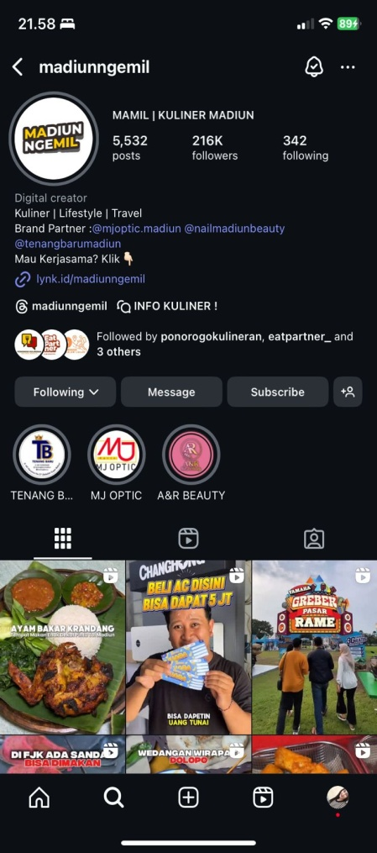 | 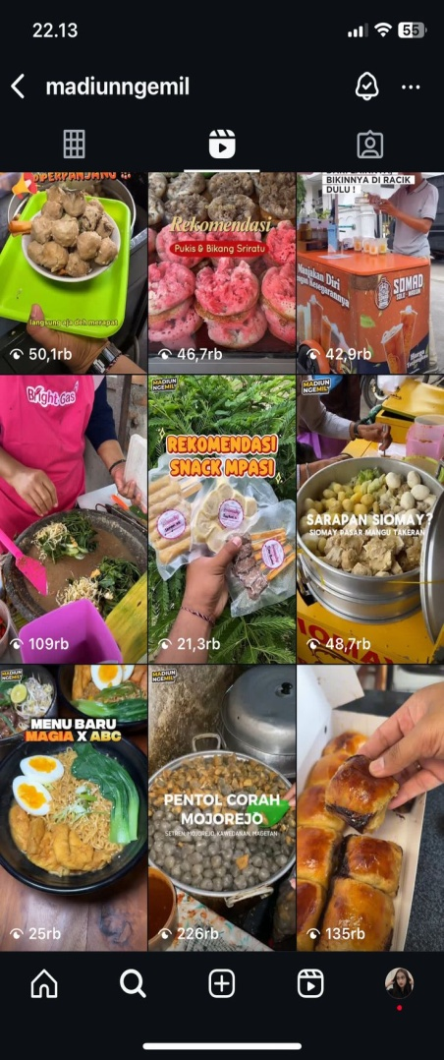

Lampiran 2 : Wawancara melalui WhatsApp dengan Founder Instagram @madiunngemil
- Wawancara dengan Septian Heru Fristanto selaku Founder Instagram @madiunngemil :

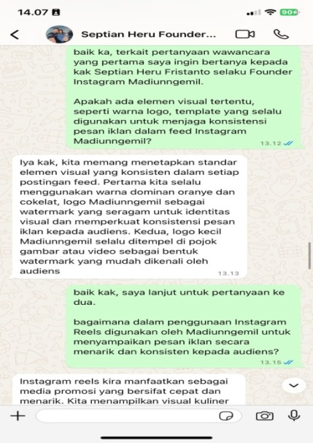 | 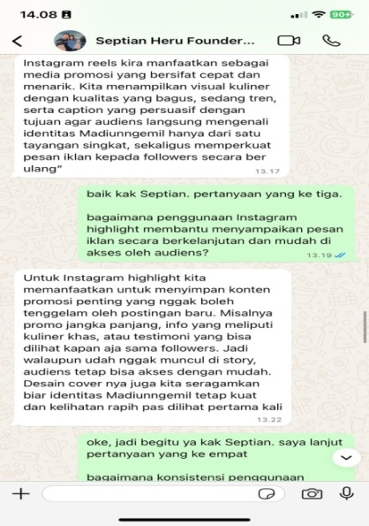
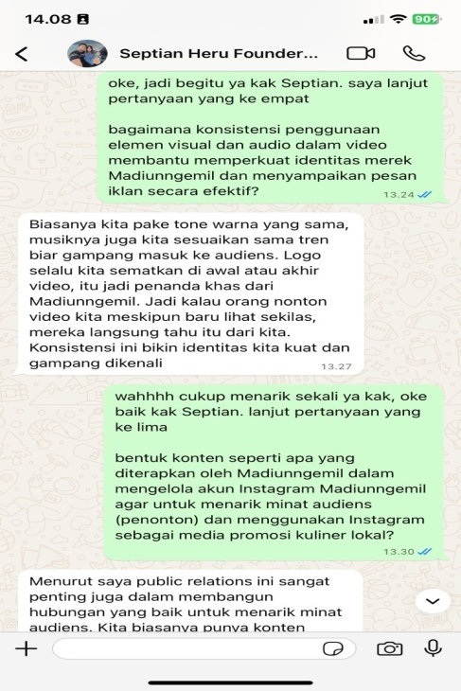 | 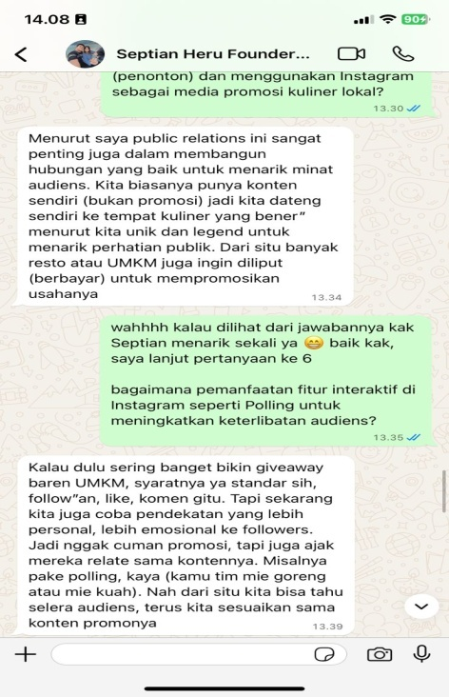

- Wawancara dengan Sumiyati selaku pemilik UMKM Mie Ayam Wajan Pak Man :
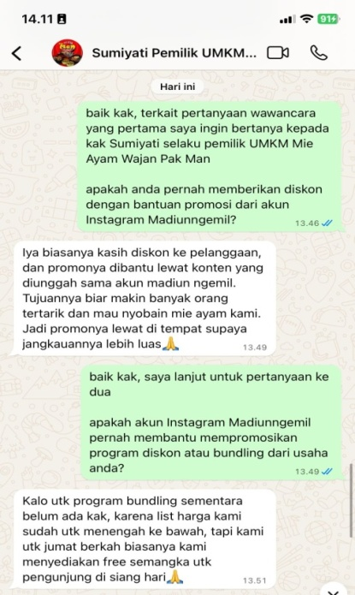

- Wawancara dengan Bella Eka selaku pemilik UMKM Dimsum :

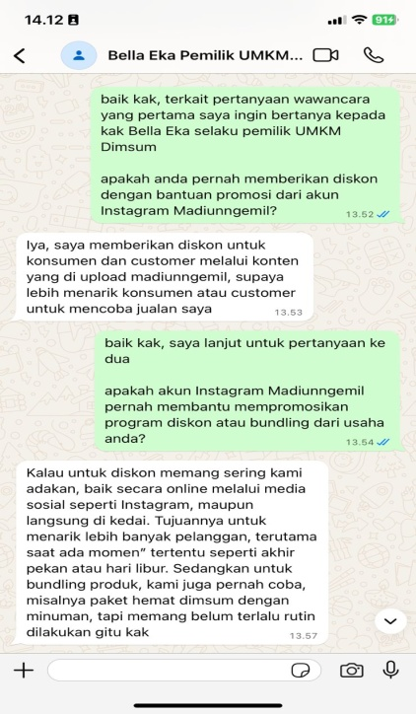

- Wawancara dengan Indra Budi selaku pemilik UMKM Soto Ayam Kampung Semar :
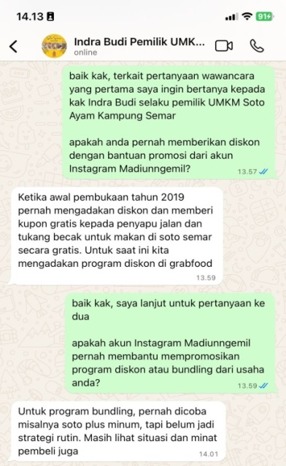

- Wawancara dengan Mira Fadri selaku pemilik UMKM Salad Buah :
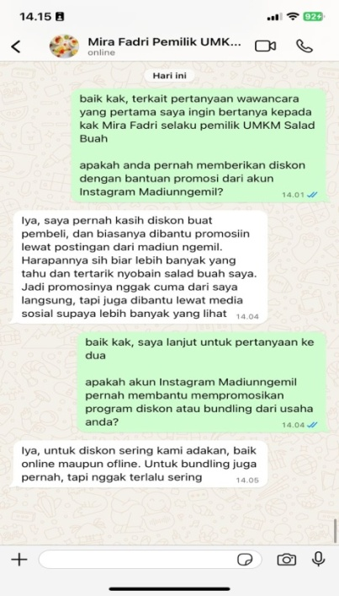

Lampiran 3 : Dokumentasi setelah wawancara
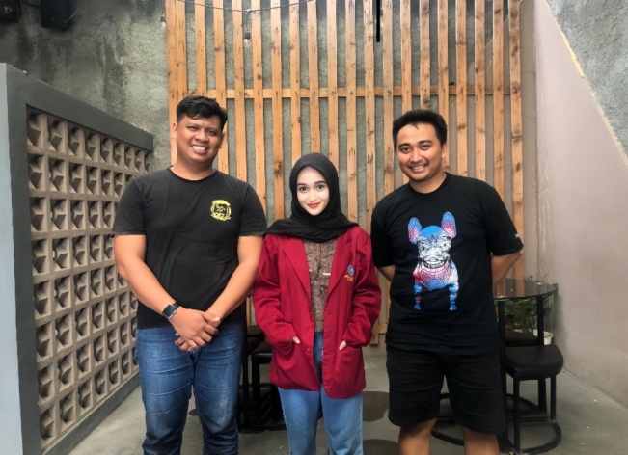Gambar 2 : Informan 2 & 3  Bersama Co Founder Instagram @madiunngemil  (Tio Filus Dimas & Wachid Himawan) | 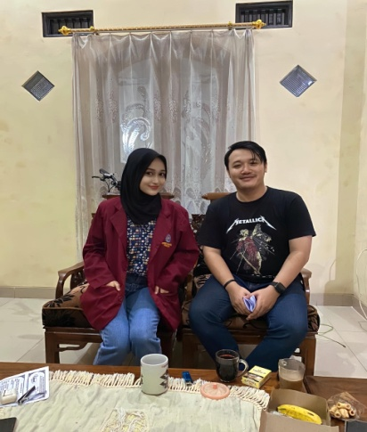Gambar 3 : Informan 7  Bersama Pengikut Aktif Instagram @madiunngemil  (Devara Adhitama Sanjaya)
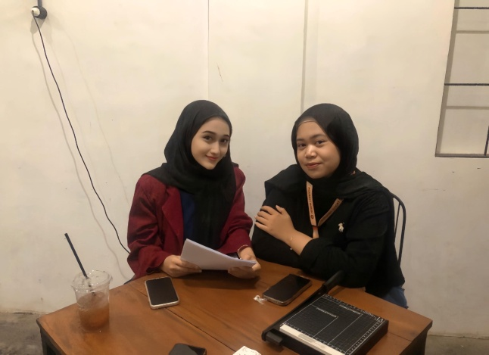  Gambar 4 : Informan 8  Bersama Pengikut Aktif Instagram @madiunngemil (Salsabila Fitri Kevenandana Sahazika) | 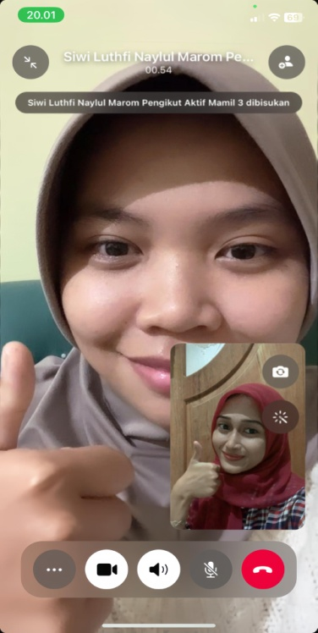  Gambar 5 : Informan 9  BersamaPengikutAktif Instagram @madiunngemil(Siwi Luthfi Naylul Marom)

Lampiran 4 : Pertanyaan Wawancara
Wawancara dengan Founder Madiunngemil
Narasumber : Septian Heru Fristanto
Tempat : Wawancara Via WhatsApp
Posisi : Founder Instagram @madiunngemil
Tanggal : 30 Mei 2025
Pewawancara : Frida Ayu Ningtyas
Pertanyaan :
- Apakah ada elemen visual tertentu, seperti warna logo, template yang selalu digunakan untuk menjaga konsistensi pesan iklan dalam feed Instagram Madiunngemil?
- Bagaimana dalam penggunaan Instagram Reels digunakan oleh Madiunngemil untuk menyampaikan pesan iklan secara menarik dan konsisten kepada audiens?
- Bagaimana penggunaan Instagram highlight membantu menyampaikan pesan iklan secara berkelanjutan dan mudah di akses oleh audiens?
- Bagaimana konsistensi penggunaan elemen visual dan audio dalam video membantu memperkuat identitas merek Madiunngemil dan menyampaikan pesan iklan secara efektif?
- Bentuk konten seperti apa yang diterapkan oleh Madiunngemil dalam mengelola akun Instagram Madiunngemil agar untuk menarik minat audiens (penonton) dan menggunakan Instagram sebagai media promosi kuliner lokal?
- Bagaimana pemanfaatan fitur interaktif di Instagram seperti Polling untuk meningkatkan keterlibatan audiens?
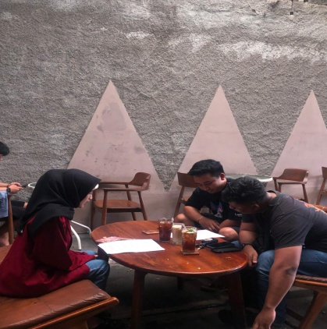 | 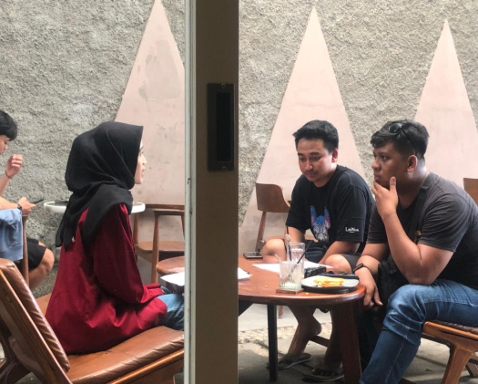

Wawancara dengan Co Founder Madiunngemil
Narasumber : Tio Filus Dimas & Wachid Himawan
Tempat : Wawancara Langsung
Posisi : Co Founder Instagram Madiunngemil
Tanggal : 12 Mei 2025
Pewawancara : Frida Ayu Ningtyas
Pertanyaan Tio Filus Dimas :
- Sejauh mana captions atau teks dalam feed digunakan untuk menyampaikan pesan iklan secara persuasif kepada audiens?
- Apakah Instagram Story digunakan secara rutin untuk menyampaikan informasi promosi, dan bagaimana membentuk identitas merek Madiunngemil dimata audiens?
- Bagaimana bentuk konten promosi atau iklan berbayar seperti apa yang biasanya dilakukan oleh akun Madiunngemil ini?
- Bagaimana pemilihan visual kuliner dalam setiap foto unggahan membantu menarik perhatian audiens dan memperkuat pesan promosi yang ingin disampaikan?
- Bagaimana pemilihan konten video, seperti proses pembuatan dan suasana tempat makan, berkontribusi dalam menarik perhatian audiens dan memperkuat daya tarik iklan?
- Apakah Madiunngemil pernah bekerja sama dengan cafe untuk mempromosikan dengan penggunaan kode promo atau diskon?
Pertanyaan Wachid Himawan :
- Bagaimana akun Instagram dalam menjaga agar pesan konsistensi dengan identitas Madiunngemil untuk menonjolkan keunikan rasa, dan rekomendasi yang selaras disetiap konten iklan sehingga membangun presepsi yang kuat dan tidak membingungkan?
- Bagaimana pemilihan konten dalam Instagram story yang disesuaikan untuk menjaga konsistensi pesan iklan serta memperkuat daya tarik terhadap kuliner lokal?
- Sejauh mana foto-foto yang ditampilkan mampu membentuk presepsi positif audiens terhadap kualitas kuliner yang dipromosikan?
- Bagaimana pemanfaatan fitur interaktif di Instagram seperti Polling untuk meningkatkan keterlibatan audiens?
Wawancara dengan pemilik UMKM yang di review Madiunngemil
Narasumber : Sumiyati
Tempat : Wawancara Via WhatsApp
Posisi : Pemilik UMKM Mie Ayam Wajan Pak Man
Tanggal : 22 Mei 2025
Pewawancara : Frida Ayu Ningtyas
Pertanyaan :
- Apakah anda pernah memberikan diskon dengan bantuan promosi dari akun Instagram Madiunngemil?
- Apakah akun Instagram Madiunngemil pernah membantu mempromosikan program diskon atau bundling dari usaha anda?
Wawancara dengan pemilik UMKM yang di review Madiunngemil
Narasumber : Mira Fadri
Tempat : Wawancara Via WhatsApp
Posisi : Pemilik UMKM Kedai Karunia Dimsum
Tanggal : 3 Juni 2025
Pewawancara : Frida Ayu Ningtyas
Pertanyaan :
- Apakah anda pernah memberikan diskon dengan bantuan promosi dari akun Instagram Madiunngemil?
- Apakah akun Instagram Madiunngemil pernah membantu mempromosikan program diskon atau bundling dari usaha anda?
Wawancara dengan pemilik UMKM yang di review Madiunngemil
Narasumber : Bella Eka
Tempat : Wawancara Via WhatsApp
Posisi : Pemilik UMKM Salad Buah
Tanggal : 4 Juni 2025
Pewawancara : Frida Ayu Ningtyas
Pertanyaan :
- Apakah anda pernah memberikan diskon dengan bantuan promosi dari akun Instagram Madiunngemil?
- Apakah akun Instagram Madiunngemil pernah membantu mempromosikan program diskon atau bundling dari usaha anda?
Wawancara dengan pemilik UMKM yang di review Madiunngemil
Narasumber : Indra Budi
Tempat : Wawancara Via WhatsApp
Posisi : Pemilik UMKM Soto Ayam Semar
Tanggal : 27 Mei 2025
Pewawancara : Frida Ayu Ningtyas
Pertanyaan :
- Apakah anda pernah memberikan diskon dengan bantuan promosi dari akun Instagram Madiunngemil?
- Apakah akun Instagram Madiunngemil pernah membantu mempromosikan program diskon atau bundling dari usaha anda?

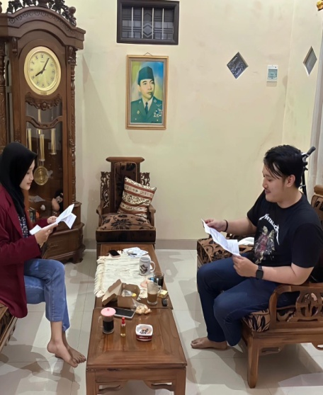

Wawancara dengan pengikut aktif Instagram @madiunngemil
Narasumber : Devara Adhitama Sanjaya
Tempat : Wawancara Langsung
Posisi : Pengikut Aktif Instagram Madiunngemil
Tanggal : 30 Mei 2025
Pewawancara : Frida Ayu Ningtyas
Pertanyaan :
- Seberapa efektif menurut anda media sosial seperti apa yang diterapkan oleh Madiunngemil dalam menggunakan Instagram untuk menjangkau audiens baru dan meningkatkan kesadaran tentang kuliner lokal Madiunngemil?
- Bagaimana menurut anda akun Instagram Madiunngemil dalam mempromosikan usaha UMKM melalui media sosial TikTok?
- Bagaimana peran Madiunngemil dalam membangun hubungan yang baik dan berkelanjutan dengan audiens melalui media sosial Instagram?
- Bagaimana anda menilai kemampuan Madiunngemil dalam memberikan rekomendasi atau ajakan yang menyakinkan? Apakah hal itu memengaruhi keputusan anda untuk mencoba tempat makan atau produk kuliner yang mereka promosikan?
- Menurut anda, sejauh mana informasi yang dibagikan oleh Madiunngemil melalui fitur Direct Message (DM), kolom komentar, atau story, membantu anda dalam mengenal lebih dalam tentang tempat makan atau kuliner yang dipromosikan?
- Menurut anda, bagaimana peran fitur Story yang digunakan oleh Madiunngemil dalam membantu menyebarkan informasi kuliner lokal kepada audiens?
- Bagaimana menurut anda interaksi yang dilakukan oleh akun Madiunngemil seperti membalas komentar di Instagram dalam membangun kedekatan dan keterlibatan dengan audiens?
- Bagaimana akun Instagram madiunngemil dalam menjawab pertanyaan audiens melalui fitur Q&A agar tetap selaras dengan identitas akun dan tujuan promosi kuliner lokal?
- Bagaimana penggunaan fitur kuis pada Instagram membantu meningkatkan interaksi antara @madiunngemil dan audiens serta memperkuat keterlibatan mereka terhadap konten promosi kuliner lokal?

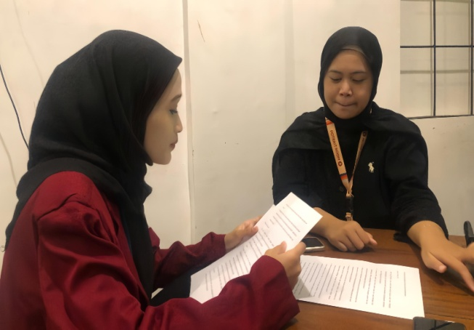
Wawancara dengan pengikut aktif Instagram @madiunngemil
Narasumber : Salsabila Fitri Kevenandana Sahazika
Tempat : Wawancara Langsung
Posisi : Pengikut Aktif Instagram Madiunngemil
Tanggal : 27 Mei 2025
Pewawancara : Frida Ayu Ningtyas
Pertanyaan :
- Seberapa efektif menurut anda media sosial seperti apa yang diterapkan oleh Madiunngemil dalam menggunakan Instagram untuk menjangkau audiens baru dan meningkatkan kesadaran tentang kuliner lokal Madiunngemil?
- Bagaimana menurut anda akun Instagram Madiunngemil dalam mempromosikan usaha UMKM melalui media sosial TikTok?
- Bagaimana peran Madiunngemil dalam membangun hubungan yang baik dan berkelanjutan dengan audiens melalui media sosial Instagram?
- Bagaimana anda menilai kemampuan Madiunngemil dalam memberikan rekomendasi atau ajakan yang menyakinkan? Apakah hal itu memengaruhi keputusan anda untuk mencoba tempat makan atau produk kuliner yang mereka promosikan?
- Menurut anda, sejauh mana informasi yang dibagikan oleh Madiunngemil melalui fitur Direct Message (DM), kolom komentar, atau story, membantu anda dalam mengenal lebih dalam tentang tempat makan atau kuliner yang dipromosikan?
- Menurut anda, bagaimana peran fitur Story yang digunakan oleh Madiunngemil dalam membantu menyebarkan informasi kuliner lokal kepada audiens?
- Bagaimana menurut anda interaksi yang dilakukan oleh akun Madiunngemil seperti membalas komentar di Instagram dalam membangun kedekatan dan keterlibatan dengan audiens?
- Bagaimana akun Instagram madiunngemil dalam menjawab pertanyaan audiens melalui fitur Q&A agar tetap selaras dengan identitas akun dan tujuan promosi kuliner lokal?
- Bagaimana penggunaan fitur kuis pada Instagram membantu meningkatkan interaksi antara @madiunngemil dan audiens serta memperkuat keterlibatan mereka terhadap konten promosi kuliner lokal?

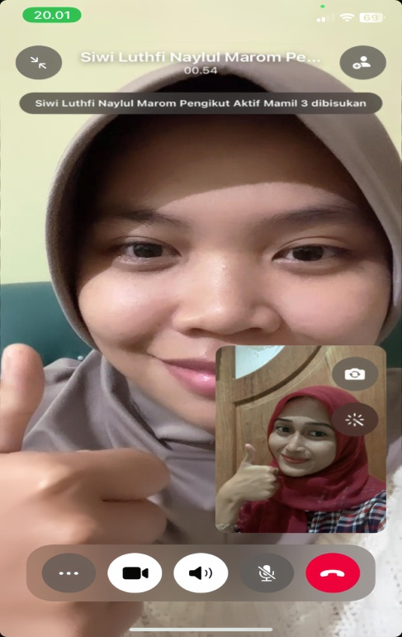
Wawancara dengan pengikut aktif Instagram @madiunngemil
Narasumber : Siwi Luthfi Naylul Marom
Tempat : Wawancara Via Video Call
Posisi : Pengikut Aktif Instagram Madiunngemil
Tanggal : 2 Juni 2025
Pewawancara : Frida Ayu Ningtyas
Pertanyaan :
- Seberapa efektif menurut anda media sosial seperti apa yang diterapkan oleh Madiunngemil dalam menggunakan Instagram untuk menjangkau audiens baru dan meningkatkan kesadaran tentang kuliner lokal Madiunngemil?
- Bagaimana menurut anda akun Instagram Madiunngemil dalam mempromosikan usaha UMKM melalui media sosial TikTok?
- Bagaimana peran Madiunngemil dalam membangun hubungan yang baik dan berkelanjutan dengan audiens melalui media sosial Instagram?
- Bagaimana anda menilai kemampuan Madiunngemil dalam memberikan rekomendasi atau ajakan yang menyakinkan? Apakah hal itu memengaruhi keputusan anda untuk mencoba tempat makan atau produk kuliner yang mereka promosikan?
- Menurut anda, sejauh mana informasi yang dibagikan oleh Madiunngemil melalui fitur Direct Message (DM), kolom komentar, atau story, membantu anda dalam mengenal lebih dalam tentang tempat makan atau kuliner yang dipromosikan?
- Menurut anda, bagaimana peran fitur Story yang digunakan oleh Madiunngemil dalam membantu menyebarkan informasi kuliner lokal kepada audiens?
- Bagaimana menurut anda interaksi yang dilakukan oleh akun Madiunngemil seperti membalas komentar di Instagram dalam membangun kedekatan dan keterlibatan dengan audiens?
- Bagaimana akun Instagram madiunngemil dalam menjawab pertanyaan audiens melalui fitur Q&A agar tetap selaras dengan identitas akun dan tujuan promosi kuliner lokal?
- Bagaimana penggunaan fitur kuis pada Instagram membantu meningkatkan interaksi antara @madiunngemil dan audiens serta memperkuat keterlibatan mereka terhadap konten promosi kuliner lokal?

